

Projekt

SAP IS-H - ish-med Berechtigungen und Behandlungsauftrag

Projektdokumentation zur Umsetzung

|  |  |
| --- | --- |
| Stand |  |
| Dokument-Version | 0.9 |
| Status | Zur Freigabe |
| Projektnummer | 2013-B1-006 |
| Projekt-Titel | Berechtigungsmanagement  klinisches SAP |
| Projektmanager Bereich 1 | Ivette Schmidt Morich |
| Projektmanager Bereich 6 | Alexander Surikow |
| Auftraggeber | Vorstand |
| Ersteller | Ivette Schmidt Morich |

Inhalt

1 Management Summery 6

2 Projektauftrag 6

3 Organisation im Projekt 8

3.1 Projektteam 8

3.2 Beteiligte Personen 8

4 Inhalt des Dokuments 9

5 Abgrenzung zu Drittsystemen 9

6 Glossar 9

7 Relevante Dokumente 11

8 Projektstrategie 12

8.1 Vorgehensweise 12

9 Fachliche Validierung durch eine Prüfungsinstanz 12

10 Umsetzung des SAP Berechtigungsmodells am UKL 13

10.1 Benutzergruppen 13

10.1.1 VIP Behandlung 13

10.1.2 Inaktive Patienten 13

10.2 Dokumentation der Anforderungserhebung (Interviews) 13

10.3 Berechtigungsstruktur 13

10.3.1 Bildung der Berechtigungsgruppen (BG) 14

10.3.2 Bildung der Sammelberechtigungsgruppen (SBG) 14

10.3.3 Namenskonventionen 14

10.3.4 Dokumentation der Berechtigungsgruppen und Sammelberechtigungsgruppen 15

10.4 Informationen aus dem HR System als Basis des Berechtigungsmanagements 15

10.5 Zuweisung von Berechtigungen zum Benutzer 17

10.6 Berücksichtigung der OE Spezifik im Berechtigungsmodell 17

10.7 Schutz von Dokumenten bestimmter Benutzergruppen 19

10.8 SAP Behandlungsauftrag 22

10.8.1 Grundsätzliche Funktion 22

10.8.2 Fristen für den Zugriff auf Patientendaten 22

10.8.3 Recherche zu Patienten ohne Behandlungsauftrag 23

10.8.4 Ausgestaltung des Behandlungsauftrages 23

10.9 Bereitstellung der SAP Arbeitsumfelder über den Behandlungsauftrag 27

10.9.1 Grundsätzliches 27

10.9.2 Struktur der Arbeitsumfelder 28

10.9.3 Spezielle Regelungen für den klinischen Bereich 28

10.10 Konkrete Umsetzung von Berechtigungen und Behandlungsauftrag am UKL 29

10.10.1 Klinischer Bereich 29

10.10.1.1 DFKM 29

10.10.1.1.1 Organigramm 29

10.10.1.1.2 Regelungen für die Pflege 29

10.10.1.1.3 Regelungen für Ärzte 30

10.10.1.2 DKZM 33

10.10.1.2.1 Organigramm 33

10.10.1.2.2 Regelungen für Pflege 33

10.10.1.2.3 Regelungen für Ärzte 34

10.10.1.3 DIND 35

10.10.1.4 Organigramm 35

10.10.1.4.1 Regelungen für die Pflege 36

10.10.1.4.2 Regelungen für MK III KB Endokrinologie Ernährungsmedizin 37

10.10.1.4.3 Allgemeine Regelungen für die Ärzte 37

10.10.1.5 Infektions- und Tropenmedizin 37

10.10.1.6 DOMP 38

10.10.1.6.1 Organigramm  39

10.10.1.6.2 Regelungen für die Pflege 39

10.10.1.6.3 Grundsätzliche Regelungen für Ärzte 39

10.10.1.6.4 Regelungen für die ZNA 40

10.10.1.6.5 Regelungen für die Anästhesie/OP Ärzte 40

10.10.1.6.6 Intensivmedizin 41

10.10.1.6.7 Stat. Palliativdienst u. Pflege, Onkolog. Konsildienst (UCC-1/sPD/POK/SAPV) 41

10.10.1.6.8 Transplantationskoordination 41

10.10.1.7 DPSY 42

10.10.1.7.1 Organigramm 42

10.10.1.7.2 Regelungen für die Pflege 42

10.10.1.7.3 Regelungen für die Ärzte 42

10.10.1.7.4 Regelungen für Ärzte zum Dokumentenschutz in PSY /PST/KJP 42

10.10.1.8 DDIA 44

10.10.1.8.1 Organigramm 44

10.10.1.8.2 Institut für Humangenetik 44

10.10.1.8.3 Hygiene 47

10.10.1.8.4 Klinische Immunologie 47

10.10.1.8.5 Transfusionsmedizin 47

10.10.1.8.6 Pathologie/Labor/Virologie/Mikrobiologie 48

10.10.1.9 DBSM 48

10.10.1.9.1 Regelungen für die Pflege 48

10.10.1.10 Abgrenzung Tumorboard als projekthafte Behandlungsform 49

10.10.1.11 Regelungen für zentraler Einrichtungen 49

10.10.1.11.1 OP Management/OP Pflege 51

10.10.1.11.2 Klinisches Krebsregister 52

10.10.1.11.3 Apotheke 52

10.10.1.11.4 Kliniksozialdienst/ ambulanter Sozialdienst 53

10.10.1.11.5 ZPM 54

10.10.1.11.6 Zentrale Pflegerische Einrichtungen 55

10.10.1.11.7 Funktionsdienste am Patienten (z.B. Herzkatheter, Endoskopie) 59

10.10.1.11.8 MTA´s (Labordiagnostik, Funktionsdiagnostik, Röntgendiagnostik 59

10.10.1.11.9 Sonstige Personengruppen 60

10.10.2 Übergreifend tätige Mitarbeiter im klinischen Umfeld 63

10.10.2.1 Studienkoordination 63

10.10.2.2 Dokumentationsassistenten 64

10.10.2.3 Schreibpool und Sekretariate 64

10.10.2.4 Wissenschaftler 64

10.10.3 Verwaltungsbereiche 67

10.10.3.1 Bereich 1-Informationsmanagement 67

10.10.3.1.1 Organigramm 67

10.10.3.1.2 Regelungen 67

10.10.3.2 Bereich 2-Beschaffung 69

10.10.3.2.1 Organigramm 69

10.10.3.2.2 Regelungen 69

10.10.3.3 Bereich 3-Abrechnung 70

10.10.3.3.1 Organigramm 70

10.10.3.3.2 Regelungen 71

10.10.3.4 Bereich 4-Personal 72

10.10.3.4.1 Organigramm 72

10.10.3.4.2 Regelungen 72

10.10.3.5 Bereich 5-Bau und Gebäudetechnik 73

10.10.3.6 Bereich 6-Prozessmanagement 73

10.10.3.6.1 Organigramm 73

10.10.3.6.2 Regelungen 73

10.11 Risiken 74

11 Rollout Berechtigungsmodell 75

11.1 Methodik 75

11.1.1 Reihenfolge der SBG 75

11.1.2 Modell zum Vorgehen 77

11.2 Rolloutplanung 77

11.3 Durchführung des Rollouts 78

11.3.1 SAP Tracing als vorbereitende Qualitätssicherung 78

11.3.2 Test durch die Key User 78

11.3.3 Massen-Rollout 79

11.3.4 Geschätzte Aufwände der wesentlichen Maßnahmen während des Rollouts 80

11.3.5 Graphische Darstellung Rollout einer SGB 82

11.3.6 Ticketbearbeitung 82

12 Berechtigungsmanagement 84

12.1 Bereitstellungswege 84

12.2 On-Boarding neuer Mitarbeiter über das IAM System 85

12.3 Definition Prozessbeteiligte für IAM-Antragsberechtigungen 87

12.4 Beantragungsworkflow 88

12.5 Freigabe für Nicht-Standardberechtigungen 90

12.6 Berechtigungsmanagement bis zum Umstieg auf das IAM System 90

12.7 Umgang mit Berechtigungsanträgen im Kontext Forschung 90

12.8 Fallback-Verfahren 91

13 Verweise 92

14 Anlagen 94

14.1 SAP-Notfallbenutzer 94

14.2 SAP-Benutzerparameter 96

14.3 Mitternachtsstatistik UKL 2023 98

# Management Summery

Das vorliegende Dokument beschreibt das inhaltliche und technische Vorgehen zur Umsetzung des an die datenschutzrechtlichen Vorgaben angepassten Berechtigungsmodells für das SAP i.s.h.-med sowie die Einführung des SAP Behandlungsauftrages im UKL.

Die Realisierung erfolgt im **Projekt „SAP IS-H/ i.s.h.-med Berechtigungen und Behandlungsauftrag“**.

**Das Ziel besteht darin**, Transparenz in Bezug auf die gewährten Patientenzugriffe zu schaffen und die Notwendigkeit von Datenzugriffen der Benutzer in Zusammenarbeit mit den Einrichtungen zu hinterfragen, zu bewerten und bei Bedarf neu zu regeln. Dabei zielt das Berechtigungsmodell darauf ab, jedem Benutzer nur die Zugriffe auf Patientendaten zu ermöglichen, die für die operative Arbeit im SAP i.s.h.-med notwendig sind. Die Umsetzung des Konzeptes orientiert sich dabei am Prinzip „Need-to-Know -Need to Do“.

**Zu beachtende Vorgaben** finden sich in der Europäischen Datenschutzgrundverordnung (DSGVO), dem Bundesdatenschutzgesetz (BDSG) und dem Sächsischem Krankenhausgesetz (SächsKHG).

Daneben gilt seit November 2017 eine entsprechende „Dienstvereinbarung über die Protokollierung von Zugriffen auf Patientendaten“ am UKL, welche direkten Bezug auf den SAP Behandlungsauftrag nimmt.

Weiterhin schafft das neue Berechtigungsmodell die Grundlage für die künftige automatische Berechtigungsverwaltung durch das IGA System. Dadurch können die Prozesse zur Berechtigungsvergabe und dem Berechtigungsmanagement im UKL optimieret werden. Bei der Umsetzung ist sicherzustellen, dass das SAP Berechtigungsmodell sich an die logische Struktur des IGM Systems anlehnt, um die technische Anbindung und künftige Anpassungen[1] zu erleichtern.

**Die Umsetzung** eines neuen Berechtigungsmodells erfordert die technische und inhaltliche Auseinandersetzung mit verschiedenen prozessorganisatorischen Fragestellungen, die sich aus der Ablauf- und Aufbauorganisation des UKL ergeben. Hierbei ist die inhaltliche Unterstützung durch die betroffenen Fachabteilungen sowie auch des Prozessmanagements zwingend erforderlich.

Aufgrund der komplexen Organisations- und Leitungsstruktur des UKL und  
mit Hinblick auf die speziellen Anforderungen von Krankenversorgung, Forschung und Lehre ist das neue Berechtigungsmodell gleichermaßen an der Sicherstellung der Einhaltung der geltenden internen und externen Regelungen und Gesetzte wie auch an den gegebenen betrieblichen Abläufen zur Patientenversorgung und den bestehenden strategischen Zielen des Hauses auszurichten. **Besonderheiten** können sich auf der Ebene der Organisationseinheiten des UKL ergeben, aber auch die einzelnen Benutzergruppen betreffen (z.B. die Benutzergruppen im Bereich der Verwaltung).

# Projektauftrag

Das Projekt SAP IS-H - ish-med Berechtigungen und Behandlungsauftrag hat die Entwicklung und Umsetzung datenschutzkonformer Berechtigungen im klinischen SAP sowie die Einführung des SAP Behandlungsauftrages auf Basis des **Berechtigungskonzepts vom 04.04.2023** zum Ziel.

Wesentliche Projektinhalte sind:

1. Die Beschreibung der möglichen Projektumsetzung (->PLD vom 03.01.22)
2. Die Konzeption eines neuen Berechtigungsmodells sowie der Einführung des SAP Behandlungsauftrages (->Berechtigungskonzept SAP klinische Module vom 04.04.23)
3. Die Erstellung eines neuen Berechtigungsmodells
4. Die Validierung sowie fachliche Abstimmung des Modellentwurfs über Interviews mit den benannten Key Usern am UKL
5. Die Pilotierung sowie das Rollout der neuen Berechtigungen sowie des SAP Behandlungsauftrages [2]
6. Die Dokumentation der Projektumsetzung einschließlich der finalen Konzeptstände

**Erläuterungen:**

Das **Berechtigungsmodell** regelt die Zugriffsberechtigungen für verschiedene im SAP ISH-i.s.h.-med tätige Benutzergruppen. Benutzergruppen umfassen Mitarbeiter des UKL und MF[3], die bestimmte regelmäßige lesende oder schreibende Tätigkeiten im System ausführen und hierfür bestimmte Berechtigungen und den Zugriff auf Patientendaten benötigen. Die relevanten Benutzergruppen sind zu bestimmen und mit den erforderlichen Berechtigungen zu versehen.

Das Berechtigungsmodell regelt die Zugriffssteuerung auf zwei Ebenen:

1. die Regelung des Datenraumes (SAP Behandlungsauftrag)

2. die Vergabe von Berechtigungen zur Ausführung von Funktionen im SAP-System

Während der **SAP Behandlungsauftrag** steuert, wann konkret ein Nutzer auf Patientendaten zugreifen darf, bestimmen die **SAP** **Berechtigungen** (SAP Rollen), was ein Nutzer zum Zeitpunkt des Zugriffs auf Patientendaten konkret für Funktionen im System ausführen darf.

Den **Behandlungsauftrag** erhält ein Nutzer grundsätzlich dann, wenn er an der Behandlung eines Patienten beteiligt ist oder in der Vergangenheit war. Der temporäre Behandlungsauftrag gestattet darüber hinaus auch zeitbegrenzten Zugriff durch nicht an der Behandlung beteiligte Personen. Diese haben die Verpflichtung im System zu dokumentieren, warum ein Zugriff auf medizinische Patientendaten notwendig ist. Im Konzept ist festzulegen, welche Benutzergruppen in welchem Umfang den SAP Behandlungsauftrag erhalten und wie dieser technisch umgesetzt wird.

Die **Berechtigungen** für die Nutzung von SAP Funktionen leiten sich aus dem regulären Tätigkeitsfeld der Benutzergruppen ab. Dabei werden Berechtigungen zu Berechtigungsgruppen gebündelt, welche in Form von Sammelberechtigungsgruppen automatisch den Benutzergruppen zugewiesen werden.

Auf das allgemeine **Vorgehen zum Rollout** des neuen Berechtigungsmodells wird in einem separaten Kapitel eingegangen.

Das **Berechtigungsmanagement** erfolgt künftig automatisch über das IGA-System. Ein Mitarbeiter erhält zukünftig auf Basis seiner OE und Planstelle automatisch die erforderlichen Berechtigungen. Beim Austritt eines Mitarbeiters oder beim Wechsel innerhalb des UKL werden die Berechtigungen automatisch angepasst bzw. entzogen. Ein kurzfristiger Änderungsbedarf an bestehenden Rechten kann durch automatische Workflows zügig umgesetzt werden. Manuelle Aufwände werden somit vermieden. Die Prozesse im Zuge des Berechtigungsmanagements sind in diesem Dokument ebenfalls kurz beschrieben.

Im **Notfall** bietet das Berechtigungsmodell über den sog. „Notfallnutzer“ für Ärzte eine direkte Zugriffsmöglichkeit auf Patienteninformationen (auch die Historie). Die Funktionalität des Notfallnutzers ist im Dokument näher beschrieben.

Die technische **Dokumentation des Berechtigungsmodells** erfolgt zum Zweck der Erhaltung der Übersichtlichkeit in separaten Dokumenten (Word, Excel). Auf diese Dokumente wird im Konzept an den entsprechenden Stellen Bezug genommen.

Graphische Übersicht der Produkte/Phasen:

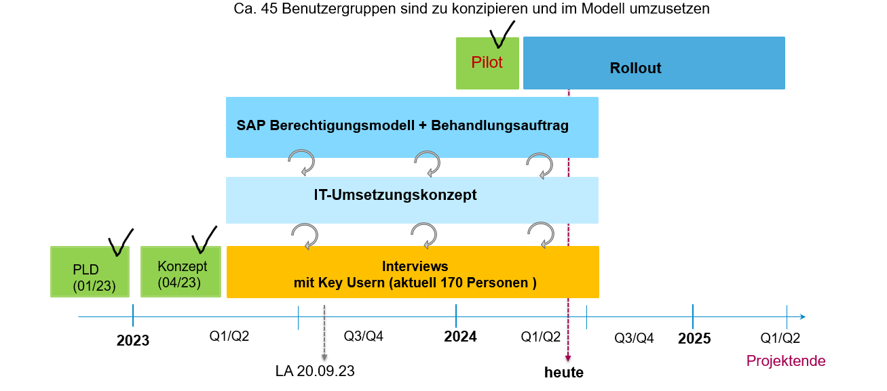

Abbildung : Projektinhalte

Bezüglich der Zeiten wird auf die aktuelle Planung verweisen.

# Organisation im Projekt

## Projektteam

| Person | Organisation | Aufgabe |
| --- | --- | --- |
| Ivette Schmidt Morich | B1 | Projektleitung |
| Alexander Surikow | B6 | Fachliche Projektleitung (bis 08/23) |
| Heike Stallmach | Abteilungsleiterin SAP | Technische Umsetzung |
| André Richter-Grafe/Uwe Hundt (Vertretung) | Abteilung SAP | Technische Umsetzung |
| Walter Heuser | ITcontact | Beratung IAM |
| Martin Schmeißer (bei Bedarf) | IZM | IAM |
| Uwe Hundt |  |  |

## Beteiligte Personen

|  |  |  |
| --- | --- | --- |
| Person | Organisation | Aufgabe |
| Andreas Scholtz | DSB | Datenschutzaspekte |
| Sascha Krause | Stabsstelle Informationssicherheit | Aspekte der Informationssicherheit |
| Thomas Wendt (bei Bedarf) | DIZ | Bedarf Datenintegrationszentrum |
| Felix Baumgarten (bei Bedarf) | B4 | Unterstützung zu Datenanforderungen |
| Marcus Strobel (bei Bedarf) | B1 /Team Analytics | Analytics |
| Hr. Sünkel | Compliance | Compliance |
| Rico Hellriegel (bei Bedarf) | B4 /PEP | REP Datenanforderungen |
| - |  |  |
| - |  |  |

# Inhalt des Dokuments

Mit Hinblick auf den Projektauftrag beschreibt das Dokument:

1. Den finalen Stand des entwickelten SAP Berechtigungsmodells einschließlich des SAP Behandlungsauftrages auf Basis des SAP Berechtigungskonzeptes vom 04.04.23 sowie den aus den fachlichen Abstimmungen gewonnen Erkenntnissen
2. Das Vorgehen zur Umsetzung des finalen Berechtigungsmodells- also die Überführung der Berechtigungen in den produktiven SAP Betrieb (Rollout)

Änderungen am Berechtigungsmodell, die während der Projektumsetzung auftreten, werden in diesem Dokument (sowie auch in den zugrundeliegenden Konzepten zum Modell) ergänzt.

Änderungen am Berechtigungsmodell, die nach erfolgten Rollout erforderlich sind, müssen durch die zuständigen Administratoren an geeigneter Stelle dokumentiert werden.

# Abgrenzung zu Drittsystemen

Das neue Berechtigungsmodell bezieht sich auf das klinische SAP IS-H/i.s.h.-med.

Andere SAP Module sind davon nicht berührt. Ebenso ändern sich durch die Umsetzung des neuen SAP Berechtigungsmodells keine Berechtigungsstrukturen in angeschlossenen Subsystemen.

Es ist jedoch sicherzustellen, dass die zukünftig weiterhin benötigten Absprungmöglichkeiten aus dem klinischen Arbeitsplatz in andere Subsysteme weiterhin funktionieren.

# Glossar

Im Folgenden werden einige häufig im Dokument verwendete und für das Verständnis relevante Begriffe kurz erläutert.

| Begriff | Bedeutung |
| --- | --- |
| Fachliche Funktion | Tätigkeiten eines Mitarbeiters im Hinblick auf die SAP Nutzung |
| Funktionsprofil | Charakterisierung der Tätigkeiten und Aufgaben von Mitarbeitern im Hinblick auf die SAP Nutzung |
| Funktionsgruppe | Alle Benutzer, die einem Funktionsprofil entsprechen |
| Benutzergruppe | Bündelung von Benutzern entsprechend Ihrer Tätigkeiten /Aufgaben |
| Transaktion | Aufrufcode im SAP |
| Berechtigungsgruppe (BG) | Bündelt inhaltlich einzelne Transaktionen im SAP |
| Sammelberechtigungsgruppe (SBG) | Bündelt einzelne Berechtigungsgruppen im SAP |
| IAM System | Verwaltungssystem der Berechtigungen für alle Mitarbeiter einer Organisation |
| Identität | Lebende Person, die mit Berechtigungen ausgestattet wird |
| HR System | IT System der Personalverwaltung (konkret SAP HCM) |
| Organisationseinheit | Definierter Bereich im Unternehmen mit bestimmten Aufgaben |
| Dienstart/Unterdienstart | Im HCM hinterlegte Berufsbezeichnung |
| Benutzerberechtigungskonzept | Dokument, welches die grundsätzliche Vorgehensweise zur Definition der SAP Berechtigungsstruktur beschreibt. |
| Berechtigungsmodell | Anlage zum Benutzerberechtigungskonzept. Beschreibt detailliert die einzelnen Berechtigungsgruppen und die Benutzergruppen. |
| Medizinisches Personal | Beschäftige Mitarbeiter am UKL, die mit der Patientenbehandlung- und betreuerung betraut sind. Diese Mitarbeiter (i.d.R. Ärzte und medizinisches Fachpersonal) sind in medizinischen Abteilungen (Fachabteilungen) tätig, die spezialisierte Dienstleistungen anbieten, wie z.B. die Abteilungen für Kardiologie, Chirurgie, Neurologie, Onkologie usw. |
| Behandlungsauftrag | Technische (Standard-) Servicefunktion im klinischen SAP. Regelt automatisch, ob und für welche Organisationseinheit zu einem bestimmten Zeitpunkt Zugriff auf medizinische Patientendaten erlaubt ist. Der SAP Behandlungsauftrag gewährleistet damit eine behandlungsbezogene Berechtigungsprüfung. |
| Informationseigentümer | Diese Rolle bzw. ihre Inhaber sind verantwortlich für die in dem jeweiligen System oder der betrachteten Anwendung verarbeiteten und gespeicherten Daten. Damit sind sie Ansprechpartner für Datenschutz und Informationssicherheit und verantwortlich für die Einhaltung der damit verbundenen Vorgaben. Diese Rolle entscheidet wer Zugriff auf die in der Anwendung verarbeiteten Daten erhält.  Medizinischer Vorstand UKL, kann delegiert werden. |
| Genehmiger | Genehmigt Zugriffe außerhalb der im Rollen- und Berechtigungskonzept definierten Berechtigungen. Dies betrifft in der Regel Ausnahmeberechtigungen. Diese Rolle wird durch den Informationseigentümer festgelegt. |
| DSGVO | Datenschutz-Grundverordnung (ab Mai 2018) ( § 89 Verarbeitung personenbezogene Daten und Art. 9 Abs. 4) |
| BDSG | Bundedatenschutzgesetz (§22 und 27 für Forschungsvorhaben) |
| Notfallnutzer SAP | Ein Account, mit dem Anwender sich im medizinischen Notfall anmelden können, um Zugang zu den Patientendaten zu erhalten. |
| Notfall | Kennzeichnet eine Situation, in der das medizinische Personal unbeschränkten Zugriff auf medizinische Patientendaten benötigt, um Gefahren für den Patienten abzuwehren. |

Tabelle ‑: Glossar

# Relevante Dokumente

Folgende wesentliche Dokumente werden bei der Entwicklung und Umsetzung der SAP Berechtigungen berücksichtigt.

| Dokument | Dokumentname | Inhalt |
| --- | --- | --- |
| Projektleitdokument (PLD) vom 03.01.23 | PLD Berechtigungsmanagement klinisches SAP_final_unterschrieben_05.01.23 | Entwurf Projektleitdokument als Grundlage für den Projektstart |
| Berechtigungskonzept klinisches SAP vom 04.04.2023 | Berechtigungskonzept SAP klinische Module_v1.0_04.04.2023 | Berechtigungskonzept als Grundlage der Projektumsetzung |
| Dienstvereinbarung über die Protokollierung von Zugriffen auf Patientendaten | Dienstvereinbarung über die Protokollierung von Zugriffen auf Patientendaten vom November 2027 sowie 1. Änderung vom 13.07.2020 | Regelt die Protokollierung und Auswertung von Zugriffen auf Patientendaten. Nimmt direkten Bezug auf den SAP Behandlungsauftrag. Ablage im ROXTRA. |
| Termine Ansprechpartner im SAP | Termine Ansprechpartner SAP.xlxs | Terminliste für die Interviewplanung |
| Interviewplanung | Interviews Termine und Teilnehmer.xlxs | Dokumentation der Interviewtermine und der Teilnehmer sowie der Key User |
| Dokumentation der Abstimmungsinterviews (Anforderungserhebung) | Abstimmungsinterviews Planung und Dokumentation.docx | Die Planung und Durchführung der Interviews mit den Nutzern der SBG werden in dem Dokument erfasst. Nach Abschluss der Termine werden die Daten in die Projektdokumentation übernommen |
| SAP Transaktionstabelle | Transaktionen_zu_BG.xlsx | Mapping der SAP-Transaktionen auf die einzelnen Berechtigungsgruppen (BG). Die Datei hat das jeweils aktuelle Datum im Namen. |
| Dokumentation der Sammelberechtigungsgruppen zu Benutzergruppen | BG_zu_SBG.xlsx | Mapping der BG auf die definierten Sammelberechtigungsgruppen (SBG). Die Datei hat das jeweils aktuelle Datum im Namen. |
| Checkliste Pro Rollout | Checkliste Pro Rollout.xlsx | Rolloutvorbereitung |
| Rolloutvorbereitung | Rolloutvorbereitung.xlxs | Übersicht, welche Berechtigungsgruppen und BA Rollen den Benutzern einer Benutzergruppe zugeordnet werden. |
| Rolloutmaßnahmen vs. Zeitbedarf | Rolloutmaßnahmen vs. Zeitbedarf | Grobplanung Rollout mit Zeitbezug |
| Rollout Status | Rollout-Dokumentation | Rollout Dokumentation |
| Prozessbeschreibung Prüfungsinstanz | Prozessbeschreibung Prüfungsinstanz KIS.docx | Beschreibung der Arbeitsweise und Prozess zur Bearbeitung von Fall Anträgen an die Prüfungsinstanz |

Tabelle ‑: verwendete Dokumente

# Projektstrategie

## Vorgehensweise

Die Umsetzung der Berechtigungen nach dem beschriebenen Model aus dem Berechtigungskonzept, erfolgt nach einer **iterativen Vorgehensweise**.

* Überführung der Transaktionen in Berechtigungsgruppen (BG) mit möglichst kleiner, abgegrenzter Funktionalität. Es sollen bei der nachfolgenden Zuordnung möglichst keine Redundanzen in den Berechtigungen entstehen.
* Auf Basis der Erfahrungen in der aktuellen Nutzung werden durch das Projektteam die BG in passende Sammelberechtigungsgruppen (SBG) für definierte Benutzergruppen zusammengestellt.
* Die SBG werden funktional im SAP Testsystem generiert und mit unterschiedlich besetzten Teams aus der jeweiligen Benutzergruppe besprochen und abgeglichen. Dafür werden mit benannten Key Usern Interviews durchgeführt und die Anforderungen aufgenommen. OE spezifische Ausprägungen der Berechtigungsgruppen werden nach Bedarf entsprechend umgesetzt.
* Die Ergebnisse der Interviews mit den Key Usern werden dokumentiert. Sie dienen als Grundlage der weiteren Umsetzung des Berechtigungsmodells.
* Die Gesprächspartner aus den Interviews fungieren auch in der folgenden Testphase als Ansprechpartner der OE´s und als Key User.
* Die final abgestimmten SBG werden im operativen SAP für Test-Benutzer (sog. Key User) zur Verfügung gestellt.
* Definierte Test-Benutzer (sog. Key User) der jeweiligen Benutzergruppe arbeiten mit den neuen Berechtigungen temporär im produktiven SAP-Tätigkeitsumfeld und prüfen, ob alle Berechtigungen bereitgestellt sind. Sollte eine fehlende oder falsche Berechtigung die Ausübung der Tätigkeit behindern, kann schnell auf das „alte“ Berechtigungsprofil umgeschaltet werden.
* Erkannte Mängel werden von den Test-Benutzern dokumentiert und dem Projektteam über das B1 Tickettool gemeldet.
* Das Projektteam prüft die gemeldeten Änderungen auf Konformität und übernimmt sie, nach positiver Prüfung, in die Berechtigungsgruppen.
* Die vorgenommenen Änderungen an den BG und SBG werden dokumentiert.
* Nach einer definierten Test-Zeit, wird die entsprechende SBG festgeschrieben.
* Es erfolgt die Abnahme durch die Key User- die SBG wird für die operative Nutzung freigegeben.
* Der Rollout der SBG für alle Mitglieder einer Benutzergruppe beginnt nach erfolgter Abnahme der SBG.
* Bei einer großen Nutzergruppe kann der Rollout in mehreren Schritten durchgeführt werden (z.B. bei der Benutzergruppe der Ärzte oder Pflege). Hierfür werden OE für die Reihenfolge der Umsetzung definiert.
* Sind alle Nutzer einer SBG erfolgreich im operativen Betrieb, werden die „alten“ Berechtigung im SAP gelöscht.

# Fachliche Validierung durch eine Prüfungsinstanz

Mit Beschluss des Vorstandes im Projekt Lenkungsausschuss vom 01.08.2024 wurde eine projektunabhängige Prüfungsinstanz geschaffen, um fachliche Fragestellungen, welche im Projekt auftreten - insbesondere bezüglich der Notwendigkeit von Benutzerzugriffen auf Patientendaten - zu bewerten und zu entscheiden.

Der Prozess zur Bewertung ist in einem separaten Dokument[4] detailliert beschrieben.

# Umsetzung des SAP Berechtigungsmodells am UKL

## Benutzergruppen

Für den Zugriff auf medizinische Patientendaten im SAP i.s.h.med werden Benutzergruppen definiert. Die Definition der Benutzergruppen orientiert sich am **Tätigkeitsfeld bzw. dem Einsatzgebiet** der Benutzer.

Die aktuellen Benutzer speisen sich aus den Kliniken sowie den Verwaltungsbereichen des UKL.

Bei den Benutzern handelt es sich um fest angestellte Mitarbeiter des UKL als auch um Studierende, Auszubildende, Forschende und sonstiges medizinisch tätiges Personal (teilweise mit MF-Verträgen).

Die definierten Benutzergruppen für das Berechtigungsmodell sind in der

[Excel Tabelle „Transaktionen zu BG.xlsx“](http://project.medizin.uni-leipzig.de/PWA/2013-B1-006%20SAP%20ish%20-%20ishmed%20Berecht%20u%20Beh-auftrag/Freigegebene%20Dokumente/08_Zuarbeiten/Transaktionen_zu_BG_2023.04.18.xlsx) dokumentiert.

### VIP Behandlung

Eine besondere Einschränkung von Zugriffsrechten im Rahmen der Behandlung von Mitarbeitern und VIP ist grundsätzlich nicht vorgesehen. Für die Behandlung dieser Patientengruppen werden in der Regel keine speziellen Mitarbeiter neben den eigentlich zuständigen Mitarbeitern eingesetzt.[5]

### Inaktive Patienten

Gespeicherte Patientendaten müssen, wenn diese Daten nicht mehr zur Erfüllung der Aufgaben eines Krankenhauses notwendig sind, gelöscht werden. An die Stelle einer Löschung gespeicherter Patientendaten kann eine Sperrung treten. Hiermit wird auf das [Löschkonzept](http://roxtra.medizin.uni-leipzig.de/Roxtra/index.aspx?fileid=65866) des UKL im Roxtra verwiesen. Es gibt eine separate BG, die dass Recht beinhaltet, **inaktive Patienten[6]** zu sehen. Standardmäßig wird dieses Recht keinem Benutzer automatisch zugeiwesen.

## Dokumentation der Anforderungserhebung (Interviews)

Mit benannten Key Usern der Benutzergruppen wurden Interviews durchgeführt, um die Anforderungen zu erheben und gegen den Modellentwurf abzugleichen. Die Ergebnisse aus diesen Terminen sind im separaten Word Dokument [„.Abstimmungsinterviews Planung und Dokumentation“](https://project.medizin.uni-leipzig.de/PWA/2013-B1-006%20SAP%20ish%20-%20ishmed%20Berecht%20u%20Beh-auftrag/_layouts/15/DocIdRedir.aspx?ID=Q7DDXFXQNTDY-31-567) sowie der Excel Mappe [„Interviews Termine und Teilnehmer“](https://project.medizin.uni-leipzig.de/PWA/2013-B1-006%20SAP%20ish%20-%20ishmed%20Berecht%20u%20Beh-auftrag/_layouts/15/DocIdRedir.aspx?ID=Q7DDXFXQNTDY-31-668) erfasst.

## Berechtigungsstruktur

Beschreibt die hierarchische Struktur der Berechtigungen.

* Berechtigungsgruppen (BG) bündeln Transaktionen
* Sammelberechtigungsgruppen (SBG) bündeln BG.

Jede Benutzergruppe erhält grundsätzlich eine eigene, auf sie zugeschnittene SBG, die für alle Mitglieder dieser Benutzergruppe benötigt wird. Weitergehende Berechtigungen, die nicht für die komplette Benutzergruppe benötigt werden, sind nicht Bestandteil einer SBG. Sie müssen in Form einer BG beantragt werden (sog. Antragsberechtigungen) und werden einem konkreten Benutzer zugeordnet.

*Es gibt demnach auch BG, die nicht in einer SBG inkludiert sind und separat vergeben werden können.*

### Bildung der Berechtigungsgruppen (BG)

Jede BG beschreibt eine konkrete Tätigkeit, die mit einer speziellen Aufgabe verbunden ist.

Die Zugriffrechte richten sich demnach nach dem **Tätigkeitsprofil** anhand der Aufgaben des Benutzers und folgen dem Prinzip „Need to Know/Need to Do“.

Nach dem Prinzip darf Zugriff auf die medizinischen Patientendaten nur dann gewährt werden, wenn dies für die medizinische Behandlung des Patienten oder zu Abrechnungszwecken erforderlich ist. Zusätzlich dazu erhalten nach §29 Sächsisches KHG unter bestimmten Umständen auch Forschende Zugriff auf Patientendaten[7].

Für die Ableitung dieser Tätigkeits-Information wird die **„Planstelle“ aus dem HR-System** verwendet.

Die Granularität der BG ermöglicht eine eindeutige und möglichst redundanzfreie Zuordnung von Berechtigungen zu den Benutzern.

Die (technische) Abbildung der Transaktionen auf die jeweilige BG definiert die Abteilung SAP.

### Bildung der Sammelberechtigungsgruppen (SBG)

Die benötigten BG werden für eine Benutzergruppe jeweils in entsprechende SBG gebündelt.

Die SBG soll eine allgemeingültige Abbildung für die komplette Benutzergruppe definieren. Es handelt sich dabei um Standardberechtigungen.

Dieses Vorgehen erleichtert im operativen Betrieb die Administration der Berechtigungen, da keine Einzelberechtigungen – sondern gebündelte Berechtigungen- vergeben werden.

Für **OE spezifische BG** können **weitere SBG ausgeprägt** und bei Bedarf den Benutzergruppen zugewiesen werden.

**Zusätzliche Berechtigungen**, die nicht der ganzen Benutzergruppe zugeordnet werden sollen, werden über einzelne BG abgebildet, die durch den Benutzer selbst beantragt[8] werden können. Sie unterliegen keinem Automatismus bei der Zuordnung.

### Namenskonventionen

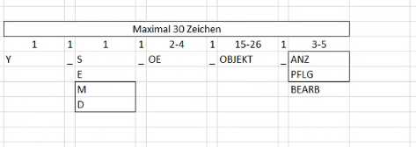Beispiel:

Namenskonvention: von Andre aktuell zuliefern!

### Dokumentation der Berechtigungsgruppen und Sammelberechtigungsgruppen

Die finalen Berechtigungsgruppen und Sammelberechtigungsgruppensind gesondert in der Excel-Mappen „[Transaktionen zu BG](https://project.medizin.uni-leipzig.de/PWA/2013-B1-006%20SAP%20ish%20-%20ishmed%20Berecht%20u%20Beh-auftrag/_layouts/15/DocIdRedir.aspx?ID=Q7DDXFXQNTDY-31-714)“ sowie „[BG zu SBG](https://project.medizin.uni-leipzig.de/PWA/2013-B1-006%20SAP%20ish%20-%20ishmed%20Berecht%20u%20Beh-auftrag/_layouts/15/DocIdRedir.aspx?ID=Q7DDXFXQNTDY-31-715)“ dokumentiert. Die Antragsberechtigungen sind separat ausgewiesen (Spalten mit Suffix „_ABE“).

## Informationen aus dem HR System als Basis des Berechtigungsmanagements

Sowohl für die Zuordnung der Benutzer zu den SAP Benutzergruppen als auch für die Vergabe des SAP Behandlungsauftrages werden **Stammdaten aus dem HR System als Grundlage** verwendet. Das IAM System greift diese HR Daten zur Aufbauorganisation regelmäßig ab und verwendet diese bei der Berechtigungsverwaltung für SAP i.s.h.med.

**Die Herausforderung besteht darin, die im HR System gepflegten Vertragsinformationen der Mitarbeiter zu den tatsächlichen Tätigkeitsbereichen der Mitarbeiter, die für die Berechtigungsvergabe relevant sind, in Verbindung zu bringen.**

**Um diese Überleitung durchzuführen, wird auf bestimmt HR Informationen abgestellt.**

1. Für die Zuordnung der Mitarbeiter zu den SAP Benutzergruppen:

* Die Vergabe der Berechtigungen erfolgt auf Basis der Information „*Planstelle“[9]*, ergänzt durch die Informationen „*Stelle“* und „*Dienstart“[10]* aus dem HR-System, da aus diesen auf die Tätigkeit der Mitarbeiter geschlossen wird.
* Für die korrekte Zuordnung der Berechtigungen ist daneben auch die Zuordnung eines Mitarbeiters zum sogenannten „*Teilbereich“* relevant, da dieser die Teilnahme an der Krankenversorgung der Patienten anzeigt. Die Ziffer „10“[11] bedeutet, dass die dem Mitarbeiter zugeordnete OE an der Patientenversorgung beteiligt ist.
* Dabei gilt folgendes:
  + Mitarbeiter, die an der Patientenversorgung beteiligt sind, werden im Berechtigungsmodell berücksichtigt und erhalten die vorgesehene Standardrolle (z.B. Ärzte, Pflege, MTA…).
  + Mitarbeiter, die nicht an der Patientenversorgung beteiligt sind (z.B. Forschung), sind im Berechtigungsmodell nicht explizit berücksichtigt. Zugangsberechtigungen können durch die Benutzer über ein Antragsverfahren des IAM Systems erteilt werden[12].
  + *Mitarbeiter, die sowohl Patienten betreuen als auch mit diesen Patientendaten forschen, erhalten die im Berechtigungsmodell vorgesehene Standardrolle. Über die Forschungsantrag wird separat im DIZ entschieden[13].*

1. Für die Zuordnung des SAP Behandlungsauftrages zum SAP Benutzer:

Die Zuordnung der Rolle zu einem Mitarbeiter erfolgt auf Basis der in der Aufbauorganisation hinterlegten *OE-Information zum Mitarbeiter*.

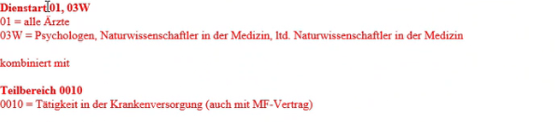Für Ärzte gilt die Formel:

|  |
| --- |
| Hinweis HR-Daten:   * Für die Zuordnung von Mitarbeitern zur Benutzergruppe Arzt gilt:   Spalte „Langtext Stelle“: Arzt/Ärztin + Arzt/Ärztin in Weiterbildung + Facharzt/-ärztin + Oberarzt/-ärztin + Oberarzt/-ärztin/Stift.prof. + Wiss. Mitarbeiter/-in/Arzt/Ärztin + Gastarzt/-ärztin  Die Ergebnisse korrelieren i.d.R. mit der Auswahl in Spalte „Text DA Gr“= Ärztl. Dienst + Sonstiges Pers. // Personal aus ANÜ + Sonstiges Pers. // Honorarkraft + Sonstiges Pers. // Gastarzt/-wiss. + Sonstiges Pers. // Personal aus ANÜ + Sonstiges Pers. // Rotant Herzzentrum +  Für die Spalte „Langtext Planstelle“ umfasst diese Auswahl sehr verschiedenartige Einträge: Sonstiges Pers. // Personal aus ANÜ + Facharzt/-ärztin (nebenberuflich) + Arzt/Ärztin Rotation aus HZL + Arzt/Ärztin Rotation + Arzt/Ärztin in Weiterbildung + Arzt/Ärztin in Weiterbildung AÜG + Arzt/Ärztin in Weiterbildung Rotation + Arzt/Ärztin Rotation aus III + Arzt/Ärztin Rotation aus OUP + Arzt/Ärztin Rotation aus VTG + Arzt/Ärztin Rotation aus HAE + Arzt/Ärztin Rotation aus KIK + Arzt/Ärztin Rotation aus KJP + Arzt/Ärztin Rotation aus Angiologie + Arzt/Ärztin Rotation aus IN7 + Arzt/Ärztin Rotation Allgemeinmedizin + Arzt/Ärztin Rotation aus PSOM + Arzt/Ärztin in Weiterbildung CS-NEU + Arzt/Ärztin in Weiterbildung CS-HAU + Arzt/Ärztin in Weiterbildung CS-HAE + Arzt/Ärztin Rotation NEU + Arzt/Ärztin in Weiterbildung CS-VTG DFG + Wiss. Arzt/Ärztin KapVO + Arzt/Ärztin FW + Arzt/Ärztin LICA + Arzt/Ärztin CS-ILM DFG + Arzt/Ärztin PAT + Arzt/Ärztin CS * + M.-T. Dienst wiss. -> Selektion der Spalte Planstelle ist daher nicht empfohlen.   * Für Zuordnung von Mitarbeitern zur Benutzergruppe Pflege gilt:   Spalte „Langtext Stelle“: Pflegefachkraft + Fachpflegeexperte/-in + Ges.- und Krankenpflegehelfer/-in + Medizinische/-r Fachangestellte/-r + Zahnmedizinische/-r Fachangestellte/-r + Stellv. Stationsleiter/-in + Kinderpfleger/-in + Teamleiter/-in + Stellv. Teamleiter/-in  Die Ergebnisse korrelieren i.d.R. mit der Auswahl in Spalte „Text DA Gr“= Pflegedienst UND Funktionsdienst.  Für Auszubildende:  Spalte „Langtext Stelle“: Auszubildende/-r Krankenpflegehilfe + Auszubildende/-r Pflegefachkraft  Die Ergebnisse korrelieren wieder mit der Auswahl Spalte „Text DAGr“= Auszub. Kr.-Pfl.-Hilfe UND Auszub. Pflege. |

Übersicht relevanter HR-Informationen:

**OE des Patienten**

**im SAP i.s.h.-med**

**Planstelle/Stelle/**

**Teilbereich des Mitarbeiters im HR** **System**

Z.B. „Sozialarbeiter“

Berechtigungsobjekt im SAP

SAP Behandlungsauftrag

**OE des Mitarbeiters im HR System**

Z.B. „NCH“

Abbildung : relevante OE Informationen für die Zugriffssteuerung im SAP i.s.h.-med

|  |
| --- |
| **Zu beachten:** |
| Im SAP i.s.h.-med erfolgt keine offizielle Stammdatenpflege zu OE Informationen der Benutzer. Es existieren jedoch OE Informationen, die für die internen Abläufe im SAP i.s.h.-med notwendig sind (interne OE-Baum mit Angabe von Planstellen und verantwortlichen Mitarbeitern). Die Information in welcher OE der Patient zum Zeitpunkt des Zugriffs behandelt wird, ist ausschließlich im SAP i.s.h.-med hinterlegt. Für die Zuordnung der korrekten Berechtigungen |

Eine korrekte Zuweisung der erforderlichen Berechtigungen oder des SAP Behandlungsauftrags ist nicht über einen Automatismus möglich, wenn z.B.:

* die notwendigen Informationen aus dem HR System nicht oder nicht vollständig oder aktuell[14] zur Verfügung stehen.
* Mitarbeiter von der im HR hinterlegten Planstelle abweichende Tätigkeiten ausüben (z.B. Pflegekraft führt Arbeiten als Dokumentationsassistent aus, Arzt arbeitet in der Verwaltung). In diesem Fall kann die automatische Rollenvergabe zur Zuweisung der falschen Berechtigung führen.
* Mitarbeiter zusätzliche Berechtigungen außerhalb des definierten Standards nach dem Berechtigungskonzept benötigen, welche einer Genehmigung bedürfen (z.B. Tätigkeiten im OP Bereich oder nicht im HR System dokumentierte Änderung des Einsatzbereiches für Ärzte)

Wenn zusätzliche Berechtigungen oder auch Behandlungsaufträge benötigt werden, können entsprechende Anträge über den IAM Selfservice durch die Mitarbeiter gestellt werden[15]. Normalerweise durchlaufen diese Anträge zunächst einen Genehmigungsworkflow, bevor sie zugewiesen werden können.

## Zuweisung von Berechtigungen zum Benutzer

Wir unterscheiden zwischen:

* einer **automatisierten Zuordnung von Berechtigungen** anhand eines definierten Regelwerks, die keine Freigabe bedürfen,
* und der Vergabe von Berechtigungen über einen **digitalen Berechtigungsantrag**, inkl. Genehmigungsworkflow (sog. „Antragsberechtigungen“).

Im operativen Betrieb besteht das Ziel darin, den Mitarbeitern die im Modell definierten Berechtigungen **automatisiert als SBG zuzuweisen** ohne dass der Benutzer selbst aktiv werden muss. Dies setzt voraus, dass die erforderlichen HR-Informationen stets aktuell und technisch auswertbar vorliegen [16].

Die automatische Zuweisung von Berechtigungen über das IAM System umfasst nur Sammelberechtigungsgruppen und Berechtigungsgruppen aus dem SAP.

Antragsberechtigungen sind künftig im IAM System für den Benutzer selbst auswählbar. Sie können in SBG gebündelt sein, müssen dies aber nicht.

In jedem Fall muss im IAM System ein Genehmigungsworkflow hinterlegt sein. Es werden Verantwortlichkeiten festgelegt, die der Vergabe von Antragsberechtigungen zustimmen müssen (Vier-Augen-Prinzip).

## Berücksichtigung der OE Spezifik im Berechtigungsmodell

Bei der Vergabe der **Berechtigungen** und bei der Zuordnung der SAP **Behandlungsaufträge** sieht das Modell OE-spezifische Ausprägungen vor.

OE spezifische Ausprägungen werden bei der Definition der BG selbst oder auf Ebene der Transaktionen innerhalb einer BG wirksam.

Dabei gilt grundsätzlich:

* Die OE spezifischen Transaktionen werden zu einer oder mehreren BG´s zusammengefasst (z.B. YS_Arzt_OE_HNO, YS_Pflege_OE_HNO). Auch der Behandlungsauftrag ist eine OE spezifische Berechtigungsgruppe.
* OE spezifische BG´s werden je Benutzergruppe (z.B. Sozialdienst, KH Hygiene) i.d.R. zu einer SBG zusammengefasst.
* Eine Benutzergruppe erhält neben ihrer normalen SBG eine separate SBG mit den OE Spezifika.

**Übersicht der im Berechtigungsmodell berücksichtigten OE-Spezifika:**

| Anlass | Erklärung | Umsetzung | Zuweisung zur Benutzergruppe |
| --- | --- | --- | --- |
| Trennung MVZ /UKL Berechtigungen | MVZ Benutzer dürfen zu einem Patienten alle MVZ spezifischen Informationen sehen, wenn ein Behandlungsauftrag vorliegt. UKL Nutzer dürfen - ausgenommen MVZ spezifische Informationen – alle Patienteninformationen sehen, wenn ein Behandlungsauftrag vorliegt. | MVZ-OE´s beginnen mit „VZ“.  Bei der Zusammenstellung der BG wird auf die OE „VZ*“ eingeschränkt.  Für die MVZ Nutzer gibt es damit eigenständige BG und SBG.  Hinweis: Die MVZ Nutzer erhalten im Ergebnis grundsätzlich eine SBG. | Automatische Zuweisung der SBG an die Benutzergruppen über IAM System |
| Einschränkung des Dokumenttyps für QM Dokumente | Einschränkung des Dokumenttyps für QM Dokumente | Bei Dokumenttyp wird auf „IQH*“ und „IQS*“ eingeschränkt.  Separate BG YD_Dokumente_pflg_QM | Automatische Zuweisung der SBG |
| Schutz der Dokumente für:  PSY  PST  KJP | Die Dokumentenansicht für einige Dokumententypen der PST/PSY und KJP wird auf diese Einrichtungen beschränkt, d.h. fachfremde Einrichtungen dürfen diese Dokumente nicht sehen.  Zu den Dokumenttypen siehe dazu detailliert Pkt. 9.12 | Die Dokumente werden bei der Erstellung markiert. Diese Dokumente werden in den BG für die anderen Fachbereiche anhand der Markierung ausgeklammert.  Die Einrichtungen PSY/PST/KJP erhalten spezifische BG´s: „YD_Dokumente_anz_psychiat“ und „YD_Dokumente_pflg_psychiat“, welche den Zugriff auf diese Dokumente erlaubt.  Hinweis: Die spezifischen BG sind nicht Bestandteil der SBG für die Benutzergruppen (z.B. Ärzte oder Pflege) und müssen selbstständig durch die Nutzer der PSY/PST/KJP beantragt werden. | IAM-Antragberechtigung |
| Leistungserfassung und Termindisposition nur innerhalb einer OE | Die Leistungserfassung und Termindisposition soll auch unter Nutzung des temporären BA nur für die jeweils leistungserbringende OE möglich sein. | Bestimmte BG werden OE spezifisch ausgeprägt, d.h. die Funktionen sind nur innerhalb einer bestimmten Einrichtungen nutzbar.  Im SAP wird eine Masterrolle für die Delegation verwendet:   |  | | --- | | YD_LeistErfass_bearb_[OE] | | YD_LeistErf_Fallbez_pflg_[OE] | | YD_Leistungsnacherf_bearb_[OE] | | YD_Termindisposition_bearb_[OE] |   Achtung: Diese BG werden für die Nutzergruppen je nach Bedarf gebündelt und als AddOn zur Standard SBG an die Benutzergruppen vergeben.  **Für das :** Die Terminvergabe im Pflegebereich wird klinikübergreifend für Intensivtherapie/Notfälle (KAI Diagnostik/Prämedikation sowie OP Leitstelle.)  Hinweis: Eine Benutzergruppe erhält damit eine Standard SGB sowie ***additiv weitere OE-bezogene SBG*** zu geschlüsselt. | Automatische Zuweisung an die Benutzergruppen über IAM System |
| Zusätzliche Berechtigungen im OP Umfeld | OP Berechtigungen sind nur im Bereich den OP Managements nötig. | Für das OP-Management und OP Ärzte werden eigenständige BG angelegt:  YD_OP_Arzt_[Fachrichtung]  YD_OP_Planung_[Fachrichtung]  YD_OP_Planung_Freigabe  Achtung: Die BG sind nicht Bestandteil der SBG für die Benutzergruppen (z.B. Ärzte oder Pflege) und müssen selbstständig beantragt werden.. | IAM-Antragberechtigung |
| Behandlungsauftrag für die OE´s | Regelung des Patientenzugriffs für die an der Behandlung beteiligte OE | Eigenständige Einzelrollen im SAP:  YE_Behandlungsauftrag_[fachl. OE] / YE_Behandlungsauftrag_[pfleg. OE]  Die BG´s werden wenn möglich in einer SBG gebündelt. | Automatische Zuweisung an die Benutzergruppen über IAM System |

Abbildung : OE Spezifische Berechtigungen

Die OE Spezifik der Berechtigungsgruppen ist dokumentiert in folgenden Tabellen:

* in der [Excel Tabelle „Transaktionen zu BG.xlsx“](http://project.medizin.uni-leipzig.de/PWA/2013-B1-006%20SAP%20ish%20-%20ishmed%20Berecht%20u%20Beh-auftrag/Freigegebene%20Dokumente/08_Zuarbeiten/Transaktionen_zu_BG_2023.04.18.xlsx)
* In der [Exceltabelle „BG zu SBG [Datum].xlsx](http://project.medizin.uni-leipzig.de/PWA/2013-B1-006%20SAP%20ish%20-%20ishmed%20Berecht%20u%20Beh-auftrag/Freigegebene%20Dokumente/08_Zuarbeiten/alt/BG_zu_SBG%202023.07.26.xlsx)

Die Umsetzung der OE spezifischen Anforderungen an das Berechtigungsmodell führt insgesamt zu einem komplexen Berechtigungsmodell und erhöht im operativen Betrieb die Administrationsaufwände.

## Schutz von Dokumenten bestimmter Benutzergruppen

Ein grundsätzlicher Zugriffsschutz auf Dokumente bestimmter Organisationseinheiten ist nicht vorgesehen. **Jedoch sind bestimmte Dokumenttypen der PSY/PST und KJP besonders schützenswert**. Fachfremde Einrichtungen dürfen nicht auf diese Dokumente für einen Patienten zugreifen, selbst wenn ein Behandlungsauftrag vorliegt.

Deshalb wird die **Berechtigungsgruppe „YE_Dokumente_bearb“** entsprechend OE –spezifisch ausgeprägt.

* Die Ärzte und Pflegekräfte der PSY und PST sowie KJP können uneingeschränkt auf alle Dokumente zugreifen und diese bearbeiten. Alle anderen Fachrichtungen (OE´s) erhalten eine reduzierte Zugriffsmöglichkeit auf bestimmte Dokumente.
* Auf folgende Dokumente dürfen auch künftig nur die PSY/PST und KJP zugreifen:
  + Dokumenttypen aus der **Psychosomatischen Medizin**:

PSY_VER_01 (Verlaufsdokumentation auf den Stationen)

ÄRZ_VERL_P (Ambulanzkarte)

* + Dokumenttypen aus der Erwachsenenpsychiatrie (OE PSYA1)

OE: PST-1

Dokumente: PST_VER_01 und PST_BEF_01

OE: PST-T

Dokumente: PST_VER_01 und PST_BEF_01

OE: PSTA1

Dokumente: PST_VER_01

OE: PSTA2

Dokumente: PST_VER_01

* + 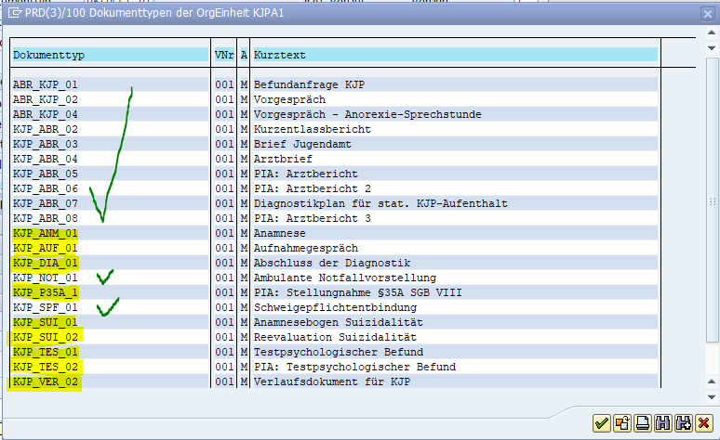Dokumenttypen der KJP - betrifft alle Bereiche der KJP (Stationen, Tagesklinik, Ambulanzen), d.h. die OE E03-1, E03-2, J00-3, KJPA1 und KJPA2:

Abbildung : KJP Dokumente

Innerhalb der Einrichtungen PSY, KJP und PST darf eine Einsichtnahme in die Dokumente erfolgen.

Grundlage für die technische Umsetzung ist die SAP-Tabelle /UKL/DOKU_BERECH:

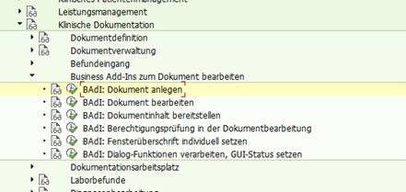Beispiel:

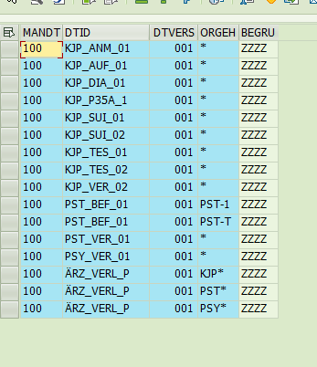

Die Anlage, Änderung, Löschung etc. von Dokumenten ist nur innerhalb der eigenen OE´s (fachliche) erlaubt. Dokumente von fachfremden OE´s sind nur im Anzeigemodus zugänglich.

## SAP Behandlungsauftrag

### Grundsätzliche Funktion

Neben den Berechtigungen benötigen die Benutzer den SAP Behandlungsauftrag, um auf medizinische Patienten überhaupt (lesend oder schreibend) zugreifen zu können. Der SAP Behandlungsauftrag definiert den zugänglichen **Datenraum** für einen Benutzer.

Der Behandlungsauftrag steuert auf Basis der *OE Informationen des Benutzers und des Patienten* den Zugriff auf alle medizinischen Daten zum Patienten im SAP i.s.h.-med.

Grundsätzlich gilt:

* Mitarbeiter, die im Moment des Zugriffs an der **medizinischen Behandlung** von Patienten beteiligt sind (dies können auch Mitarbeiter der Verwaltung sein), erhalten automatisch Zugriff auf die Patienten, die Ihrer Organisationseinheit(en) zugeordnet sind (sog. dynamischer Behandlungsauftrag).
* Termine (auch zukünftige), KLAU´s oder sonstige Bewegungen im SAP generieren sofort den BA für den Benutzer. Der Zugriff erstreckt sich auf alle Daten des Patienten (auch historische).
* Mitarbeiter, die im Moment des Zugriffs nicht an der Patientenbehandlung beteiligt sind, können den temporärer Behandlungsauftrag verwenden, um auf die Patientendaten bis 24 Uhr eines Tages zuzugreifen, wenn der Patient im Haus ist oder war. Dieser Zugriff wird im SAP dokumentiert.

Die technische Umsetzung berücksichtigt - soweit technisch und datenschutzrechtlich möglich - die prozessorganisatorischen Anforderungen der einzelnen Benutzergruppen.

### Fristen für den Zugriff auf Patientendaten

Der **dynamische Behandlungsauftrag** gewährt den Zugriff innerhalb folgender Fristen:

1. ambulanter Patient: ungehinderten Zugriff innerhalb von 200 Tagen
2. stationärer Patient: ungehinderten Zugriff innerhalb von 14 Tagen

Hinweis: Die maximale im SAP einstellbare Zugriffsfrist beträgt 273 Jahre.

Der **temporäre Behandlungsauftrag** gilt bis 24 Uhr am Beantragungstag. Nach Entlassung des Patienten kann innerhalb der vom System hinterlegten „Beantragungszeit“ (siehe Tabelle unten) der temporäre Behandlungsauftrag beantragt werden.

Übersicht der Fristen des Behandlungsauftrages:

| **Fall** | **Patient** | **Arzt** | **Behandlungsauftrag** |
| --- | --- | --- | --- |
| 1 | Ist aktuell im Haus | Ist an der Behandlung beteiligt | Dynamischer Behandlungsauftrag für die Dauer der Behandlung (**Nachlaufzeit** für die Nachbearbeitung nach Entlassung oder Verlegung beträgt 14* Tage stationär und 200* Tage ambulant.  * ein durch den B1 vorgeschlagener Parameterwert. |
| 2 | War früher einmal im Haus | War früher an der Behandlung beteiligt | Temporärer Behandlungsauftrag für die Dauer der Behandlung (**Beantragungszeit**: wenn die Nachlaufzeit für den dynamischen BA endet, kann für 273 * Jahre der temporäre BA beantragt werden).  *die 273 Jahre sind ein durch den B1 vorgeschlagener Parameterwert. |
| 3 | War früher einmal im Haus | War früher nicht an der Behandlung beteiligt | Delegation durch einen Arzt nötig, der an der Behandlung beteiligt war. Dadurch wird dem Arzt ein temporärer BA bis 24 Uhr gewährt. |
| 4 | War noch nie im Haus | Soll die Behandlung übernehmen | Planaufnahme anlegen, dann ist der Arzt an der Behandlung beteiligt (Siehe Fall Nr. 1). Oder vorher KLAU oder Termin anlegen. |
| 5 | War noch nie im Haus | Keine Behandlung vorgesehen | Kein Zugriff auf alle Patientendaten. |

Abbildung : Fristen für den Behandlungsauftrag

### Recherche zu Patienten ohne Behandlungsauftrag

Eine Recherche ist dann notwendig, wenn Patienten z.B. angekündigt oder unangekündigt in die ZNA kommen und sich der Arzt oder die Pflegekraft einen Überblick darüber verschaffen möchte, ob dieser Patienten schon einmal im UKL in Behandlung war.

Die Information, ob ein Patient schon einmal im UKL behandelt wurde, ist auch ohne zugewiesenen Behandlungsauftrag durch Suche über den Patientenorganizer oder die Fallübersicht möglich. In diesem Fall wird der Name und das Geburtsdatum des Patienten angezeigt, jedoch nicht die Fachrichtung oder sonstige weiterführende Patienteninformationen (z.B. Diagnose).

Wenn der Zugriff auf die weiterführenden Patienteninformationen notwendig ist, besteht für den Benutzer die Möglichkeit:

* den temporären Behandlungsauftrag zu beantragen, wenn die OE des Benutzers früher einmal an der Behandlung des Patienten beteiligt war (Zugriff auf die Patientendaten bis 24 Uhr des Tages)
* über Verwendung des „Notfallnutzer-Logins“ einen zeitlich begrenzen Zugang zu den Patientendaten zu erhalten (wird geloggt).

Der **Notfall-Benutzer** darf nur in medizinischen Notfällen (wenn es um die Patientensicherheit geht) verwendet werden.

### Ausgestaltung des Behandlungsauftrages

**Jeder Benutzer im SAP ISH/i.s.h.-med erhält den SAP Behandlungsauftrag**. Je nach Benutzergruppe kann dieser enger oder weiter gefasst werden. Das Customizing erfolgt nicht für jeden Benutzer separat, sondern für die jeweilige Benutzergruppe im SAP, der dieser Benutzer angehört.

* **Mitarbeiter der Verwaltungsbereiche** erhalten einen Behandlungsauftrag mit weitreichenden Zugriffsmöglichkeiten. Der Behandlungsauftrag für die Patientenabrechnung und das Controlling wird z.B. ohne OE-Einschränkung implementiert.
* **Mitarbeiter der klinischen Bereiche** erhalten ebenfalls einen Behandlungsauftrag, jedoch ist dieser nach der OE-Zugehörigkeit des Mitarbeiters (Grundlage ist das HR System) ausgestaltet.

**Ärztliches Personal** erhält grundsätzlich Zugriff auf medizinische Daten einer Klinik und Poliklinik, eines Instituts oder einer Abteilung innerhalb der klinischen Einrichtungen, dem es organisatorisch (Aufbauorganisation) zugeordnet ist.

* Ärzte erhalten demnach den BA auf Basis ihrer Fachrichtung (sog. fachliche OE im SAP). Dabei ist es egal, auf welcher Station die Patienten (räumlich) liegen.
* Bei der ambulanten Behandlung wird im Zuge der Patientenaufnahme immer auch die ärztliche Fachrichtung zugewiesen.
* Behandlungen im Rahmen der Einzelermächtigungen[17] durch Ärzte werden nicht gesondert behandelt. Nicht einzelermächtigungsberechtigte Ärzte derselben fachlichen OE sehen auch Einzelermächtigungsfälle.
* MVZ Patienten werden dagegen gesondert behandelt und bei Bedarf freigeschaltet.[18]

**Pflegekräfte** erhalten in Abweichung zur Vorgabe im Konzept „Berechtigungskonzept SAP klinische Module vom 04.04.2023“den Behandlungsauftrag für alle Stationen [19] des Ihnen zugeordneten **Pflegebereiches, sofern dieser organisatorisch existiert.** Ambulanzen und Funktionsbereiche werden grundsätzlich separat betrachtet [20].

* Zu diesem Zweck werden die je Benutzergruppe relevanten Behandlungsauftragsrollen zu Sammelberechtigungsgruppen je Pflegebereich zusammengefasst. Die SBG´s werden direkt an den Benutzer vergeben.
* Der Benutzer erhält über die Zuordnung der SBG das für ihn vorgesehene Arbeitsumfeld. Die Arbeitsumfelder werden weiterhin mit einzelnen Behandlungsauftragsrollen verknüpft.
* Basis hierfür sind die abgestimmten Organigramme der Departments[21].
* Es werden bei Bedarf MVZ-spezifische SBG definiert.
* Die Mitarbeiter vertreten sich regelhaft mindestens für einen kompletten Arbeitstag innerhalb der Pflegebereiche. Die Stationen werden dabei zum Teil interdisziplinär durch Patienten verschiedener Fachrichtungen belegt. Eine Vertretung zwischen Stationen und Ambulanzen findet i.d.R. nicht statt.
* Im Fall, dass keine Pflegebereiche definiert sind[22], orientiert sich der BA an den Stationen und Ambulanzen.
* Ausnahmeregelungen:
  + Ungeplante bereichsübergreifende Aushilfe / Weiterbildung:
  + Neue Mitarbeiter: Beantragung der benötigten Berechtigungen für andere Pflegebereiche über den IAM-Selfservice. Die Zuweisung erfolgt dann ohne Wartezeit sofort über den Workflow.

**Mitarbeiter, die nur sporadisch zu Kontroll- oder Recherchezwecken[23]** auf Patientendaten zugreifen müssen, können eine **OE-unabhängige Behandlungsauftragsrolle** erhalten („YE_Behandlungsauftrag_temp“)

Übersicht: Berechtigung und Behandlungsauftrag

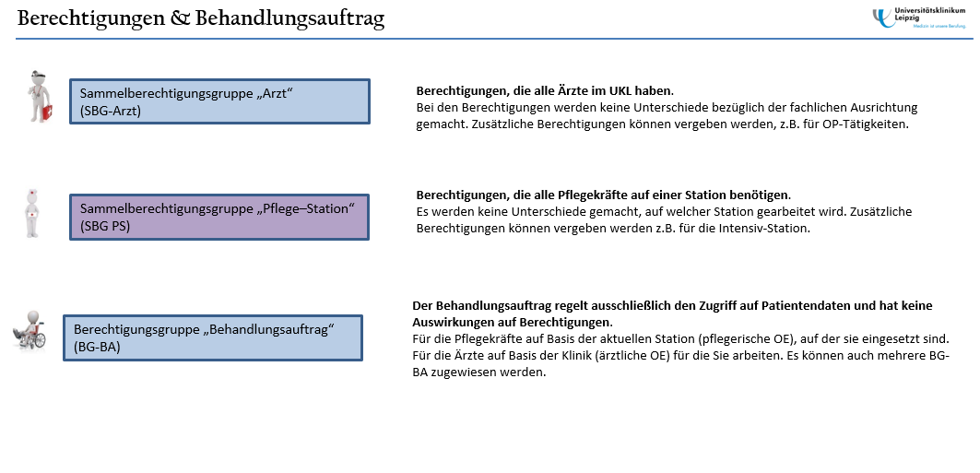

Der Behandlungsauftrag kann – abweichend vom Standard- durch ein manuelles Customizing bei bestehender betrieblicher Notwendigkeit um bestimmte pflegerische oder fachliche OE´s erweitert werden (sog. „erweiterter Behandlungsauftrag“).

Abbildung : Berechtigung & Behandlungsauftrag

**Ein erweiterter BA** **kann** kann in folgenden Fällen notwendig sein:

* Behandlung von Patienten anderer Kliniken ohne „Konsil“ oder sonstige SAP Bewegungen, die den Fachbereichswechsel anzeigen (relevant z.B. für die ärztliche Behandlung der Patienten einer interdisziplinär belegten Station)
* klinikübergreifende Bereitschaftsdienste in Ambulanzen oder auf Stationen
* Ärzte behandeln Patienten, die „hilfsweise“ einer Klinik zugeordnet werden (OE nicht im HR)

**Ausprägung des „erweiterten BA“:**

a) Bündelung mehrerer Fachrichtungen im BA (eigene Klinik + **andere Kliniken**)

b) Zugabe einer pflegerischen OE zu einem BA (eigene Klinik + **Station**)

**Durch die Flexibilisierung des Patientenzugriffes erhöht sich jedoch auch das Risiko für eine unerlaubte Informationsgewinnung.**

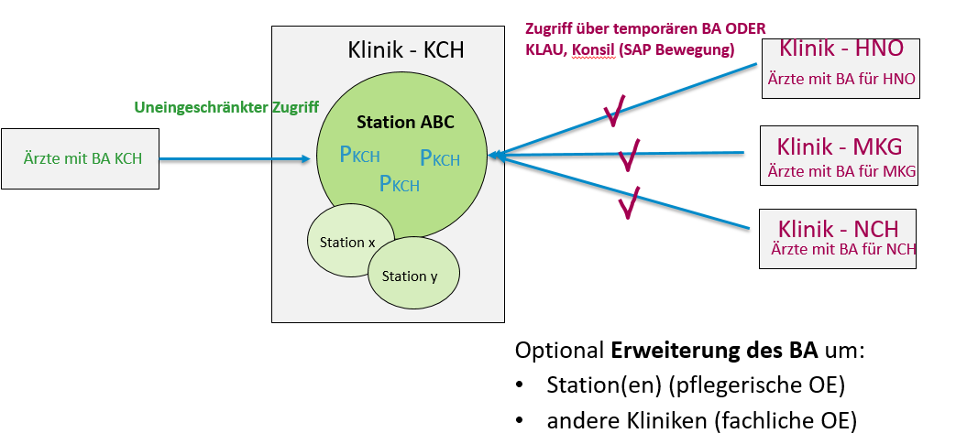Graphik: erweiterter Behandlungsauftrag:

Abbildung : Erweiterter Behandlungsauftrag für Ärzte anderer Fachrichtungen (1)

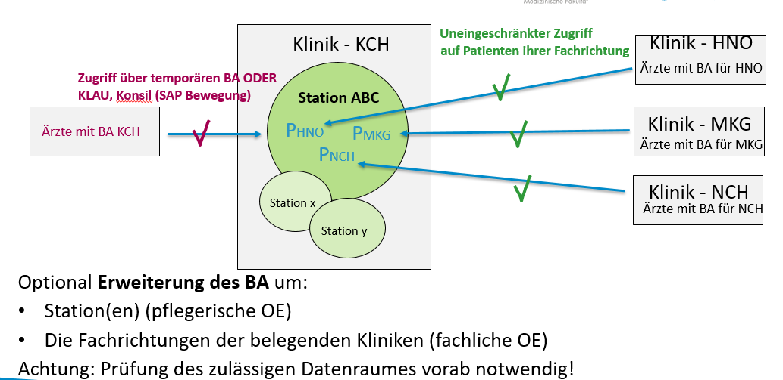

Abbildung : Erweiterter Behandlungsauftrag für Ärzte einer interdisziplinär belegten Station (2)

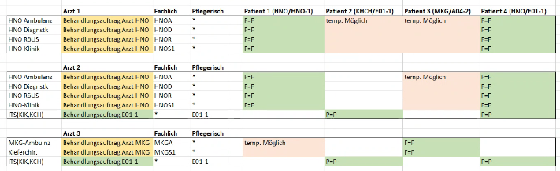Beispiel: Zugriffszenario Arzt mit erweitertem Behandlungsauftrag

Abbildung : Zugriffsmöglichkeiten mit dem erweiterten BA

**Bei der Implementierung der IAM Schnittstelle muss darauf geachtet werden, dass nach Änderungen von Behandlungsaufträgen für Benutzer der Behandlungsauftrags-Puffer gelehrt wird um eine korrekte Zuweisung zu gewährleisten. Dies gilt nicht bei der erstmaligen Anlage von Behandlungsauftrag-Rollen für Benutzer.**

## Bereitstellung der SAP Arbeitsumfelder über den Behandlungsauftrag

### Grundsätzliches

Das Arbeitsumfeld ist eine **Einstiegs-Maske** für Mitglieder einer Benutzergruppe in das klinische System.

I.d.R. wird ein Arbeitsumfeld für ein oder mehrere Benutzergruppen vergeben. Es können aber auch pro Benutzergruppe mehrere Arbeitsumfelder notwendig sein.

Die **Behandlungsauftragsrollen sind SAP Einzelrollen und werden einmalig im SAP i.s.h.-med manuell den Arbeitsumfeldern zugeordnet**.

Eine Benutzergruppe kann auch mehrere Arbeitsumfelder nutzen. Der Nutzer erhält aber nur Arbeitsumfelder, für die er bereits die Behandlungsauftragsrolle hat. Sollten weitere Arbeitsumfelder vom Benutzer benötigt werden, müssen die Behandlungsauftragsrollen zugeordnet werden.

Das OE-spezifisches Customizing für die Behandlungsauftragsrolle erfolgt im SAP unter Behandlungsauftrag/OE-Konstellation.

Customizing SAP für den BHA:

Zuweisung BHA Rolle /oder SBG zum Benutzer

Pflege „OE-Konstellation“

im SAP

Anlage einer BHA Rolle im SAP

Zuweisung der BHA Rolle* zu einem Arbeitsumfeld

Bei Bedarf Bündelung mehrerer BHA Rollen zu einer SBG

* es können auch mehrere BHA Rollen zugewiesen werden.

Abbildung : Zuweisung der Arbeitsumfelder

### Struktur der Arbeitsumfelder

Um die Übersichtlichkeit für die Benutzer zu verbessern, werden für die Benutzergruppen **standardisierte Arbeitsumfelder angelegt.**

Künftig werden Arbeitsumfelder folgendermaßen gruppiert:

* Arbeitsumfelder für Stationen (Station mit OE Bezug sowie Pflegearbeitsplatz mit OE Bezug)
* Arbeitsumfelder für Ambulanzen
* Arbeitsumfelder für Funktionsdienste (Funktion mit OE Bezug)
* Arbeitsumfelder für Kliniken (z.B. für Ärzte, aber auch übergreifend tätige Dienste wie z.B. Sozialdienst)
* Allgemeine Stationsübersicht als spezielle Form des Arbeitsumfeldes
* Diktate Sekretärin mit OE Bezug
* Arbeitsumfelder für OP´s (OP-Arbeitsliste und OE Bezug, OP-Plan mit OE Bezug)
* Arbeitsumfelder für Tumorboard
* einzelne Arbeitsumfelder für spezielle Einrichtungen

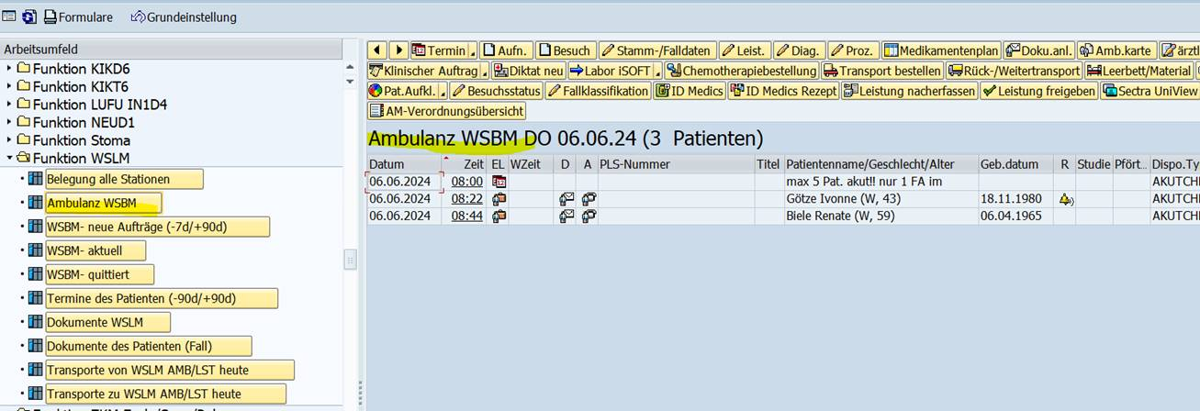Beispiel spezielle Einrichtungen: Arbeitsumfeld „Funktion WSLM“ für „Wundmanagement“

Abbildung : Arbeitsumfeld für spezielle Einrichtungen – „Funktion WSLM“

### Spezielle Regelungen für den klinischen Bereich

Folgende Anforderungen sind für die Umsetzung zu berücksichtigen:

1. Um Patienten aus der ZNA übernehmen zu können, ist es für Ärzte regelmäßig notwendig die Belegung der ZNA einzusehen. Daher erhält die Benutzergruppe der **Ärzte** grundsätzlich auch das **SAP Arbeitsumfeld der ZNA**. Selbiges gilt für die Pflege.
2. Aus abrechnungstechnischen Gründen wurde die **ZNA Station B001** erschaffen (bestimmte Leistungen dürfen nur noch stationär erbracht werden). Die ZNA benötigt daher Zugriff auf das Arbeitsumfeld dieser Station. -> Fachrichtung: ZNAS1
3. Der **Notfallnutzer erhält kein Arbeitsumfeld**. Er greift über den Patientenorganizer auf die Patientendaten zu.

## Konkrete Umsetzung von Berechtigungen und Behandlungsauftrag am UKL

Die Funktionsweise des SAP Behandlungsauftrages ermöglicht grundsätzlich die medizinische Behandlung nach dem „Need To Know/ Need To Do“ - Prinzip.

Es gibt aber darüber hinaus **spezifische Anforderungen seitens der einzelnen Benutzergruppen und der Organisationseinheiten**, die zu berücksichtigen sind.

### Klinischer Bereich

#### DFKM

##### Organigramm

Abbildung : Organigramm Pflege /DFKM

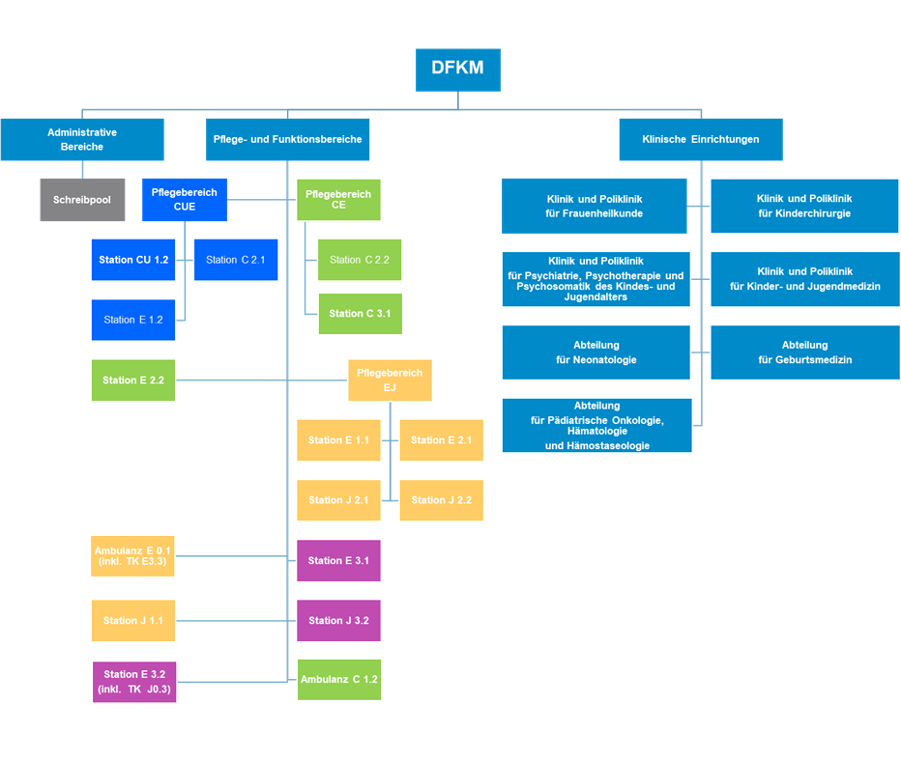

Notfall-Ambulanz

mit verschiedenen Sprechstunden

SAP: Gyn: GynA1, GynA6; Geburtsm.: GynA3

Interdisz. Kinderchir./KCH

Interdisz. Kinder ITS

Gyn

Frühgeborene

Neonatologie

Milchküche

Wochenbettstation

Kreissaal

Pädiatrie

Interdisz. Pädiatrie

Kinder Onkologie

M. Hinkeldey

Kinder Station PSY

Psychosom. Kinder und Jugendstation

Jugend Station PSY +Tagesklinik

**Pädiatrie**

**Gemeinsamer BA**

**NEO**

##### Regelungen für die Pflege

Der BA für die Pflegekräfte orientiert sich im Wesentlichen an den definierten Pflegebereichen. Mitunter sind weitere OE´s einzubeziehen (z.B. Ambulanzen).

Für die Kinder **Ambulanz E0.1** sind verschiedene OE´s für die Zuweisung des Behandlungsauftrages zu berücksichtigen u.a.:

Kinderorthopädie (OrtA2) Kinderchirurgie (KCHA1), SPZ (KIKA3), Pädiatrie (KIKA1), Pulmo-Sprechstunde (KIKD4) und KIKD1), Gastrol. Sprechstunde (KIKD6), Notfallaufnahme (KIKA1), PIA Ambulanz (KJP), Diabetesa,mbulanz (KIKA5), Auxologie (KIKD3) sowie Kinderneurochirurgie (NCHA2) und Orthopädie (ORTA2) sowie Frühgeborenen-Sprechstunde (NeoA1).

Die **Berufsgruppe der Hebammen** ist im HR System dem Kreisssaal (C02-2), der Wochenbettstation (C03-1) zugeordnet.

Die Hebammen benötigen über den Pflegebreich CE hinaus auch den Zugriff auf die Patienten der Wochenbettstation (C03-1), der Gyn-Station (E02-2) sowie der Gyn Ambulanz (GynA3), da sie in allen Bereichen arbeiten, aushelfen, springen und in der Notfallzeit die Frauen über den Kreißsaal ambulant betreuen.

Die Berufsgruppe der Hebammen erhält damit einen erweiterten Behandlungsauftrag für alle relevanten pflegerischen OE´s:

* C02-2
* C03-1
* E02-2
* GYNA3

Folgende fachliche OE´s werden für Hebammen gebündelt: GebS1 und NeoS1 und GynS1.

MVZ Mitarbeiter werden nicht betrachtet.

##### Regelungen für Ärzte

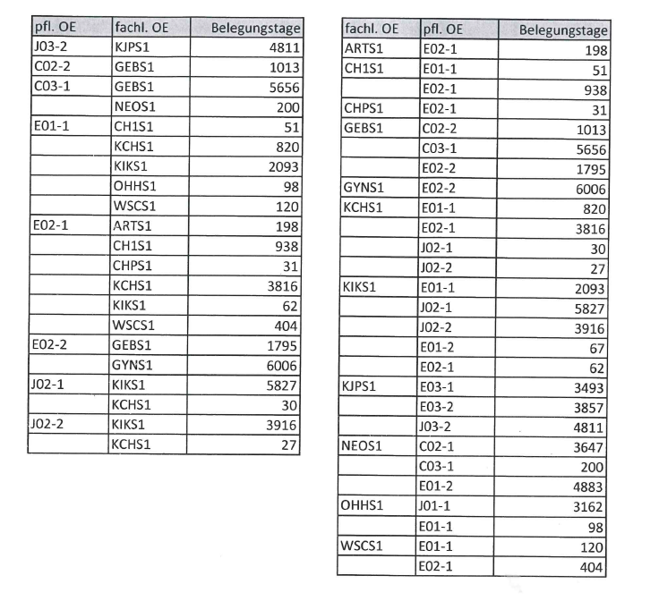Stationsbelegung im DFKM (2023):

Abbildung : fachliche Belegung auf Stationen des DFKM

**Regelungen** [24]**:**

1. **Übergreifender Behandlungsauftrag für Klinikverbund KIK, OHH und NEO**

* Ärztliches Personal in den Kliniken KIK, OHH und NEO erhalten Zugriff auf alle Patienten, die in diesen Kliniken behandelt werden unabhängig ihrer organisatorischen Zuordnung zu einer dieser Kliniken.

1. **Übergreifender Behandlungsauftrag für Geburtsmedizin und Frauenheilkunde**

* Die Gynäkologie und Geburtsmedizin haben gemeinsame Bereitschaftsdienste. Zur Sicherstellung der Patientenbehandlung erhalten alle Ärzte, die der „Abteilung für Geburtsmedizin“ oder der „Klinik für Frauenheilkunde“ angehören, einen gemeinsamen Behandlungsauftrag.

1. **Erweiterterung des Behandlungsauftrages für pädiatrische Ärzte der Interdisziplinären Station Kinder ITS, E01-1**

* Die interdisziplinäre Station E01-1beherbergt Patienten verschiedener fachlicher OE´s. Die Behandlung erfolgt i.d.R. durch pädiatrische Ärzte der KIK (Kinderchirurgie und Kinder- und Jugenmedizin).
* Für die behandelnden pädiatrischen Stationsärzte (derzeit ca. 65 MA) werden folgende Fachrichtungen in einem erweiterten SAP Behandlungsauftrag gebündelt [25]: KIK, KCH, OHH, CH1, ART und WSC.
* Zusätzlich erhalten die Ärzte der belegenden OE´s den BA für die Station E01-1.

Belegende OE´s auf der Kinder IST E01-1:

|  |  |  |  |  |
| --- | --- | --- | --- | --- |
| Pflegerische OE |  | Fachliche OE | Betten: Plan Fachl. OE | Betten: IST |
| E01-1 |  | **KCHS1** | 3.960 | 1.025 |
| E01-1 |  | **KIKS1** | 3.960 | 2.541 |
| E01-1 |  | **ARTS1** |  | 1 |
| E01-1 |  | **CH1S1** |  | 65 |
| E01-1 |  | CH2S1 |  | 1 |
| E01-1 |  | KAIS1 |  | 1 |
| E01-1 |  | KCHS2 |  | 1 |
| E01-1 |  | KIKS2 |  | 2 |
| E01-1 |  | NEOS1 |  | 6 |
| E01-1 |  | **OHHS1** |  | 117 |
| E01-1 |  | **WSCS1** |  | 125 |

Abbildung : Auszug "Mitternachtsstatistik 2023 für die Station E01-1

*Diskutierte Alternativen:*

*- Verwendung des temporären BA: wird auf Grundlage der gelebten Prozesse nicht als praktikabel eingeschätzt (ca. 10 Ärzte müssten sich für ca. 5-10 Patienten am Tag den BA zuordnen, der nur bis 24 Uhr gilt, es enstünde ein entsprechender manueller Aufwand).*

*- Einrichtung einer eigenständigen Fachlichen OE für die Kinder ITS – analog zur ZNA: So könnte den Ärzten der BA der fachlichen OE zugewiesen werden. Aktuell besteht hierfür jedoch keine Umsetzungsmöglichkeit.*

1. **Erweiterterung des Behandlungsauftrages für Ärzte der Interdisziplinären Kinderchirurgie Station, E02-1**

* Ärzte der kinderchirurgischen Klinik behandeln auch Patienten der Fachrichtungen CH1, ART und WSC. Auf diese Patienten wird über den temporären Behandlungsauftrag zugegriffen.
* Zusätzlich zum regulären BA wird den Ärzten der belegenden OE´s[26] (z.B. ART, CH1, KCH, WSC und KIK) der BA für die Station E02-1 zugewiesen.

1. **Zugriff auf Patienten der Pädiatrische Psychosomatik, Station J3.2**

* Diese Patienten werden hilfweise der KJP zugeordnet, da dieser Fachrichtung im HR (noch) keine eigenständige fachliche OE zugeordnet ist (siehe Aufbauorganisation im HR[27]) .
* In der Stellenprognose werden die Ärzte unter „DFKM-PSOM WP“ geführt.
* Die Ärzte („DFKM-PSOM WP“) erhalten daher zusätzlich den Behandlungsauftrag für die Fachrichtung KJP.

1. **Erweiterung Behandlungsauftrag für Ärzte der NEO und Onkol. Um die Notfallambulanz E0.1**

* Die Ärzte der Neonatologie und der Kinderonkologie beteiligen sich regelmäßig an den Diensten in der Notfallambulanz E0.1. Einzelne Ärzte führen auch nach ihrer Rotation ihre Sprechstunden in der Pädiatrie weiter oder beteiligen sich weiter an den Diensten in der Pädiatrie.
* Der Behandlungsauftrag der Ärzten aus den Fachbereichen Neonatologie und Kinderonkologiewird um die Station E0.1 (pflegische OE) erweitert.

1. **Behandlungsauftrag für Ärzte der Interdisziplinären Kinderchirurgie /Station E02-1**

* Ärzte der kinderchirurgischen Klinik behandeln auch Patienten anderer Fachrichtungen z.B. CH1, ART und WSC. Auf diese Patienten wird über den temporären Behandlungsauftrag zugegriffen.

1. **Psychologisch zu behandelnde Eltern und Kinder auf der KJP Station**

* Gelegentlich werden psychologich zu betreuende Patienten (Eltern und Kinder) auf einer KJP Station (E03-1 und E03-2) versorgt und dieser OE auch zugeordnet[28].
* Die für die Behandlung zuständigen Ärzte der PSY müssen daher auch auf diese „KJP-Patienten“ zugreifen können. Der Zugriff erfolgt über den temporären Behandlungsauftrag.
* Bei der Abrechnung erfolgt eine *Fallwandlung* (KJP->PSY).

1. **Neonatologische Ärzte behandeln auch auf der Geburtsstation**

* U2-Untersuchungen finden für die Kinder über den regulären Behandlungsauftrag der Fachrichtung NEO statt. Der Zugriff findet über den regulären Behandlungsauftrag statt.

1. **Notfälle in der Pädiatrie**

* In Notfällen kann über den SAP-Notfallnutzer auf Patientendaten zugegriffen werden. Alternativ wird der temporäre Behandlungsauftrag genutzt.

#### DKZM

##### Organigramm

Abbildung : Organigramm DKZM

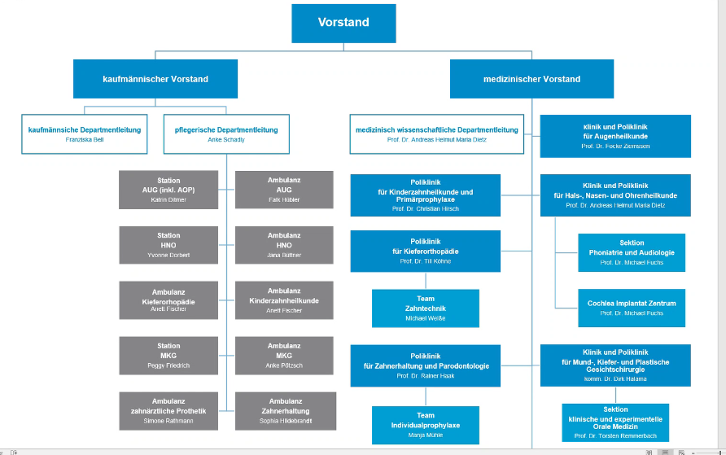

SAP: ZM2A1

SAP: ZM1A1

SAP: MKGA2

SAP: ZM4A1

SAP: ZM5A1

SAP: MKGS1

SAP: HNOA1

SAP: HNOS1

SAP: AUGA1

SAP: AUGS1

Gemeinsamer

BA

Gemeinsamer

BA

+ BA Anästhesie Amb.

##### Regelungen für Pflege

Der BA für die Pflegekräfte wird auf Basis der konkreten Ambulanzen, Funktionsbereiche und Stationen vergeben.

Es gibt gemäß Aufbauorganisation keine Pflegebereiche.

Ausnahmen:

* Der Behandlungsauftrag wird einrichtungsbezogen, auf Basis der Fachrichtung für die einzelnen Kliniken vergeben (Augenklinik, MKG und HNO). Das heisst, die Pflegekräfte der MKG Ambulanz können z.B. auch Patientendaten der MKG Station einsehen und dokumentieren sowie umgekehrt.
* Bei Bedarf: Für die Patientenaufnahme am zentralen Tresen der Kopfklinik durch Pflegekräfte der einzelnen Kliniken muss der Behandlungsauftrag entsprechend weit gefasst und auf alle Kliniken des DKZM ausgedehnt werden. Zusätzlich wird die Terminbearbeitung für KAID1 im Standard vergeben.
* Zur normalen Standard Pflegerolle wird den Mitarbeitern die SBG für die OP_Pflege bei Bedarf zusätzlich vergeben, da diese auch im OP tätig sind. Die OP-Planungsrolle wird ebenfalls nur auf Anfrage vergeben.
* Arbeitsumfelder der Pflege:
  + Augenklinik: AUG1 (stationär); Ambulanz AUG (ambulant) sowie Op Arbeitsliste Augenklinik
  + HNO Klinik: Pflegearbeitsplatz HNO-1 (stationär); Ambulanz HNO (ambulant) sowie OP Arbeitsliste HNO
  + MKG Klinik: Pflegearbeitsplatz MKG-1 (stationär); Ambulanz MKG (ambulant) sowie OP Plan MKG

Regelungen zur Vereinfachung:

* Allgemeiner temporärer BA (der immer beantragt werden kann) -> für alle Ambulanzkräfte Pflege
* Vergabe Terminrolle „KAID1“ (Termindisposition) -> für alle Amulanzkräfte
* OP-Pflege und OP Planung -> wird je Rückmeldung vergeben
* Alle Pflegekräfte erhalten ambulante und stationäre Berechtigungen
* Behandlungsauftrag: ZNAA -> nur nach Anforderung in bestimmten Fälle, sonst Nutzung temporärer BA

Die PDL erhält keinen Behandlungsauftrag, sondern kontrolliert und recherchiert unter Nutzung des temporären BA.

##### Regelungen für Ärzte

* Die Ärzte der **Augenklinik** benötigen öfter auch rückwirkend Zugriff auf med. Patientendaten, um Anfragen der Krankenkassen und z.B. der Apotheke zu bearbeiten. Zudem ist eine enge Zusammenarbeit mit der Hautklinik erforderlich. Die Ärzte der Augenklinik erhalten daher zusätzlich den BA für die Hautklinik.
* Die Ärzte der **Klinik für MKG** erhaltenzusätzlich den BA für die Station A 4.1 (Neurochirurgie), da die Patienten, die dort liegen und der Neurochirurgie zugeordnet sind, gemeinschaftlich behandelt werden.
* Die Ärzte der HNO-Klinik erhalten den BA YE_Behandlungsauftrag_Arzt_HNO. Zusätzlich werden Berechtigungen für die OP Planung benötigt. (Fallanlage Behandlungsscheinanlage, Prozedurenanlage). Arbeitsumfeld: Arzt Station HNO-1.
* Die Ärzte der Zahnklinik(en) erhalten keinen zusätzlichen BA (Ambulanzen, Station und OP).
* Die Ärzte der **Kinderzahnheilkunde** erhalten den BA für die Anästhesie-Ambulanz (für die Aufklärung und Terminvergabe).

#### DIND

#### Organigramm

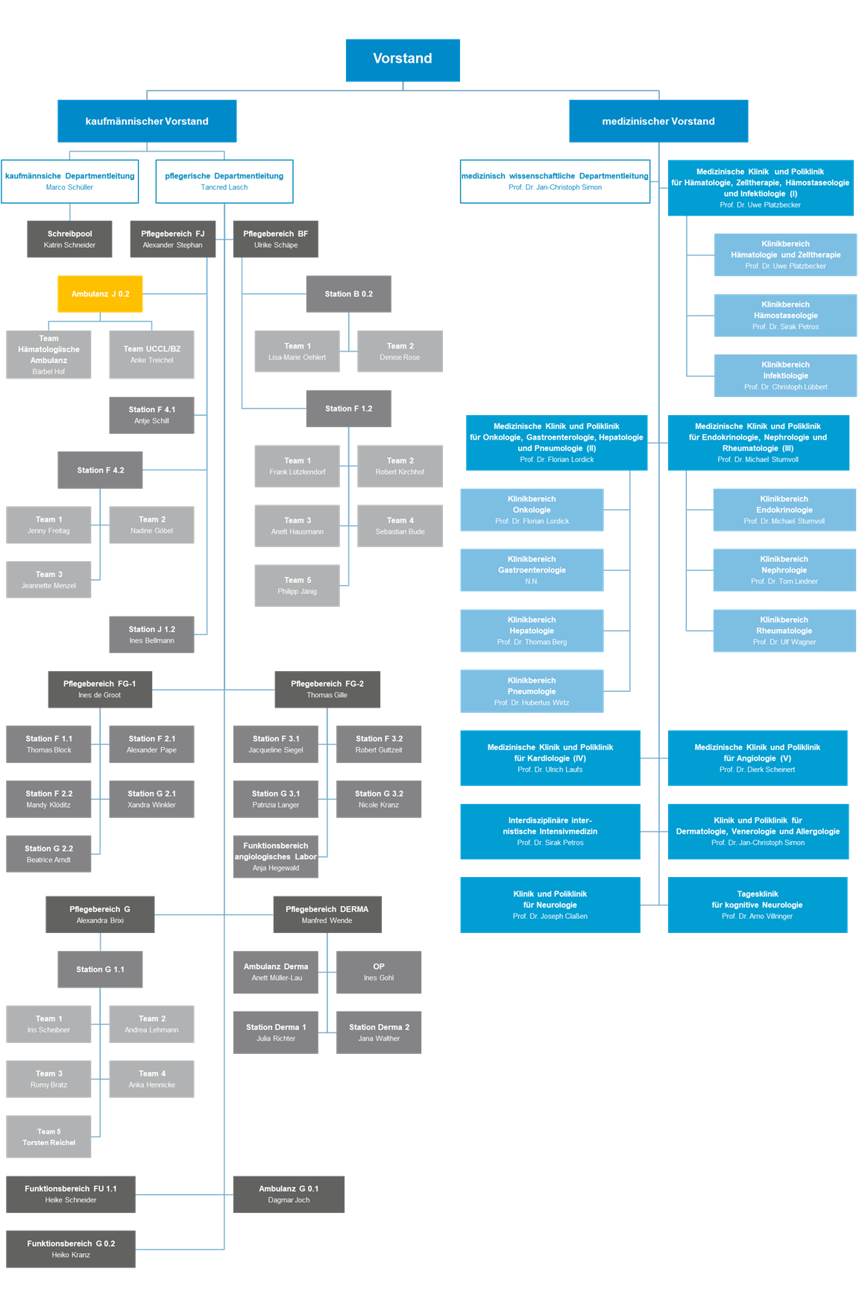

Intern.

Intensivstation

Neurol.

Intensivsta..

SAP: ZKM

Zentralambulanz

SAP:

IN2D1, IN1D3

SAP:

Stat. Dialyse F-1.1

Nepa1 (nephrol. Amb.)

SAP: ONKA1

SAP: HAEA1

UND:

SAP: J05/GynA8 (Brustzentrum)

SAP: ANGD1

**Innere Medizin**

**Gemeinsamer BA**

Abbildung : Organigramm DIND

##### Regelungen für die Pflege

- Der BA für die Pflegekräfte wird vorrangig auf die Pflegebereiche ausgerichtet.

- Die nicht in einem Pflegebereich zusammengefassten OE´s werden separat mit dem jeweiligen BA der OE versorgt.

- Die PDL erhält die Behandlungsauftragsrolle „YE_Behandlungsauftrag_temp“ für die Kontrolle und Recherche.

##### Regelungen für MK III KB Endokrinologie Ernährungsmedizin

- Das Ernährungsteam (IN3T1+IN3T2+IN3A4+IN2A1) und das Diabetesteam (IN3A2) erhalten eine eigenständige SBG.

- Es werden folgende Arbeitsumfelder zugeordnet: „UCCL-Portalambulanz„, „Ambulanz ZKM“, „allgemeine Stationsübersicht“, „Funktion IN3T1- Ernährungsberatung“ sowie „allgemeine Stationsübersicht“, z.B.

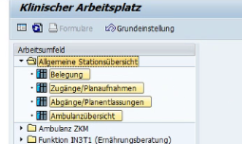

- Der Behandlungsauftrag wird auf Basis der entsprechenden SAP Bewegungen des Patienten bzw. von KLAU´s vergeben.

- Ausnahme: Das NRS-Sreening auf Mangelernährung wird ohne KLAU bearbeitet. Hierfür wird der Patientenzugriff über den temporären Behandlungsauftrag erfolgen.

- Ambulant betreute Patienten müssen mitunter mit Auskünften versorgt werden. Für den rückschauenden Zugriff auf Patienten, die in Behandlung waren oder den Zugriff im Zuge von Vorab Screening wird der temporäre Behandlungsauftrag verwendet.

##### Allgemeine Regelungen für die Ärzte

- Ärztliches Personal in den Kliniken MK I - MK V (Innere Medizin) erhält Zugriff auf alle Patienten, die in diesen Kliniken behandelt werden, unabhängig der organisatorischen Zuordnung des Personals zu einer dieser Kliniken[29]. Eingeschlossen in diesen Verbund an Kliniken wird auch die Interdisziplinäre internistische Intensivmedizin[30].

Grundlage für diese Erweiterung des Behandlungsauftrages:

* Vertretungsregelung
* Nachdienste

Für die restlichen Kliniken gilt[31]: der Behandlungsauftrag wird entsprechend der Fachlichen OE Zuordnung für die Ärzte erteilt (keine Erweiterung notwendig):

* Klinik für Dermatologie/Allergologie
* Klinik für Neurologie
* Klinik für kognitive Neurologie

#### Infektions- und Tropenmedizin

- Im Umfeld der Infektions- und Tropenmedizin erhalten Ärzte die reguläre Arzt-Berichtigungsgruppe.

- Zwei MA, die als MFA angestellt sind (Frau K. Ring, Hr. A. Lange), erhalten auf Anforderung des Einrichtungsleiters Arztberechtigungen (ToDo: zu Prüfen durch B4).

- Pflegekräfte erhalten die reguläre Berechtigungsgruppe der Pflege bzw. Aufnahme.

- Für den BA gibt es spezifische Anforderungen:

- KLAU´s werden i.d.R. für Konsile eingestellt, nicht aber für alle regelmäßigen ärztliche Tätigkeiten der Einrichtung.

- Für Sonderanforderungen erstellen sich die Ärzte selbst einen KLAU. Dies betrifft alle stationären PatientInnen. Für den Fall, dass kein KLAU vorhanden ist, kann mit dem temporären BA zugegriffen werden, da es hier um Einzelfälle geht.

- Die regelmäßige Betreuung der hämatologischen Stationen erfordert uneingeschränkten Zugang zur Station F4.1 (= gemeinsame Station Hämatologie/Infektiologie der Medizinischen Klinik I).

- Die ABS-Visiten finden auf Basis von Listen[32] mit relevante Patienten, die durch die Apotheke erstellt werden, regelmäßig jede Woche oder auch zweiwöchentlich auf vielen Stationen anderer Fachbereiche/Klinken statt.

- Alle Intensivstationen (z.B. F1.2)

* G3.2 und G3.1
* A3.1 und A4.1
* B2.1
* Pneumologie G2.1/G2.2[33]

Es ist einheitliche Meinung der Apotheke[34], dass eine KLAU Erstellung mit einem nicht vertretbaren Mehraufwand für die Apotheke einhergehen würde. Des Weiteren würde dies auch nicht dem Sinne der Beauftragung des ABS-Teams durch die Station entsprechen. Die Stationen können aus selbigen Gründen ebenfalls nicht für jeden einzelnen Patienten einen KLAU für die ABS Visite erstellen (ca. 20-30 Patienten pro Woche).

Um die relevanten Stationen mit den ABS Patienten aufzufinden, ist das Arbeitsumfeld alle Stationen zu nutzen (temporären Behandlungsauftrag nutzen). Die Befunde zu den Patienten müssen vorab eingesehen werden, jedoch erfolgt derzeit zu den Patienten durch die Infektiologen keine Dokumentation im SAP.

Insofern ist keine Erweiterung des Behandlungsauftrages um die genannten Stationen notwendig.

#### DOMP

##### Organigramm

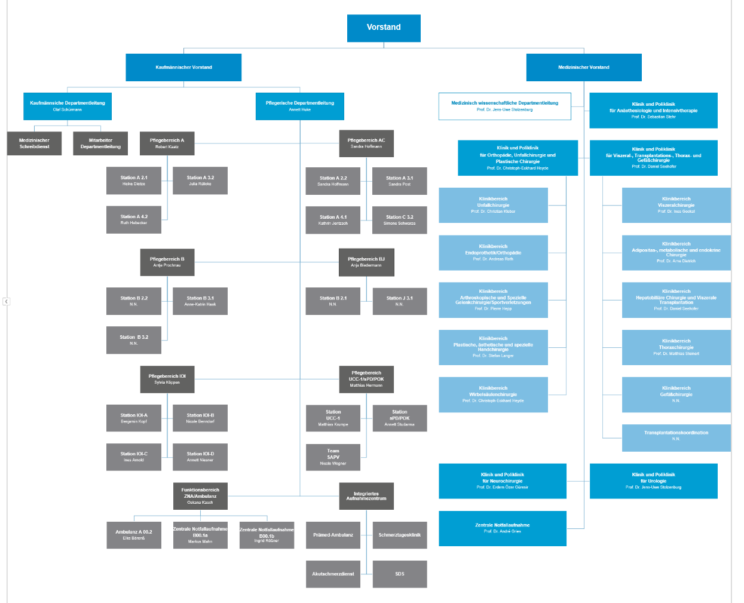

OUP-Klinikverbund

VTTG-Klinikverbund

Fr. Piegeler *

KAIA3

KAID13

*Gehört zum OP-Management/Gesamtleitung “Funktionsdienst Anästhesie“

ZNAA1

Chirurg. Zentralambulanz

**Gemeinsamer BA**

Abbildung : Organigramm DOPM (Stand Mai 204)

##### Regelungen für die Pflege

- der BA für die Pflegekräfte wird auf Basis der definierten Pflegebereiche und Funktionsbereiche erteilt.

- Ausnahme: Die IOI benötigt Zugriff auf die OP Patienten. ?

- Die PDL erhält keinen Behandlungsauftrag, sondern kontrolliert und recherchiert unter Nutzung des temporären BA.

##### Grundsätzliche Regelungen für Ärzte

- Ärztliches Personal des Klinikverbundes VTTG und Ärztliches Personal des Klinikverbundes OUP haben Zugriff auf alle Patienten, die in den jeweiligen Kliniken ihres Verbundes behandelt werden (unabhängig ihrer organisatorischen Zuordnung zu einer dieser Kliniken[35]). Die Kliniken des Verbundes VTTG und die Kliniken des Verbundes OUP erhalten jeweils die Behandlungsauftragsrollen der einzelnen Kliniken.

- Ärzte des Verbundes VTTG sowie die Ärzte des Verbundes OUP und die Ärzte der KAI erhalten zusätzlich die Behandlungsauftragsrolle der Zentralen Notaufnahme. Dafür wird eineBehandlungsauftragsrolle mit der fachlichen Zuordnung zur ZNA erstellt, die an Arzte der verschiedenen Kliniken vergeben werden kann.

- Trauma-Notfälle können über den temporären BA angesehen werden.

- Die Transplantationsmedizin gehört zum Verbund VTTG und nutzt selbige Berechtigungen und Behandlungsauftragsrollen.

- Ärzte der Klinik für Neurochirurgie und Urologie nutzen den regukären Behandlungsauftrag gemäß ihrer Fachrichtung.

##### Regelungen für die ZNA

- Die ZNA gehört aufbauorganisatorisch zu den zentralen klinischen Einrichtungen.

- Die Ärzte und Pflegekräfte erhalten **keine ZNA spezifische SBG**.

- Die Ärzte und Pflegekräfte der ZNA benötigen ungehinderten Zugriff auf alle Patienten. Für das in der ZNA regelmäßig tätige medizinische Personal ist ein Zugriff auf alle Patienten aller Fachbereiche nötig. Dieser wird durch die Behandlungsauftragsrolle ohne OE Zuweisung ermöglicht.

- Zugriff auf nicht in der ZNA aufgenommene oder terminierte Patienten erfolgt über den temporären Behandlungsauftrag. In Notfällen kann der Notfall-Nutzer genutzt werden.

- Das von anderen Fachrichtungen in die ZNA rotierende ärztliche Personal erhält den Behandlungsauftrag der fachlichen OE „ZNA“ zusätzlich zu ihrer regulären Behandlungsauftrags-Rolle. To Do: Wir müssen klären, was für eine Planstelle dahinter hängt.

##### Regelungen für die Anästhesie/OP Ärzte

- In der Anästhesie tätiges medizinisches Personal ist aufbauorganisatorisch der Klinik und Poliklinik für Anästhesiologie und Intensivmedizin zugeordnet und wird im Rahmen von OP´s aller Fachrichtungen und anderen Interventionen mit Anästhesie eingesetzt.

- An die Ärzte wird keine separate SBG vergeben. Es wird für die Anästhesisten das Arbeitsumfeld: Ambulanz KAID1 genutzt. Die Fachärzte der Kliniken erhalten ihre gewohnten Arbeitsumfelder.

- Ärzte und Pflegekräfte erhalten den regulären Behandlungsauftrag.

* Ärzte der Anästhesie (KAID1) erhalten zusätzlich den **Behandlungsauftrag für alle operierenden OE´s (SBG: YE_BHA_Arzt_[KAI]_OP[36])**. Dies ist erforderlich, da für die Prämedikation durch die Anästhesisten kein KLAU durch die Kliniken und auch kein Termin im SAP angelegt wird.
* OP-Ärzte[37] : Die „OP“ als SAP Bewegung dient als Grundlage der Zuordnung des BA für die OP-Ärzte. Die Ärzte erhalten zusätzlich den **Behandlungsauftrag für den Klinikverbund (als SBG), dem sie angehören (VTTG oder OUP). Es wird eine zusätzliche Rolle vergeben (YE_BHA_Arzt_[OE]_OP).** Über die Behandlungsauftragsrolle wird das jeweilige OP- Arbeitsumfeld zugewiesen.

- Bei der Erstmigration werden die Rollen für den Behandlungsauftrag automatisch[38] vergeben. Für spätere Neubeantragungen ist der IAM Workflow zu benutzen.

- In **Notfällen** müssen Anästhesisten auf alle Patienten zugreifen können. Hierfür wird der temporäre Behandlungsauftrag/Notfallbutton genutzt.

- Für **Transplant-Patienten**, die vor dem Eingriff aufgeklärt werden müssen, ist aktuell kein KLAU verfügbar. ToDo: Es soll ein entsprechender Anästhesie KLAU eingerichtet werden, so dass auch diese Aufklärungen mit dem Behandlungsauftrag für Anästhesisten erfolgen können.

##### Intensivmedizin

- Intensivmedizinisch tätiges Personal ist aufbauorganisatorisch der Klinik und Poliklinik für Anästhesiologie und Intensivmedizin zugeordnet.

- Es wird **keine separate SBG** vergeben.

- Ärzte nutzen den regulären Behandlungsauftrag gemäß der OE Zuordnung des Patienten.

- Pflegekräfte, die auf mehrere Stationen tätig sind, erhalten die entsprechenden Behandlungsauftrags-Rollen für die **Pflegebereiche**, denen diese Stationen gemäß der Aufbauorganisation zugeordnet sind.

##### Stat. Palliativdienst u. Pflege, Onkolog. Konsildienst (UCC-1/sPD/POK/SAPV)

- Es existiert ein Pflegebereich: OE der Station UCC-1/ Ambulanz: ONKA1/ SAPV: KAIA3.

- Es wird **keine separate SBG für die Pflege** vergeben.

- Der Behandlungsauftrag wird für alle dem Pflegebereich zugeordneten OE´s zusammengefasst.

- ärztliche Mitarbeiter arbeiten über die **reguläre SBG für Ärzte**.

- Normalerweise werden die Patienten über SAP Bewegung eines KLAU zugewiesen. Der Behandlungsauftrag wird auf Basis der SAP Bewegungen erteilt.

- Für die Abteilung SAPV[39] existiert aktuell noch kein KLAU. Es wird auf den Behandlungsauftrag des Pflegebereiches abgestellt.

##### Transplantationskoordination

- Im Umfeld der Transplantationsmedizin arbeiten ärztliche Mitarbeiter über die **reguläre SBG für Ärzte**.

- Pflegekräfte erhalten die reguläre Berechtigungsgruppe der Ambulanz-Pflege bzw. Aufnahme.

- Für die Koordinationsaufgaben des Transplantationsbüros gilt dasselbe.

- Der reguläre Behandlungsauftrag wird verwendet.

#### DPSY

##### Organigramm

Abbildung : Organigramm DPSY

##### Regelungen für die Pflege

Der BA für die Pflegekräfte wird auf Basis der Pflegebereiche PSY und PST vergeben.

* Pflegebereiche „PSY“ mit den Stationen PSY 1, PSY2, PSY4 und die Ambulanz PSY sowie die Tagesklinik PSY3
* Pflegebereich „PST“ mit den Stationen PST 1, Ambulanz PST und Tagesklinik PST2

Die PDL erhält keinen Behandlungsauftrag, sondern kontrolliert und recherchiert unter Nutzung des temporären BA.

##### Regelungen für die Ärzte

Der Behandlungsauftrag wird entsprechend der organisatorischen Zuordnung der Patienten zu den Kliniken vergeben.

##### Regelungen für Ärzte zum Dokumentenschutz in PSY /PST/KJP

- Die Ärzte erhalten die normale SBG für Ärzte.

- Ausnahme bei Zugriffsrechten auf Dokumente für Klinik und Poliklinik für Psychiatrie und Psychotherapie, Klinik und Poliklinik für Psychosomatische Medizin und Psychotherapie, Klinik und Poliklinik für Psychiatrie, Psychotherapie und Psychosomatik des Kindes- und Jugendalters

- aktuelle Situation: Dokumente im SAP sind komplett abgeschlossen und durch andere nicht einsehbar.

→ potentielle Gefahr der Patientensicherheit, da medizinisch relevante Daten, die wesentlich für die Behandlungssicherheit sind nicht zur Verfügung stehen (bspw. akutmedizinischen Kontext oder Konsil-Anfragen)

- Vorgehen gemäß Konzept: alle Dokumente werden frei zugänglich[40].

→ Epikrise und Medikationsplan können zugänglich gemacht werden.

→ weiterhin besonders schützenswert sind die Verlaufsdokumentationen und Ambulanzkarten. Diese Dokumente werden separat geschützt. Grund: sehr sensible Daten; Mitarbeiter des UKL werden behandelt (Infos dürfen daher nicht frei zugänglich sein), da dies die Behandlung negativ beeinflussen würde. Freigabe der Lösung, dass oben genannte Dokumente für MA außerhalb der genannten Kliniken nicht einsehbar sein werden trotz Behandlungsauftrag. (Dokumente en détail siehe Anhang 2 - 2023-06- 22_Protokoll Umsetzung SAP-Berechtigungskonzept.pdf)

#### DDIA

##### Organigramm

Abbildung : Organigramm DDIA

##### Institut für Humangenetik

In der Humangenetik arbeiten sowohl UKL als auch MVZ Mitarbeiter. Es handelt sich um eine zentrale Einrichtung, die sowohl UKL Patienten als auch MVZ Patienten bedient.

Im Umfeld der Humangenetik (OE´s HUGL1, 3 und VZ2A1 sowie relevante OE´s für Praxen im Rahmen von Einzelermächtigungen) arbeiten verschiedene Berufsgruppen – i.d.R. Ärzte, wissenschaftliche Mitarbeiter, Labormitarbeiter und weitere. Diese Mitarbeiter benötigen den Zugriff auf **Patientendaten aus dem UKL und dem MVZ.**

**Relevante Arbeitsumfelder**: MedVZ Humangenetik sowie Ambulanz Humangenetik

**Datenschutzrechtliche Vorgabe[41]:**

Ärzt*innen sowie weiteres Personal, das am jeweiligen Behandlungsprozess beteiligt ist (z. B. bei humangenetischen Diagnosen), dürfen auf die Patient*innendaten zugreifen, sofern diese in ihrem Zuständigkeitsbereich liegen. Die Rechtsgrundlage ergibt sich jeweils aus dem Behandlungsauftrag UKL und/oder MedVZ. Dabei spielt es keine Rolle, ob die Behandlung direkt am UKL erfolgt und eine (Behandlungs-)Teilleistung in der Humangenetik erbracht wird oder ob der Auftrag über die MedVZ initiiert wird.

**Ergebnis zur Umsetzung[42]:**

Allgemeines:

* In der Humangenetik arbeiten sowohl UKL als auch MVZ Mitarbeiter. Es handelt sich um eine zentrale Einrichtung, die sowohl UKL Patienten als auch MVZ Patienten bedient.
* Im Umfeld der Humangenetik arbeiten verschiedene Berufsgruppen – i.d.R. Ärzte, wissenschaftliche Mitarbeiter, Labormitarbeiter und weitere. Diese Mitarbeiter benötigen den Zugriff auf die Patientendaten des SAP I-SH/i.s.h.-med. Die Fälle dieser Patienten können sowohl dem UKL als auch dem MVZ zugeordnet sein.
* Eine Identifikation der Fälle (ob MVZ oder UKL) ist im GEPADO möglich. Zusätzlich existieren entsprechende organisatorische Regelungen zum korrekten Umgang mit den Fällen und zur Einhaltung des Datenschutzes.
* Die Mitarbeiter der HUG sind entweder am UKL oder am MVZ oder in beiden Einrichtungen angestellt.

Aus den Abstimmungsterminen der Arbeitsgruppe – bestehend aus Mitarbeitern der HUG, B1, DS und Justiziariät- vom 30.01.25, 12.02.25 und 01.04.25 lassen sich folgende Vorgaben für die Umsetzung im SAP ableiten:

* Die arbeitsrechtliche Zuordnung der Mitarbeiter der HUG hat keinen Einfluss auf den Patientenzugriff im SAP. Es kommt lediglich darauf an, ob ein Mitarbeiter, der auf Patientendaten zugreifen möchte, in dem Moment des Zugriffs an der Behandlung dieses Patienten beteiligt ist.
* Diese Prüfung auf eine Behandlungsbeteilung erfolgt automatisch im SAP über die Funktion des SAP Behandlungsauftrages. Für diese Prüfung sind die der HUG zugeordneten OE´s relevant. Die entsprechenden OE´s werden durch die HUG vorgegeben. Sie beinhalten neben Stationen des UKL auch Einzelermächtigungsambulanzen sowie ASV Ambulanzen.
* Im SAP findet berechtigungstechnisch keine Trennung zwischen dem Zugriff auf UKL Fälle oder MVZ Fälle statt. Im Ergebnis können alle Mitarbeiter der HUG sowohl MVZ als auch UKL Fälle sehen und im SAP bearbeiten, sofern sie an der Behandlung beteiligt sind.
* Die Mitarbeiter der HUG erhalten zusätzlich eine Berechtigungsrolle, die den temporären Zugriff auch auf entlassene Patienten ohne zeitliche oder sonstige Einschränkung ermöglicht.

**Fazit:**

* es werden keine einrichtungsspezifischen SBG´s angelegt.
* Es werden allen Mitarbeitern der HUG sowohl die MVZ-spezifischen Berechtigungsgruppen als auch die regulären UKL Berechtigungsgruppen zugeordnet. Es findet keine Trennung zwischen UKL Patienten und MVZ Patienten statt.
* Organisatorisch ist eine Trennung da wo nötig gegeben (Verträge, Regelungen, Verfahrensanweisungen).
* Die Fälle sind zu jeder Zeit im GEPADO identifizierbar[43].
* Die OE spezifischen BG werden entsprechend vergeben.
* Der SAP Zugriff auf UKL-Patienten und MVZ Patienten für die Mitarbeiter wird durch Zuweisung der jeweils benötigten BA-Rollen (VZ2A1 für die MVZ Seite und HUGL für die UKL Seite) gewährleistet.
* Auch Einzelermächtigungsambulanzen sind im BA zu berücksichtigen. MVZ-Einzelermächtigungsambulanzen sind:

VZ2A1EAJ

VZ2A1EPL

VZ2A1ESN

VZ2A1EST

* Die Mitarbeiter der HUG erhalten zusätzlich die gesonderte BA-Rolle „YE_Behandlungsauftrag_Temp“. Diese gewährleistet den temporären Zugriff auch auf entlassene Patienten ohne zeitliche oder sonstige Einschränklung.
* 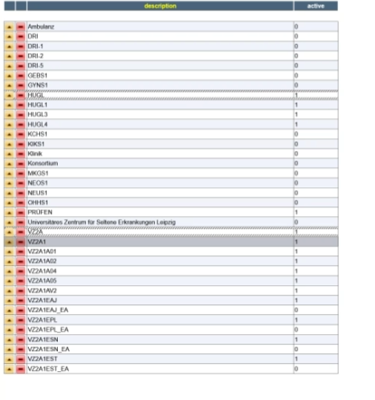Auch der Behandlungsauftrag für die MVZ-Einzelermächtigungs-Ambulanzen wird hierbei einbezogen.

Abbildung : OE´s für Humangenetik

Mit Einführung des Systems Principa können sich Änderungen am Vorgehen der Falldokumentation ergeben.

##### Hygiene

- das Institut für Hygiene nutzt die fachliche OE „KHHYG“.

- Es werden Tätigkeiten ausgeführt, die umfangreiche Recherchen (auch rückwirkend nach Entlassung über viele Wochen) und Dokumentation über alle Patienten (stationär und ambulant) erfordert.

- Für die KH Hygiene wird eine **eigenständige SBG** angelegt. Diese Berechtigungsgruppe wird von Hygiene-Ärzten als auch Hygiene-Pflegefachkräften genutzt.

- Eingangswege:

- Es werden aktuell keine klinischen Aufträge für die Hygiene eingestellt[44]. Die Befunde gehen digital über eine eMail Befund-Box aus dem Labor, der Virologie und Mikrobiologie ein.

- Im Zuge der Infektionserfassung werden auch proaktiv Patientenfälle angeschaut. Es werden ca. 20 Fälle pro Tag über alle MA angeschaut und geprüft.

- Tägliche UKlytics Auswertung[45] der Patienten durch die Hygiene.

- im SAP gibt es vorab i.d.R. keine KLAU´s, Termine oder Bewegungen.

- Es sind nur bestimmte Patienten für weitere Recherchen relevant. Die Vor-Recherchen werden in Drittsystemen durchgeführt. Der Zugriff auf SAP erfolgt für bereits identifizierte Patienten/Fälle.

- Daher wird der **Behandlungsauftrag für alle Kliniken** gebündelt vergeben.

- Für den Einstieg wird das **Arbeitsumfeld „Allgemeine Stationsübersicht“** zugewiesen. Diesem werden die Berechtigung des **Behandlungsauftrages YE_Behandlungsauftrag_KHHYG** zugeordnet, der weitreichenden Zugriff auf Fachbereiche erlaubt.

- Zusätzlich wird die Sicht auf Ambulanzen ermöglicht.

- Für die Nutzung des temporären BA wird der Textbaustein BA_HYG angelegt mit dem Text: *Einsicht der Daten auf Grund eingegangener Befunde*.

- Wesentliche Berechtigungen zum lesenden Zugriff auf Diagnosen und Dokumente sowie bestimmte Reports müssen vergeben werden.

##### Klinische Immunologie

- Die im Labor tätigen Mitarbeiter (Ärzte und MTA´s des UKL, OE IMIL1) erhalten eine eigenständige SBG mit eingeschränkten Rechten. Im Wesentlichen muss eine Patientenanlage auf Basis des Überweisungsscheins möglich sein.

* Die in der MF Beschäftigten erhalten keinen SAP Zugriff auf Patientendaten.
* Der Behandlungsauftrag für die Patientensuche wird auf Basis der SAP Bewegungen erteilt.

##### Transfusionsmedizin

* Im Umfeld der Transfusionsmedizin erhalten Ärzte die reguläre Arzt-Berichtigungsgruppe.
* Pflegekräfte erhalten die reguläre Berechtigungsgruppe der Pflege bzw. Aufnahme.

##### Pathologie/Labor/Virologie/Mikrobiologie

* Berufsgruppen mit Patienten- und Behandlungsbezug[46] erhalten einen Behandlungsauftrag für die ihrer Organisationseinheit zugewiesenen Patienten.
* Ärzte erhalten die reguläre Berechtigungsgruppe für Ärzte.

#### DBSM

##### Regelungen für die Pflege

Der BA für die Pflegekräfte wird auf Basis der konkreten Ambulanzen, Funktionsbereiche und Stationen vergeben. Es gibt gemäß Aufbauorganisation keine Pflegebereiche.

* Der BA für die Stationen „STR1“ und „STR2“ zusammengefasst.
* Der BA für die NUK Ambulanz und Station werden zusammengefasst.
* Für die OE „interventionelle Radiologie“ existiert aktuell im HR System noch keine Stellenzuordnung der Mitarbeiter. Der BA wird daher für alle Mitarbeiter vergeben, die dem „Radiologie-Pool“ zugeordnet sind. Die zugehörigen Radiologie OE´s sind: RADA1, RADA2, RADA3, RADRE, RADR1, RADR2, RADR3, RADR4, RADR8, RADR9, RADRH.

Patienten, welche einen Termin in der Radiologie haben, werden tags zuvor vorbereitet und die Laborwerte kontrolliert. Diese kommen aus allen Ambulanzen und Organisationseinheiten. Der Zugriff auf diese Patienten muss gewährleistet sein. Behandlungsauftrag für alle Fachrichtungen?

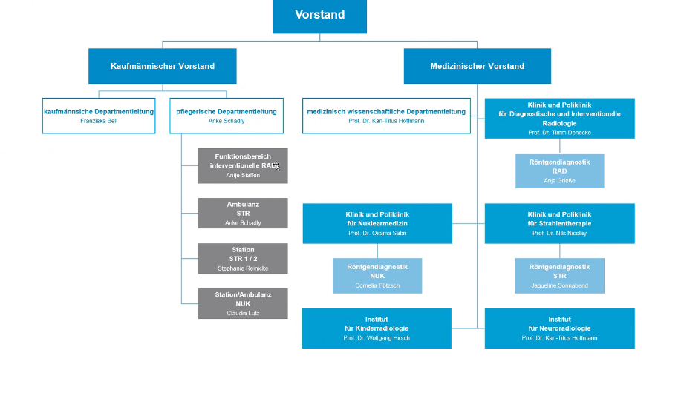 Die PDL erhält keinen Behandlungsauftrag, sondern kontrolliert und recherchiert unter Nutzung des temporären BA.

Abbildung : Organigramm DBSM

#### Abgrenzung Tumorboard als projekthafte Behandlungsform

- Aktuell sind ca. 30 Tumorboards aktiv.

- Das Tumorboard ist keine OE im Sinne der Aufbauorganisation. Die Information, dass ein Arzt in einem Tumorboard tätig ist, kommt nicht aus dem HR. Es gibt mehrere eigenständige OE´s im SAP i.s.h.-med im Sinne der Ablauforganisation (ähnlich einem Projekt).

- Für jedes Tumorboard wird eine **Behandlungsauftragsrolle** angelegt, die sich auf eine **behandelnde OE** bezieht und mit einem Arbeitsumfeld für das Tumorboard verknüpft. Künftig wird ein eigenständiges Programm für Tumorboards zum Einsatz kommen mit einer eigenständigen Berechtigungsverwaltung[47].

- Ärztliche Mitarbeiter erhalten die **reguläre SBG** für Ärzte. Zusätzlich wird in Vorbereitung der Ultima Umstellung eine **separate BG für Ultima** Zugang zugewiesen.

- Weitere Mitarbeiter, wie z.B. Pflegekräfte, Sekretärinnen oder Dokumentationsassistenten, welche die Anmeldungen und Dokumentationen für Tumorboards pflegen, benötigen keine gesonderte SBG, da die Berechtigungen standardmäßig vergeben werden.

#### Regelungen für zentraler Einrichtungen

Die zentralen Einrichtungen sind in der Aufbauorganisation berücksichtigt und untergliedern sich weiter.

Übersicht:

Abbildung : Organigramm Zentrale Einrichtungen am UKL

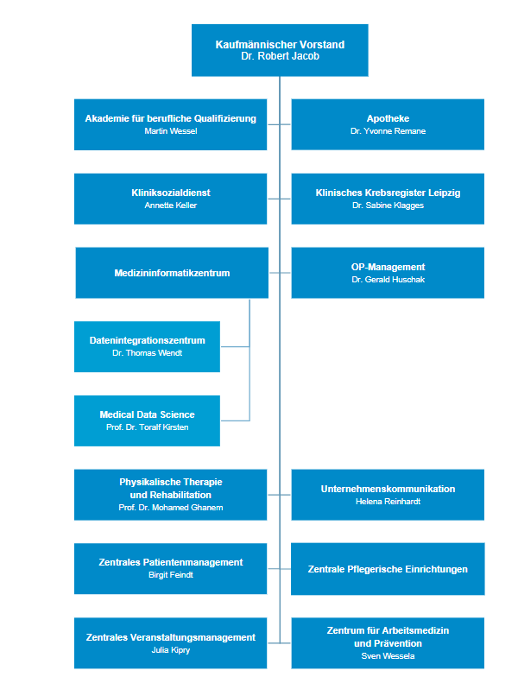

##### OP Management/OP Pflege

Abbildung : Organigramm OP Management

* Das **„OP Management“** ist in den **zentralen Einrichtungen** verortet (OE „OPL“).
* OP´s werden sowohl stationär als auch ambulant durchgeführt. Es gibt derzeit mind. 9 verschiedene OE´s für OP´s (z.B. Kopf Kliniken, operatives Zentrum und zentral OP ZFK, HNO-OP, Amb. OP)
* Das „OP Management“ beschäftigt sich speziell mit der OP Planung, den Transporten und der Terminkoordination.
* Für das OP-Management wird ein spezifisches Arbeitsumfeld genutzt („OP Management“).

**- Für Ärzte** im OP Management können daher zusätzlich zur **normalen Arzt Rolle** auf Antrag Berechtigungen für OP Planung, der Freigabe der Planung und der OP Auswertung vergeben (YD_OP_Planung_[Fachrichtung], YD_OP_Planung_Freigabe, YD_OP_Arzt_[Fachrichtung], bei Bedarf auch YE_OP_Einschleusung_eigen).

- Die **OP-Pflege** gehört zum OP Management und teilt sich in *OP Funktionsdienst* (instrumentiert während der OP) und *Anästhesie-Funktionsdienst* (anwesend bei Narkose-Einleitung). Das Pflegepersonal verrichtet unterschiedliche Tätigkeiten. .

|  |
| --- |
| Hinweis: Spalte HR System „Langtext Organisationseinheit“ für das DKZM:  OPM DKZM OP-Funktionsdienst und OPM DKZM ANÄ-Funktionsdienst sowie OPM DKZM Leitung).  Umfasst in Spalte „Langtext Stelle“ Fachpflegeexperten, Pflegefachkraft, Operationstechnische/-r A ssistent/-in, Anästhesietechnische/-r Assistent/-in und Zahnmedizinische/-r Fachangestellte/-r sowie Hilfskraft.  Für Auszubildende:  Spalte HR System „Langtext Organisationseinheit“ für das DKZM: Auszubildende Operationstechn. Assistenz  Spalte „Langtext Stelle“: Auszubildende/-r Operationstechn. Ass. |

**Die OP-Pflege:**

* arbeitet mit einer **separaten SBG** mit spezifischen BG (z.B. YS_OP_Pflege)
* die Dokumentation der Anästhesie-Pflege erfolgt jedoch im Copra und nicht im SAP.
* Es sind keine MVZ Patienten relevant.

- Die **OP Pflegerolle** erhalten damit alle Mitarbeiter[48], die im **HR-System der OE „OP-Management“** zugeordnet sind (dazu gehören Mitarbeiter mit unterschiedlichen Planstellenbezeichnungen wie z.B. Operationstechnische/-r Assistent/-in, Gesundheits- und Krankenpfleger/-in, Teamleiter/-in OP, Fachges.- und Krankenpfleger/-in oder Anästhesietechnische/-r Assistent/-in und Hilfskräfte).

Achtung: Teilweise arbeiten auch Stationsmitarbeiter im ambulanten OP (z.B. Augenklinik). Es ist dann im Einzelfall über die benötigten zusätzlichen Berechtigungen zu entscheiden.

- Die OP Management Leitung sowie seine Vertretung erhält bestimmte zusätzliche Funktionen.

**Behandlungsauftrag**:

* Für Ärzte, die als **„Operateure“** tätig sind, gibt es eine Zuordnung der OP-Bewegung (über den OP KLAU) zu fachlicher und pflegerischer OE im SAP. Darüber wird auch der Behandlungsauftrag vergeben.
* Die Ärzte, die als **„OP Manager“** tätig sind [49], benötigen **alle operierenden Fachrichtungen** im Zugriff.
* Auch die **„OP Pflege“** benötigte **alle operierenden Fächer** im Zugriff [50]. Eine Vertretung zwischen den OP-Teams muss sichergestellt sein. Es handelt sich hierbei nicht um eine Erweiterung des Behandlungsauftrages, sondern die Standardlösung.
* *OP-Pflege* und *Anästhesie-Pflege* erhalten **für alle Fächer einen gemeinsamen Behandlungsauftrag**. Ausnahme bildet die Hautklinik. Mitarbeiter dieser OE erhalten einen separaten Behandlungsauftrag.
* Zu beachten: Pflegepersonal aus der stationären Pflege wird unter Umständen bei Ressourcenmangel auch im OP beschäftigt.

##### Klinisches Krebsregister

Wird ausgelagert im Juli 2024.

##### Apotheke

- Für Klinische Pharmazeuten wird eine eigenständige SBG erstellt. Da der Zugriff auf Patienten verschiedener Stationen und Ambulanzen (ToDo: noch zu spezifizieren) notwendig ist, wird eine Sammelrolle für die nötigen Behandlungsaufträge angelegt.

- Die Apotheke nutzt ein spezifisches Arbeitsumfeld „Belegung Apotheke“.

- Die PTA benötigen lediglich Sichtzugang zu den Patientenstammdaten.

##### Kliniksozialdienst/ ambulanter Sozialdienst

Organigramm:

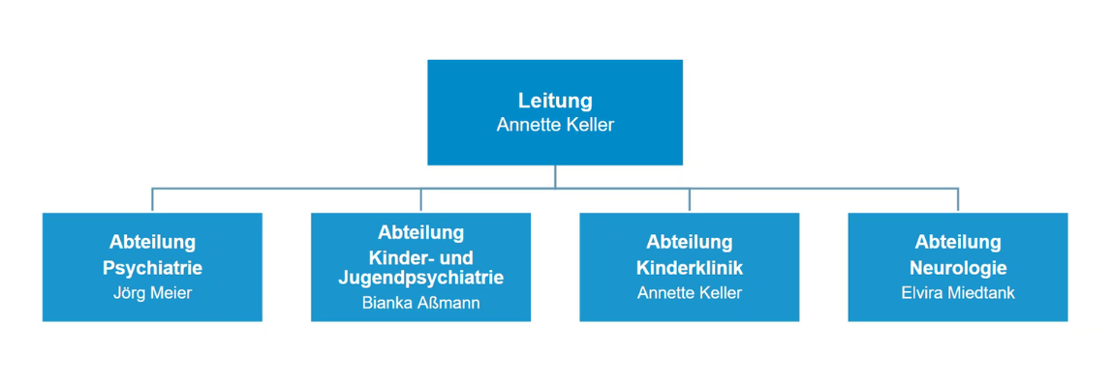

Somatik1

Gebündelter BA: Alle MA der Abteilungen

können auf alle Patienten

der betreuten Kliniken zugreifen. Es wird 1 BA Rolle zugeordnet.

1 Zur Somatik gehören alle Kliniken des UKL außer der Psychiatrie, Kinder und Jugendpsychiatrie, Neurologie und Kinderklinik).

Abbildung : Organigramm Kliniksozialdienst

- Für die Mitglieder der Benutzergruppe „Kliniksozialdienstes“ wird für den stationären als auch für den ambulanten Bereich jeweils eine **eigenständige SBG** angelegt.

- Der Behandlungsauftrag bezieht sich jeweils auf die Fachliche OE (Klinik). Mitarbeiter der Abt. Psychiatrie betreuen stationär und ambulant psychiatrische Patienten. I.d.R. wird ohne KLAU gearbeitet. Die Mitarbeiter erhalten den BA der Klinik u. Poliklinik für Psychiatrie und Psychotherapie (Ambulanz, alle Stationen und Tagesklinik).

- Mitarbeiter der Abt. Kinder und Jugendpsychiatrie betreuen Kinder und Jugendliche. Sie erhalten den BA der Klinik u. Poliklinik für Psychiatrie, Psychotherapie und Psychosomatik des Kindes- und Jugendalters (Ambulanz, alle Stationen und Tagesklinik).

- Die **Mitarbeiter der Abt. Kinderklinik, Neurologie und Somatik** sowie die Leitung der Einrichtung werden zu einer **Einheit zusammengefasst**.

* Die Mitarbeiter gehören zur OE „VSOZ“.
  + - Es erfolgt regelmäßiger Zugriff auf alle Stationen des UKL zwecks Recherche der relevanten Diagnosen der Patienten. I.d.R. wird nicht für alle relevanten Patienten ein KLAU durch die Stationen angelegt[51].
    - Alle Mitarbeiter dieser Einheit erhalten die BA aller betreuten Kliniken[52]. Die BA werden in einer SBG gebündelt und an die betroffenen Mitarbeiter vergeben.

- Neben den Mitarbeitern des „Kliniksozialdienstes“ gibt es weitere (ca. 15) Personen, die als „Mitarbeiter Sozialdienst“ im HR-System hinterlegt sind, aber organisatorisch den Kliniken direkt zugeordnet sind. Die dienstliche Weisungsbefugnis liegt in den Kliniken.

* + Diese Mitarbeiter erhalten dieselben Berechtigungen wir die Mitarbeiter des „Kliniksozialdienstes“.
  + Der BA wird für die fachliche OE vergeben, denen die Mitarbeiter im HR-System zugeordnet sind.

- Die automatische Zuweisung der BA Rollen funktioniert nur dann, wenn die Mitarbeiter in der Aufbauorganisation des HR-Systems korrekt als „Mitarbeiter Sozialdienst“ abgebildet sind. Ist dies nicht gegeben, müssen die BA Rollen nach Antrag des Benutzers manuell im SAP zugewiesen werden.

- Für definierte Benutzergruppen kann ein IAM Service genutzt werden, um im Vertretungsfall weitere BA Rollen zuzuweisen.

Ablauf der IAM Beantragung der BA Rolle im geplanten und ungeplanten Vertretungsfall:

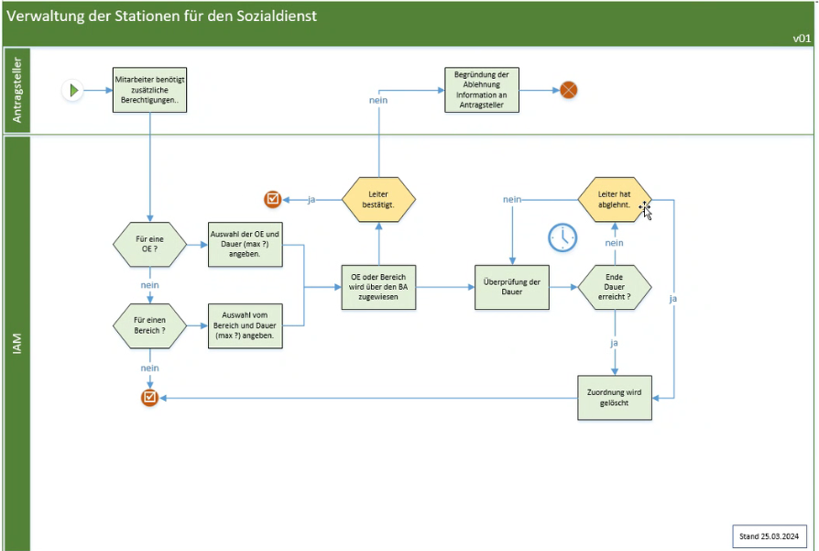

Abbildung : Prozess BA Zuweisung im Vertretungsfall

##### ZPM

- Es werden Patienten im stationären und ambulanten Kontext bearbeitet. Das ZPM nimmt auch eigenständig Patienten auf und benötigt daher umfängliche Berechtigungen.

- Das Zentralen Patientenmanagement (ZPM) nutzt das Arbeitsumfeld: „Patientenmanagement UKL“.

- Das ZPM erhält eine **eigenständige SBG**.

- Der BA wird auf Basis von SAP Bewegungen vergeben.

##### Zentrale Pflegerische Einrichtungen

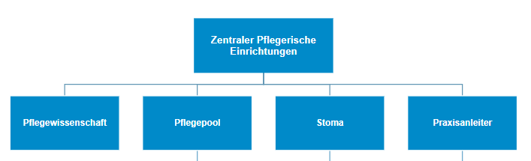

Abbildung : Organigramm zentrale pflegerische Einrichtungen

###### Stoma- und Wundmanagement

- Therapeuten arbeiten in verschiedenen Fachdisziplinen.

- Arbeitsumfeld Wundteam: Zugehörigkeit OUP; WSLM + Allgemeine Stationsübersicht (bei Bedarf)

- Arbeitsumfeld Stomadienst: VSTO (Kopfklinik) + Allgemeine Stationsübersicht (bei Bedarf)

- MA der Pflege erhalten, wenn notwendig, jeweils eigenständige SBG, die eingeschränkte Pflege-Berechtigungen beinhalten.

- ärztliche Mitarbeiter erhalten die reguläre SBG für Ärzte.

- Aufträge gehen über KLAU´s ein. Der BA wird auf Basis der SAP Bewegungen erteilt. Die BA Rolle für den Stomadienst bezieht sich auf die OE VSTO.

Die Patienten werden über SAP Bewegung eines KLAU (zum Stoma-Team siehe [53]) zugewiesen.

###### Pflegepool

- Der UKL Pflegepool ist eine übergreifende zentrale Organisationseinheit. Personenanzahl ca. 60-70. Die Mitarbeiter wissen mindestens einen Tag vorher in welcher OE sie tätig sind.

- Der UKL-Pflegepool speist sich aus **Pflegekräften aller Fachrichtungen**. Der Einsatz erfolgt auch in allen Fachrichtungen. Einsatzzeitraum: 3 Schichtsystem.

**Einsatzbereiche** der Pool-MA sind grundsätzlich:

- Ambulanzen

- Normalstationen

- Intensivstationen

- OP-Bereich (OTA)

- Kinderpflege (normal)

|  |
| --- |
| Hinweis:  HR-System Spalte „Langtext Organisationseinheit“: Stellenpool Pflegedienst und Stellenpool Pflegedienst sonst. Pers. |

* Im **PEP** erfolgt die Einsatzplanung der Pool-Pflegekräfte. Dort sind folgende **Kategorien** für die Mitarbeiter hinterlegt:

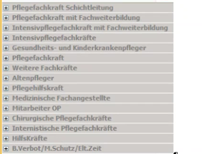

Abbildung : Einsatzbereiche Pflegepool im PEP

* Auf Basis der PEP Kategorien dieser Mitarbeiter kann eine Zuordnung zur OE Struktur im SAP erfolgen:

|  |  |  |  |
| --- | --- | --- | --- |
| **Kategorie MA im PEP** | **OE Vorschlag im HR** | **OE Struktur im SAP** | **Kommentar** |
| Pflegefachkraft Schichtleitung | ?Team Intensivstationen? | B00-2, F01-2, G01-1, G01-0, ZNA, B00-2 | PACU zeitweise möglich |
| Pflegefachkraft mit Fachweiterbildung | Team Stationen | alle Normalstationen |  |
| Intensivpflegefachkraft mit Fachweiterbildung | Team Intensivstationen | B00-2, F01-2, G01-1, G01-0, ZNA, B00-2 | Isabel Götze zusätzlich E01-1, PACU zeitweise möglich |
| Intensivpflegefachkräfte | Team Intensivstationen | B00-2, F01-2, G01-1, G01-0, ZNA, B00-2 | PACU zeitweise möglich |
| Gesundheits- und Kinderkrankenpfleger | Team Kinderstationen | alle Normalstationen im Kinderbereich einschließlich J01-1 |  |
| Pflegefachkraft | Team Stationen | alle Normalstationen im Erwachsenenbereich |  |
| weitere Fachkräfte | Team Ambulanzen | alle Ambulanzen | André Riedel zusätzlich ZNA |
| Altenpfleger | Team Stationen | alle Normalstationen im Erwachsenenbereich |  |
| Pflegehilfskraft | - | keine allgemeine Berechtigung notwendig |  |
| Medizinische Fachangestellte | Team Ambulanzen | alle Ambulanzen |  |
| Mitarbeiter OP | Team OP | OP-Bereiche |  |
| Chirurgische Pflegefachkräfte | Team Stationen | alle chir. Normalstationen im Erwachsenenbereich (DOPM) |  |
| internistische Pflegefachkräfte | Team Stationen | alle intern. Normalstationen im Erwachsenenbereich (DIND) |  |
| Hilfskräfte | - | keine allgemeine Berechtigung notwendig |  |

Abbildung : PEP Kategorien Mitarbeiter

|  |
| --- |
| **Fazit:**   * Die **Pool-MA** erhalten die **SBG der Pflege** (ambulant oder stationär oder OP). Es wird keine separate SBG für diese Benutzergruppe erstellt. * Die Zuordnung der richtigen SBG fußt auf der Einordnung der Mitarbeiter (MA) in die Teamstruktur im HR. Das Mapping der PEP Kategorien auf die HR Teams erfolgt im IAM-System. * Standardmäßig **springen die Pool-MA** **nicht zwischen diesen Kategorien** hin- und her. Ausnahmen sind möglich, diese können aus dem PEP abgeleitet werden. * Der Behandlungsauftrag wird bis zur Anbindung des IGA Systems an das SAP für alle Stationen vergeben. * Die Mitarbeiter sind im HR der Organisationseinheit „Stellenpool Pflegedienst“ zugeordnet. * Der BA wird initial nicht eingeschränkt. Die automatische Zuordnung der BA erfolgt für alle OE´s (BA mit OE **). * **Nach der Anbindung an das IGA System vergibt das IGA System auf Basis der PEP Informationen den BA[54]. Alternativ kann der MA ad hoc einen BA im IGA System beantragen.** * Zusätzlich dazu haben die Pflegekräfte auch die Möglichkeit über den temporären Behandlungsauftrag auf andere Patientendaten zuzugreifen. |

###### Ausblick: OE Zuweisung für den BA auf Grundlage der PEP Dienstpläne

Für **rollierendes Personal** (insbesondere Auszubildende, Gastärzte u.s.w.) ist vorgesehen, zur Ermittlung der jeweils aktuellen OE des Einsatzortes auf die im PEP hinterlegten Dienstpläne zuzugreifen. Dort werden die Einsatzorte der Springer mindestens einen Tag vorher hinterlegt.

Hierfür ist eine neue technische Lösung zu schaffen.

Die Dienstpläne aus dem PEP sollen zu bestimmten Zeitpunkten täglich exportiert und in geeigneter Weise dem IAM bereitgestellt werden. Aus den vorliegenden Daten werden die relevanten Informationen zum Mitarbeiter (PN, Einsatztag und die aufnehmende Organisationseinheit z.B. Station, Ambulanz, OP oder Intensivstation) ausgeleitet und vom IAM weiterverarbeitet. Voraussetzung für die Verarbeitung der Daten ist die Vorlage eines Mappings zwischen der OE Bezeichnung aus dem HR System und den Dienstplanangaben in der Data Warehouse Datei.

Die OE Zuordnung für die Mitarbeiter kann auf dieser Basis im künftigen IAM System täglich aktualisiert werden. Die jeweils aktuelle OE Zuordnung der Mitarbeiter dient als Grundlage für die Zuweisung des korrekten Behandlungsauftrages.

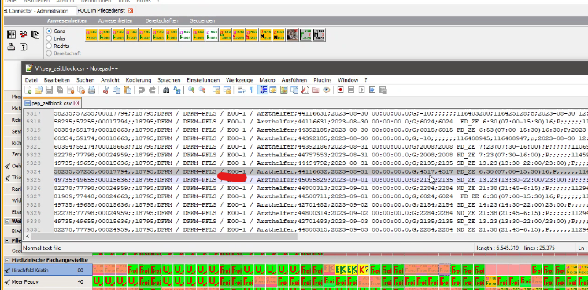

Abbildung : Grundlage: Beispieldatei Data Warehouse

###### Physikalische Therapie und Rehabilitation/Ergotherapeuten und Logopäden

###### Organigramm:

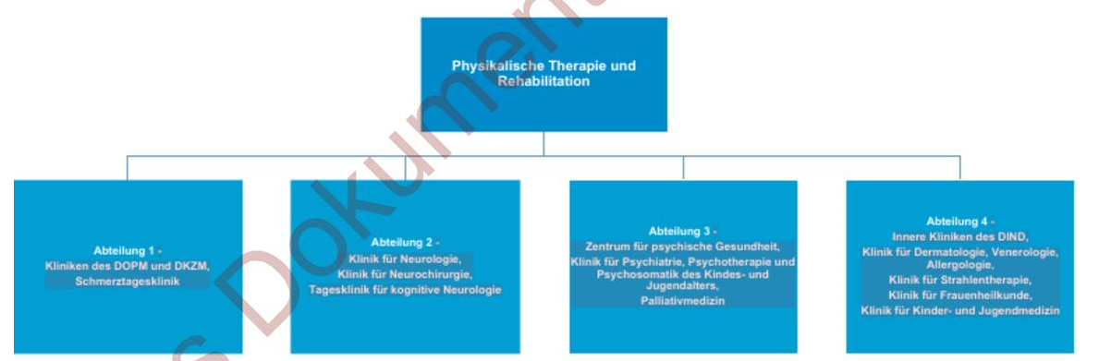- Therapeuten arbeiten in verschiedenen Fachdisziplinen (z.B. Physiotherapie, Ergotherapie, Logopädie, Sporttherapie).

Abbildung : Organigramm Physikalische Therapie und Rehabilitation

- Therapeuten erhalten eine **eigenständige SBG**. Physiotherapeuten, Logopäden, Ergotherapeuten und Sporttherapeuten nutzen dieselben Funktionen im SAP, so dass keine Trennung für die einzelnen Berufsgruppen erforderlich ist.

Die Mitarbeiter betreuen auch Patienten spezieller Einrichtungen wie MZEB und SPZ.

Die Mitarbeiter sind verschiedenen Teams zugeordnet, die die unterschiedlichen fachlichen Bereiche des Hauses betreuen. Die Zuordnung der Mitarbeiter erfolgt über die fachliche OE „PHYT“.

Die im SPZ, MZEB und ZPG tätigen Therapeuten werden regulär mit der SBG der Physiotherapie oder bei Bedarf auf Eigenbeantragung über den IAM Workflows mit der ambulanten Pflegerolle ausgestattet. Dies betrifft die pflegerische OE KIK A3 und NEUA3 und KJPA.

Die Mitarbeiter der Physiotherapie, Ergotherapie, Logopädie und Sporttherapie nutzen das gleiche Arbeitsumfeld: Leistungsstelle Physiotherapie + Allgemeine Stationsübersicht + Ambulanz ZKM (Logopäden).

- ärztliche Mitarbeiter erhalten die reguläre **SBG für Ärzte**.

Die Patienten werden über SAP Bewegung eines KLAU zugewiesen. Der BA wird auf Basis der SAP Bewegungen erteilt.

Abbildung : Teams der Physikalischen Therapie und Rehabilitation

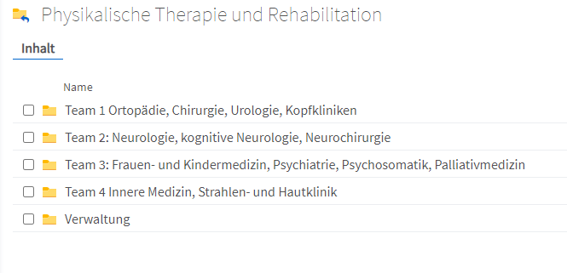

##### Funktionsdienste am Patienten (z.B. Herzkatheter, Endoskopie)

- Pflegedienst MA erhalten die **Standard SGB** für die Ambulante Pflege.

* Der Zugriff auf die Patienten erfolgt über eine reguläre Beauftragung im SAP (z.B. KLAU) und den dadurch zugewiesenen BA.
* Die Ärzte erhalten die **Standard SGB für Ärzte** und sehen mit dem BA die Patientendaten (Konsil->KLAU)

##### MTA´s (Labordiagnostik, Funktionsdiagnostik, Röntgendiagnostik

Unterschieden werden im HR System grundsätzlich Mitarbeiter als:

- MTA Labor

- MTA Funktionsdiagnostik

- MTA Radiologie

Behandelt werden sowohl stationäre als auch ambulante Patienten.

Die MTA´s verwenden eine **eigenständige SBG** mit- gegenüber der Pflegerolle -eingeschränkten Berechtigungen. Es erfolgt keine Patientenaufnahme. Patienten müssen jedoch angelegt werden auf Basis von eingesendeten Proben mit Überweisungsschein. Prozeduren werden nicht angelegt. Dokumente werden aber bearbeitet. Teilweise werden Zeitmarken für OP´s gesetzt, wofür spezielle BG YE_OP_Pflege zu beantragen ist.

Verwendet werden **eigenständige Arbeitsumfelder** (z.B. für den Funktionsdienst der Neurologie: Funktion NeuD1 oder für die Radiologie/NUK: Ambulanz Nuklearmedizin, Pflegearbeitsplatz NUK-1).

Der Behandlungsauftrag wird auf Basis von SAP Bewegungen vergeben.

Für Zugriff auf liegende stationäre Patienten wird der temporäre Behandlungsauftrag verwendet.

ToDo: der KLAU für die NUK ist aktuell in Arbeit

Wenn erforderlich, müssen die MVZ Rollen berücksichtigt werden.

##### Sonstige Personengruppen

Aktuell werden ca. 3.300 Mitarbeiter – davon ca. 1.200 Externe- als „Sonstige Personengruppen“ im HR geführt. Ca. 36 % dieser Mitarbeiter besitzen aktuell ein Benutzer-Login[55]. „Sonstige Personengruppen“ sind i.d.R. mit UDA 99 im HR verschlüsselt.

Zu den „Sonstigen Personengruppen“ gehören z.B. Doktoranden, Mitarbeiter in einer Ausbildung (z.B. Azubis der Pflege, Pflegepraktikanten, Famulanten, Medizinstudenten, Praktikanten im klinischen praktischen Einsatz), Schüler oder externes Personal (z.B. Gastärzte, Gastwissenschaftler, Hospitanten ect.). Die Mitarbeiter unterscheiden sich stark hinsichtlich ihrer Tätigkeit am UKL. *Teilweise sind die Mitarbeiter an der Patientenbehandlung beteiligt.*

**Bestimmte Mitarbeitergruppen aus dem „Sonstigen Personal“ können automatisch mit Standardberechtigungen versehen werden, wenn ein SAP Login vorhanden ist.**

**Eine automatische Berechtigungsvergabe ist z.B. möglich, wenn die Mitarbeiter:**

- am Patienten arbeiten und regelmäßigen Zugang zu medizinischen Patientendaten benötigen

- die Mitarbeiter berechtigt sind im SAP zu dokumentieren[56].

I.d.R. werden diese Voraussetzungen nur durch interne Mitarbeiter erfüllt.

Für die Selektion von Mitarbeiter, die automatisch zu berechtigen sind, werden die verfügbaren HR- Informationen verwendet z.B. *Dienstart, Planstelle und Teilbereich*.

###### Planstellen mit automatische Zuweisung von Berechtigungen

###### Mitarbeiter mit Planstellen für Ärzte, Pflege, Medizinstudenten sowie Auszubildende in bestimmten med. Berufen sollen soweit möglich in die automatische Berechtigungsverwaltung integriert werden.

###### Übersicht der Planstellen (Stand 2023):

| Planstelle | Dienstart (DA) | Unterdienstart (UDA) | Bemerkung | Anzahl AD/ SAP in 08/23 | **SAP Standard Berechtigungsgruppe** |
| --- | --- | --- | --- | --- | --- |
| Medizinstudent/-in im Prakt. Jahr | 99 | 99 | Vereinbarung über die Zulassung als Medizinstudent im Praktischen Jahr | 115 von 117 | Standard Arztrolle, arbeiten gesplittet, haben im HR Ein- und Austritt (jeweils Vertrag) |
| Arzt/Ärztin Rotation aus HZL | 99 | 99 | Sonstiges Pers. // Personal ANÜ | 2 von 2 | Standard Arztrolle  Rahmenvertrag mit den Einrichtungen |
| Arzt/Ärztin AÜG | 99 | 99 | Sonstiges Pers. // Personal ANÜ | 3 von 3 | Standard Arztrolle  Rahmenvertrag mit den Einrichtungen |
| Gastarzt/-ärztin | 99 | 99 | Sonstiges Pers. // Personal ANÜ | 19 von 25 | Standard Arztrolle  Rahmenvertrag mit den Einrichtungen |
| Gesundheits- und Krankenpfleger/-in AÜG | 99 | 99 | Sonstiges Pers. // Hospitanten | 1 von 1 | Standard Pflegerolle  Rahmenvertrag mit den Einrichtungen |
| Auszubildende/-r Pflegefachkraft | 02FS | 99 | Ausbildungvertrag, i.V.m. Ausbildungs- und Prüfungsverordnung für Pflegeberufe sowie Ausbildungsplan relevant für bestimmtes Ausbildungsjahr? Fr. Püschel | 116 von 344 | Standard Pflegerolle  Der Zugriff wird zu Beginn der Ausbildung bereits benötigt. |
| Auszubildende/-r Operationstechn. Ass. | 02FS | 99 | Ausbildungvertrag | 17 von 18 | Standard OP-Pflegerolle |
| Auszubildende/-r Anästhesietechn. Ass. | 02FS | 99 | Ausbildungvertrag | 9 von 9 | Standard OP-Pflegerolle |
| Auszubildende/-r Orthoptik | 03FG | 99 | Ausbildungvertrag | 14 von 14 | Standard Pflegerolle |

Abbildung : Übersicht Planstellen Sonstige Personengruppen (2023)

**Achtung: Für rotierendes Personal muss die aktuelle Zuordnung zur Organisationseinheit nicht aus der Planstelle, sondern aus der Organisationseinheit (ID bzw. Kurzbezeichnung) abgeleitet werden für die Zuweisung des Behandlungsauftrages. Es gibt jedoch Ausnahmen z.B. Diagnostik, Labor und Radiologie.**

|  |
| --- |
| **Grundsätzlich gilt für Auszubildende:**   * Es gibt verschiedene Pflegefachrichtungen (Pflege, OP, Anästhesie, Orthoptisten). * Die Auszubildenden arbeiten von Beginn an am Patienten. * Schüler sind auch als Auszubildende zu behandeln. Ausnahme: Hebammen als MA Gruppe der „Studierende“. * Der Einsatzort wechselt ständig. Die Einsatzplanung wird voraus im PEP dokumentiert. Deshalb erhalten Auszubildende den BA auf Basis der im PEP hinterlegten Information automatisch (analog dem Pflegepool).   Folgender Fachbereiche benötigen einen SAP-Zugriff mit Beginn der Ausbildung:   * Pflegefachfrau/Pflegefachmann * Anästhesietechnische Assistenten * Operationstechnische Assistenten * Diätassistenten * Orthoptisten   Folgende Fachbereiche benötigen einen SAP-Zugang ab dem 2. Ausbildungsjahr:   * Medizinische Technologin für Radiologie (hießen bisher Medizinisch-technische Assistenten für Radiologie) * Krankenpflegehelfer * Physiotherapeuten * Auszubildende, die in Form einer Kooperation ausgebildet werden, benötigen keinen SAP Zugang. Diese Gruppe von Auszubildenden werden bei der Berechtigungsvergabe ignoriert. |

###### Planstellen ohne automatische Berechtigungszuweisung

Benutzer, die **nicht an der Patientenbehandlung beteiligt** sind und das SAP selten nutzen und Patientendaten lediglich für **Auswertungszwecke** (z.B. Forschung) benutzen wollen, erhalten nicht automatisch SAP Berechtigungen, sondern können Berechtigungen über das IAM Antragsverfahren erhalten.

Die Berechtigungen sind genehmigungspflichtig. Dabei spielt es keine Rolle, ob diese Benutzer bisher bereits einen SAP Zugang besitzen. Die „Vorgesetzten“ und „Freigeber“ (IAM Workflow) entscheiden über die Zuteilung der beantragten Berechtigungen.

Um den Übergang auf das neue Berechtigungsmodell im Rahmen des Rollouts zu erleichtern, werden die bestehenden Berechtigungen für einen definierten Zeitraum von 3 Monaten beibehalten und nach Ablauf der Frist gelöscht.

Übersicht der Planstellen:

**Auszubildende bestimmter Berufe:**

|  |  |  |  |  |
| --- | --- | --- | --- | --- |
| Planstelle | Dienstart (DA) | Unterdienstart (UDA) | Bemerkung | Anzahl SAP /AD in 08/23 |
| Auszubildende/-r Physiotherapie | 03FG | 99 | Ausbildungvertrag | 0 von 133 |
| Auszubildende/-r Diätassistenz | 03FG | 99 | Ausbildungvertrag | 1 von 68 |
| Auszubildende/-r MTA-Labor | 03FG | 99 | Ausbildungvertrag | 1 von 66 |
| Auszubildende/-r MTA-Radiologie | 03FG | 99 | Ausbildungvertrag | 0 von 63 |

Abbildung : Planstellen für Auszubildende

**Sonstige Berufe:**



Abbildung : Planstellen für Sonstiges Personal (HR-System)

### Übergreifend tätige Mitarbeiter im klinischen Umfeld

#### Studienkoordination

* Die Studienkoordination wird durch MA verschiedener Berufsgruppen ausgeführt:

- Studienkoordinatoren

- Studienassistenten

- Dokumentare

**Ärzte und sonstiges med. Personal können parallel die Aufgabe der Studienkoordination ausführen!**

* Studienkoordinatoren sind verschiedenen klinischen Einrichtungen zugeordnet. Das Zentrum für klinische Studien ist das ZKS Leipzig (SAP OE=KKS).
* Es werden Patienten aus den Ambulanzen und Stationen zugeteilt.
* Die Studienkoordinatoren erhalten eine eigenständige SBG.
* Der Behandlungsauftrag leitet sich aus den Behandlungsterminen oder klinischen Aufträgen ab, die für die Patienten vergeben werden. Die Vergabe des BA folgt damit dem Grundprinzip.
* Einige Studienkoordinatoren nehmen **pflegerische Aufgaben** war z.B. Patienten aufnehmen, Stammdaten pflegen, Termine disponieren und Formulare drucken. Die benötigten Berechtigungen für die Ausübung dieser Tätigkeiten müssen separat im **IAM beantragt** werden, es erfolgt keine standardmäßige Vergabe dieser BG an die Benutzer.
* *Die bestimmung der MA, die als Studienassistenten/-* *koordinatoren tätig sind, erfolgt über die Planstelle im HR System bzw. ergänzend über eine separate Liste (Fr. Dr. Dägelmann) sowie die OE „Klinisches Studienzentraum“ der MF.*

#### Dokumentationsassistenten

* Die Gruppe der Dokumentationsassistenten umfasst ca. 90 Mitarbeiter (Stand Juni 24), die in unterschiedlichen Einrichtungen des UKL tätig sind (z.B. KKSL, UCCL, Apotheke, Orthopädie, Labor, IMISE).
* Das HR unterscheidet in den Planstellen Dokumentare, Dokumentationsassistenten und Kodier Assistenten für Dokumentation. ?? Termin

#### Schreibpool und Sekretariate

* Innerhalb des Schreibpool existiert keine fachliche oder organisatorische Spezialisierung bei der Erstellung der Arztbriefe, d.h. jeder Mitarbeiter schreibt für die Departments DOPM, DIND und DFKM. Als Grundlage für die Dokumentenerstellung dienen die Speaking Listen.
* Es wird eine **eigenständige SBG** angelegt.
* Behandlungsauftrag: Regelmäßig erfolgt Einsichtnahme in Patientendaten nach der Entlassung. Daher ist die Verwendung des temporären BA nicht sinnvoll. Alle Mitarbeiter des Schreibpools sowie die Chefsekretärinnen erhalten den Behandlungsauftrag für alle Kliniken der Departments DOPM, DIND und DFKM (für jede Fachrichtung wird eine Behandlungsauftragsrolle angelegt und in einer SBG zusammengefasst (YS_Behandlungsauftrag_Sekretariat).
* Verwendet werden weiter die Dikat-Arbeitsumfelder mit OE Bezug.

#### Wissenschaftler

Organigramm:

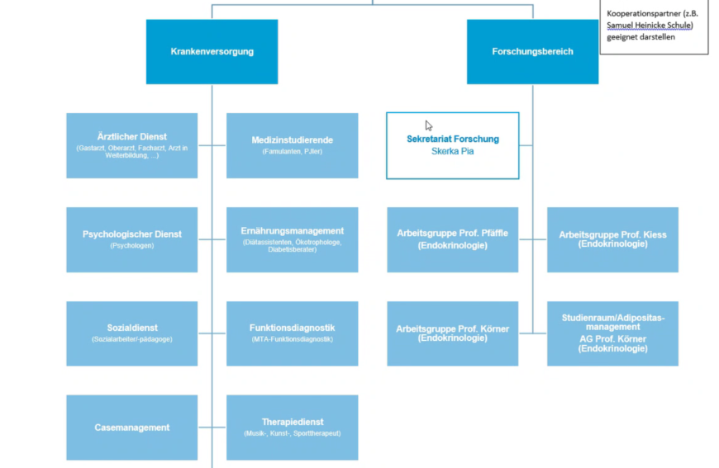

Abbildung : Organigramm Forschungsbereich

* Mitarbeitern mit der *Stellen*bezeichnung „Wissenschaftlicher Mitarbeiter“ werden im HR- System aufgrund der verschiedenartigen Tätigkeiten auch verschiedenen Planstellen zugeordnet:

Beispiele:

|  |
| --- |
| Bioinformatiker/-in |
| Biologe/Biologin |
| Biologe/Biologin |
| Chemiker/-in |
| Chemiker/-in |
| Clinical Research Manager/in |
| Hochschuldozent/-in |
| ILM WP Wiss. Mitarbeiter/-in |
| Informatiker/-in |
| Informatiker/-in |
| IT-Integrationsspezialist/-in |
| IT-Mitarbeiter/-in |
| Klinische/-r Linguist/-in |
| Klinische/-r Linguist/-in |
| Mitarbeiter/-in Max-Planck-Institut |
| Naturwissenschaftler befristet |
| Senior-Researcher |
| Sprechwissenschaftler/-in |
| W2-Prof. Biochemie mit SP Signaltransd. |
| wiss. Mitarbeiiter/-in (geringf.B.) |
| Wiss. Mitarbeiter/-in (geringf.B.) |
| Wiss. Mitarbeiter/-in (Sponsor QM) |
| Wiss. Mitarbeiter/-in (Sponsor QM) |
| Wiss. Mitarbeiter/-in ALLG |
| Wiss. Mitarbeiter/-in ISAP |
| Wiss. Mitarbeiter/-in KapVO |

Tabelle ‑: Planstellen aus dem HR System für Wissenschaftlicher Mitarbeiter

* Zu einem großen Teil sind „Wissenschaftliche Mitarbeiter“ der Medizinischen Fakultät zugeordnet und damit Drittmittelfinanziert.
* Ein kleinerer Teil der Wissenschaftlichen Mitarbeiter ist in den Kliniken des UKL verortet (ca. 150 Personen). Es ist nicht auszuschließen, dass diese Mitarbeiter auch an der Patientenbehandlung beteiligt sind. Ein definierendes Merkmal im HR System ist aktuell nicht verfügbar.

Organisationseinheiten:

|  |
| --- |
| Virologie Wiss. Personal |
| Strahlentherapie Wiss. Personal |
| Pathologie Wiss. Personal |
| DIZ (DMF) |
| Nuklearmedizin Wiss. Personal |
| Neuropathologie Wiss. Personal |
| Neurologie Wiss. Personal |
| Kognitive Neurologie Wiss. Personal |
| Mikrobiologie Wiss. Personal |
| SMITH |
| Privat AIM (DMF) |
| INTERPOLAR (DMF) |
| Medical Data Science |
| Immunologie Wiss. Personal |
| Laboratoriumsmedizin Wiss. Personal |
| Inst. für Hyg./KH-Hyg. Wiss. Pers. |
| Transfusionsmedizin Wiss. Personal |
| Humangenetik Wiss. Personal |
| Hals-, Nasen-, Ohrenheilk. Wiss. Pers. |
| MK I KB Hämat. u. Zellth. Wiss. Pers. |
| Krankenhauszukunftsgesetz |
| DISTANCE |

Tabelle ‑: Organisationseinheiten der Wissenschaftlichen Mitarbeiter UKL

* Für die automatische Zuordnung von Berechtigungsgruppen an „Wissenschaftliche Mitarbeiter“ im Zuge der Migration auf das neue Berechtigungsmodell ist entscheidend, dass die Mitarbeiter dem UKL angehören und an der Patientenversorgung teilnehmen[57].
* An der Patientenversorgung beteiligte Wissenschaftliche Mitarbeiter des UKL erhalten die SBG ???
* Wissenschaftler, die der medizinischen Fakultät angehören oder nicht an der Patientenversorgung beteiligt sind [58], können sich SAP-Berechtigungen über das IAM System selbstständig beantragen. Siehe weiterführend Kapitel 11.7.
* Beim Onborading neuer Mitarbeiter muss der IAM Selfservice verwendet werden. Neue Wissenschaftliche Mitarbeiter können wegen fehlender Informationen im HR System zum Tatbestand der Patientenbehandlung nicht automatisch mit Berechtigungen versehen werden.

### Verwaltungsbereiche

Die Verwaltungsbereiche Bereich 1, 2, 3, 4, 5 und 6 arbeiten ebenfalls im SAP ISH/i.s.h.-med und benötigen aus verschiedenen Gründen Zugriff auf medizinische Patientendaten.

#### Bereich 1-Informationsmanagement

##### Organigramm

Abbildung : Organigramm Bereich 1 (Juli 2024)

##### Regelungen

* **Abteilung Anwender- und Client Service**
  + User Held Desk: erhält über eine eigenständige SBG (Name?) Lesezugang auf alle Patientendaten /Nutzung des temporären BA mit Dokumentation der Ticketnummer
  + Field Service: Einrichtung und Test von Hardware (.z.T.Schreibberechtigungen-welche?)
  + Abteilungsleitung/Koordination: Prüfung bestimmter SAP Funktionalitäten im Rahmen des regelmäßigen Wartungsfensters zusammen mit SAP Team

Checkliste zur Überprüfung:

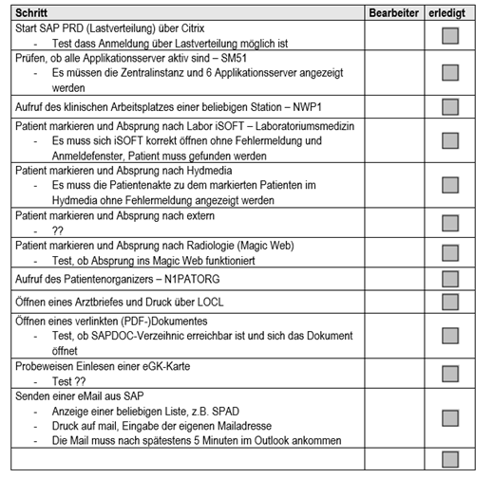

Abbildung : Auszug Protokoll Wartungsfenster B1

* **Abteilung Demand Management**
  + ?
* **Abteilung Projektmanagement**
  + ?
* **Abteilung Systemmanagement**
  + ?
* **Abteilung Applikationsmanagement SAP**
  + ?
* **Abteilung Applikationsmanagement MedApp**
  + ?
* **Abteilung Analytics**
  + ?

#### Bereich 2-Beschaffung

##### Organigramm

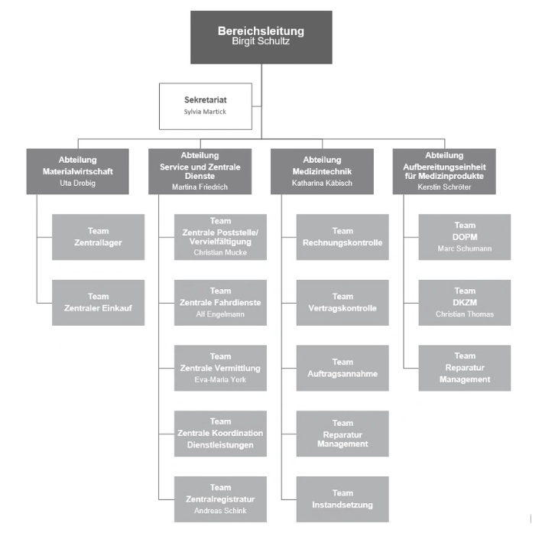

Abbildung : Organigramm Bereich 2

##### Regelungen

* Die Abteilungen Materialwirtschaft/Team zentraler Einkauf und SZD/ Team zentrale Vermittlung benötigen regelmäßig Patientenzugriff.
* Es wird eine **eigenständige SBG angelegt.** Der Zugriff über die Fallübersicht und die Information zur Pförtnersperre sowie Zugang zu Org.Einheit und Geschäftspartner sowie Patientenstammdaten werden benötigt.
* Für die zentrale Vermittlung (Telefonauskunft) gilt die Verfahrensanweisung Datenschutz (11/22).
* Der Behandlungsauftrag kann nicht auf bestimmte OE´s eingeschränkt werden und muss daher ohne Beschränkung vergeben werden.
* Das MVZ ist nicht zur berücksichtigen.

**Risiko:**

Der Datenraum kann nicht auf bestimmte OE´s eingeschränkt werden. Dadurch erhöht sich das Risiko unerlaubter Patientenzugriffe.

#### Bereich 3-Abrechnung

##### Organigramm

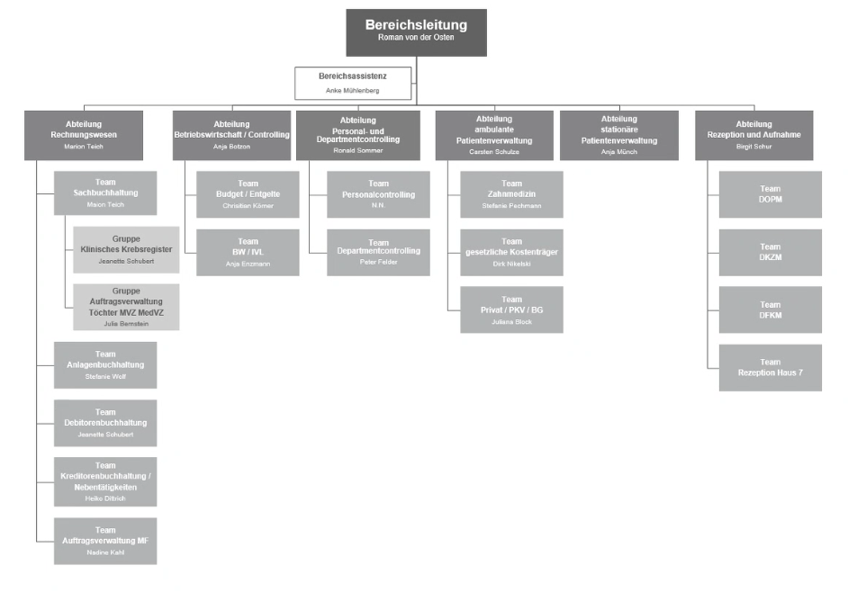

Abbildung : Organigramm Bereich 3

##### Regelungen

Für die einzelnen Abteilungen des Bereiches 3 werden i.d.R. weitreichende Leseberechtigungen über alle Patienten sowie teilweise Schreibberechtigungen zum Zwecke des Controllings und der Abrechnung benötigt.

**- Abteilung Departmentcontrolling**: Weitreichende Leserechte auf Patientendaten werden für einen bestimmten MA-Kreis benötigt. Es werden Analysen und Auswertungen auf Fall-Ebene durchgeführt. In einigen Fällen erfolgt auch eine Korrektur von Leistungsdaten, wofür Schreibrechte benötigt werden. Medizinische Daten werden nicht angepasst. Ein direkter OE Bezug für die Anwendung des SAP Behandlungsauftrages ist nicht gegeben.

- **Abteilung Betriebswirtschaft und Controlling**: benötigt weitreichende Leseberechtigungen auf Patientendaten für Auswertungen bezüglich Budgetverhandlung mit den KK und der Erlösverprobung. Im Wesentlichen geht es um Recherche und Nachkorrektur. Es erfolgt aber auch die KST Anlage zu den Organisationseinheiten sowie Preisanpassungen (Schreibberechtigungen). Ein direkter OE Bezug für die Anwendung des SAP Behandlungsauftrages ist nicht gegeben.

- **Abteilung ambulante Patientenverwaltung**: Ein umfassender Lesezugriff auf alle Patienten (auch stationäre Fälle) muss gegeben sein. Eine Korrektur bzw. Nacherfassung von Daten (z.B. Leistungserfassung, Stammdaten, Diagnosen, Zahlungen) wird durchgeführt, so dass auch Schreibberechtigungen erforderlich sind. Ein direkter OE Bezug für die Anwendung des SAP Behandlungsauftrages ist nicht gegeben. MVZ Informationen müssen zugänglich sein.

- **Abteilung stationäre Patientenabrechnung**: Aufnahmen und Entlassungen werden regelmäßig überprüft und die Daten werden bei Bedarf im SAP i.s.h.-med angepasst. Fallzusammenführungen werden dokumentiert. Alle für die Abrechnung relevanten Berechtigungen müssen zugeordnet werden. Ein direkter OE Bezug für die Anwendung des SAP Behandlungsauftrages ist nicht gegeben.

- **Abteilung Rechnungswesen (FIBU)**: Auf alle Patientendaten muss zeitlich uneingeschränkt lesezugriff bestehen. Teilweise sind auch Schreibberechtigungen notwendig. Häufig werden Mahnungen und Zahlungen behandelt. Ein direkter OE Bezug für die Anwendung des SAP Behandlungsauftrages ist nicht gegeben. MVZ Informationen müssen zugänglich sein.

- **Abteilung Aufnahme und Rezeption**: Umfängliche Lese- und Schreibberechtigungen sind notwendig. Ein direkter OE Bezug für die Anwendung des SAP Behandlungsauftrages ist nicht gegeben. Es wird der Ambulanzarbeitsplatz verwendet. Aufnahmen und Verlegungen werden regelmäßig durchgeführt (DOPM/DKZM/Haus 7/DFKM). Auch KV-Formulare werden -teilweise für andere Einrichtungen gedruckt. Terminvereinbarungen werden nicht getroffen. Med. Daten wie Risikofaktoren, Diagnosen, Prozeduren, Dokumente sind nicht für die tägliche Arbeit relevant. Eine Rechnungserstellung erfolgt durch die Aufnahme nicht.

**Fazit:**

Es werden eigenständige SBG´s für die Abteilungen angelegt. Zur Erfüllung der regulären Tätigkeiten wird ein uneingeschränkter Zugriff auf den Datenraum (d.h. Zugriff auf alle Patienten zu jedem Zeitpunkt) gewährleistet.

Der Behandlungsauftrag wird unbeschränkt vergeben.

Für die Finanzbuchhaltung und die ambulante Patientenverwaltung wird der **Zugriff auf MVZ Daten** benötigt.

**Risiko:** Es existieren möglicherweise Prozessschwächen am UKL, die eine intensive Qualitätssicherung und auch Korrektur der Daten zu Patienten und Fällen bedingen. Im Rahmen des Controllings müssen zum Teil detaillierte Prüfungen von Einzelfällen durchgeführt werden. Auch im Zuge der Abrechnung werden regelmäßig im SAP erfasste Informationen (z.B. Aufnahmen und Entlassungen) detailliert überprüft und angepasst. Aus der Notwendigkeit dieser Tätigkeiten in den Einrichtungen resultiert der Bedarf nach einer umfangreichen Rechtevergabe und im SAP i.s.h. med. Zusätzlich kann der Datenraum nicht auf bestimmte OE´s eingeschränkt werden. Dadurch erhöht sich das Risiko unerlaubter Patientenzugriffe.

#### Bereich 4-Personal

##### Organigramm

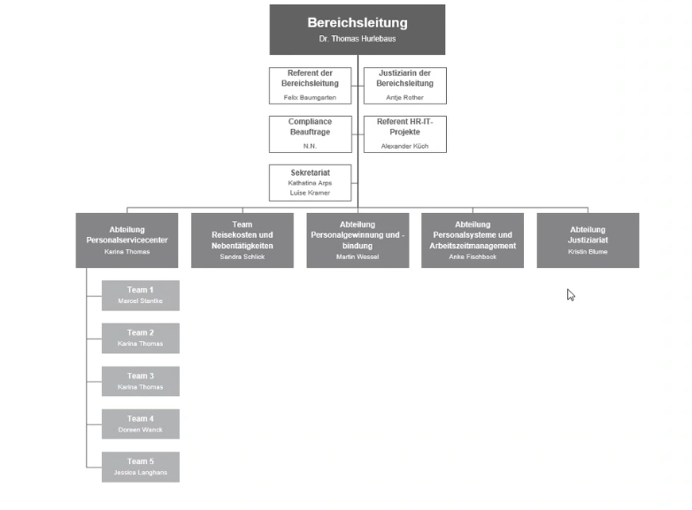

Abbildung : Organigramm Bereich 4

##### Regelungen

Lediglich im Justitiariat wird lesend auf Patientendaten zugegriffen, um rechtliche Fragestellungen zu prüfen und das Forderungsmanagement durchzuführen. Für die Mitarbeiter wird eine **separate SBG** erstellt. Der SAP-Behandlungsauftrag wird unbeschränkt vergeben.

**Risiko:**

Der Datenraum kann nicht auf bestimmte OE´s eingeschränkt werden. Dadurch erhöht sich das Risiko unerlaubter Patientenzugriffe.

#### Bereich 5-Bau und Gebäudetechnik

Für die MA des B5 besteht kein Erfordernis zum Zugriff auf das SAP i.s.h.-med.

#### Bereich 6-Prozessmanagement

##### Organigramm

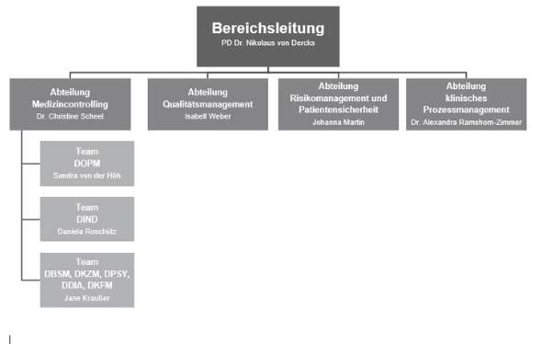

Abbildung : Organigramm Bereich 6

##### Regelungen

Für die Abteilungen im Bereich 6 (QM, RM, PM und Med Controlling) sind grundsätzlich **Leseberechtigungen für alle Patienten** zu jedem Zeitpunkt erforderlich.

Für den Bereich 6 werden demnach 2 **separate SBG** angelegt.

1. SBG für das PM/RM und QM

2. SBG für das MedControlling

**- Abteilung QM/RM/PM:** benötigt werden Leseberechtigungen für Diagnosen, Prozeduren, Leistungen, Risikoinformationen und Dokumente. Für die Dokumenttypen „IQH und IQS sind Schreibrechte erforderlich. Darüber hinaus werden bestimmte Auswertungen zu OP´s und Wartezeiten durchgeführt. In das KAP-Tool werden Daten aus dem SAP eingelesen (Exporte auf Laufwerk W).

**- Abteilung Med Controlling**: benötigt werden nach Anforderungserhebung Leseberechtigungen für alle Patienten fortlaufend, nicht nur zu bestimmten Zeitpunkten sowie zusätzlich Schreibberechtigungen für alle Patienten auf Diagnosen und Prozeduren (Kodierung), auch rückwirkend. Es ist keine Auftrennung in Departments möglich, da auf alle Patienten im Zeitablauf ihrer Behandlung zugegriffen werden muss (auch bei Wechsel des Departments).

Das MedControlling besteht aus 4 Teams mit je 8-10 Mitarbeitern, die im Quartal ca. 1.200 Fälle bearbeiten. Eine OE spezifische Ausprägung des BA ist nicht sinnvoll möglich.

Umsetzung:

Zur Anwendung kommt der temporäre Behandlungsauftrag in spezifischer Ausprägung, so dass:

- Die Mitarbeiter des Medizincontrolling immer und zu jeder Zeit Zugriff auf jeden Patienten haben.

- Sie müssen aber die Maske zum temporären Behandlungsauftrag ausfüllen und haben bis 24 Uhr Zugriff (das ist das reguläre Vorgehen für den temporären BA).

- Der Unterschied zum normalen temporären BA ist, dass auch Anwender, die nicht an der Behandlung eines Patienten beteiligt sind oder waren, den temporären Behandlungsauftrag jederzeit für den Zugriff benutzen können.

- Es gelten keine rückwirkenden Zugriffsfristen für bereits entlassende Patienten, d.h. auch weit zurückliegende Fälle können eingesehen werden.

**Risiko:**

Zur Erfüllung der regulären Tätigkeiten wird ein uneingeschränkter Zugriff auf den Datenraum (d.h. Zugriff auf alle Patienten zu jedem Zeitpunkt) gewährleistet. Damit einher geht ein erhöhtes Risiko für unberechtigter Zugriffe auf Patientendaten.

## Risiken

Für den Zugriff auf medizinische Patientendaten gilt das Kneed to Know-Need to Do –Prinzip. Die Anwendung des SAP Behandlungsauftrages stellt die Einhaltung dieses Prinzips sicher.

Das Berechtigungsmodell sieht darüber hinaus vor, den SAP Behandlungsauftrag in bestimmten Fällen in erweiterter Form zuzulassen und damit den Patientenzugriff für Einrichtungen oder Benutzergruppen auszuweiten.

* Dauerhafter Patientenzugriff und Dokumentation in medizinische Dokumenten im Rahmen der Patientenabrechnung und dem Controlling sowie Med.Controlling. Teilweise auch rückblickende Kontrollen/Änderungen nötig (MDK, Klagen…).
* Belegung von interdisziplinären Stationen mit Patienten anderer Fachrichtungen ohne entsprechende organisatorische Zuweisung der Patienten (Beispiel: Kinder ITS, J3.2)
* Umfassender Zugriff für den Klinik Sozialdienst zum Zweck der Patientenrecherche (relevant für Prüfungsinstanz)
* Umfassender Zugriff für die KH-Hygiene zum Zweck der Prozesskontrollen und Recherchen (gemeldet an die Prüfungsinstanz)
* Umgang mit forschenden Mitarbeitern, die unterschiedlichen Berufsgruppen angehören können.
* Umgang mit wissenschaftlichen Mitarbeitern. Dieser Planstelle sind im HR System unterschiedliche Berufsgruppen zugeordnet, die zu einem großen Teil auch der Patientenbetreuung zugeordnet sind und entsprechende Zugriffsberechtigungen benötigen („HR/Teilbereich“=10)
* inaktive Patienten: aktuell keine berechtigungstechnischen Auswirkungen. Prozessklärung nötig.

# Rollout Berechtigungsmodell

## Methodik

Das **Rollout** der neuen Sammelberechtigungsgruppen (SBG) umfasst den **letzten Schritt der Implementierung** des neuen SAP Berechtigungsmodells. Die neuen SGB werden im Rahmen des Rollouts in die **Produktivumgebung des SAP** übernommen (sog. „GoLive“). Bevor das Rollout erfolgen kann, müssen die neuen SGB durch Test-Benutzer (Key User) getestet und anschließend freigegeben werden. Nach erfolgreichem Rollout werden den Benutzern die alten SAP Berechtigungen entzogen.

Abbildung : Schema Rollout

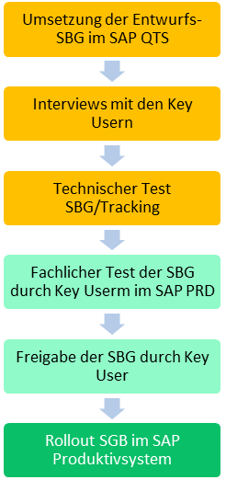

Vorbereitung Rollout

Rollout

### Reihenfolge der SBG

Die neuen Sammelberechtigungsgruppen werden für die Benutzergruppen **schrittweise** im SAP Produktivsystem ausgerollt.

* Zunächst werden die Benutzergruppen für den medizinischen Bereich mit den neuen Berechtigungen ausgestattet (z.B. Ärzte, Pflege, Aufnahme…).
* Danach folgen die administrativen und verwaltungstechnischen Benutzergruppen (z.B. Abrechnung, Controlling)
* Benutzergruppen, denen sehr viele Mitarbeiter angehören, werden nach Möglichkeit vorangestellt. Für diese Benutzergruppen erfolgt das Rollout separat für jedes Department. Dadurch wird die Möglichkeit geschaffen, mögliche Fehler, die spezifisch in einem Department auftreten, schnell beheben zu können.
* Vor dem Rollout der ersten größeren Benutzergruppe wird ein Pilot geschaltet, um das Vorgehen zu überprüfen und bei Bedarf anzupassen.  Die für den Piloten verwendete Benutzergruppe sollte nicht mehr als 50 Mitarbeiter umfassen.

### Modell zum Vorgehen

Aktuell gehen wir von ca. 45 Benutzergruppen – davon ca. 22 im klinischen Bereich aus, die neue Berechtigungen erhalten werden. Das Rollout **wird schrittweise in separaten Vorhaben** durchgeführt. Da wo möglich werden Vorhaben zusammengefasst und **parallelisiert.** Um die Qualität sicherzustellen, werden die neuen Berechtigungen je SBG vor dem eigentlichen Rollout im Rahmen einer Simulation technisch im SAP validiert und mit den produktiven Zugriffen abgeglichen[59], um mögliche fehlende Berechtigungen frühzeitig aufzudecken. Hierfür sind jeweils mehrere Wochen vorgesehen.

Der Zeitbedarf für das Rollout insgesamt ergibt sich aus:

- Anzahl und Umfang der **Benutzergruppen**, für die das Rollout erfolgt

- Art der technischen /organisatorischen **Maßnahmen**, die im Rahmen des Rollouts für eine Benutzergruppe notwendig sind

- der Einordnung des Vorhabens in die Reihenfolge für das Rollout.

Schritte:

|  |  |
| --- | --- |
| Schritt | Zeitbedarf in Wochen min. |
| Vorbereitung zum Rollout | 2 |
| Key User Test | Ca. 2 |
| Go Live inc. Nacharbeiten | 1-3 |

**Anmerkung:** Die geschätzten Zeiträume orientieren sich an dem vorgegebenen Projektplan sowie den gesammelten Erfahrungen. Für sehr große Benutzergruppen (z.B. Ärzte und Pflege) sind längere Testphasen vorgesehen. Grundsätzlich werden die Zeitpläne nach dem Projektverlauf ausgerichtet.

Variantenvergleich:

**Variante A: schrittweises Rollout**

## 

kleine med.   
Berufsgruppen

große med.

Berufsgruppen

Administrative

Berufsgruppen

Pilot

10

12

11

**Rollout Berufsgruppen (BG) im Zeitablauf**

Vorhaben 1

- Therapeuten

- Aufnahme

- ZPM

2

4

6

8

**Monate**

0

1

3

5

7

9

**Sozialdienst**

**fertig**

Vorhaben 2

Ärzte

Pflege

Q4/23

Q2/24

**Q4/24**

Sekretariate

Abrechnung

Controlling

u.s.w.

Phase 3:

Übergang zur Parallelisierung

**Variante B: Parallelisierung mehrerer Vorhaben**

n.n.

kleine med.   
Berufsgruppen

große med.

Berufsgruppen

Administrative Berufsgruppen

Pilot

10

12

11

**Rollout Berufsgruppen (BG) im Zeitablauf**

Vorhaben 1

- Therapeuten

- Aufnahme

- ZPM

2

4

6

8

**Monate**

0

1

3

5

7

9

**Sozialdienst**

**fertig**

Vorhaben 2

Ärzte

Pflege

Q4/23

Q2/24

**Q4/24**

Phase 3: Intensive Parallelisierung

## Rolloutplanung

Das Vorgehen wird in der [Excel-Tabelle „Rolloutmaßnahmen vs Zeitbedarf.xlsx“](https://project.medizin.uni-leipzig.de/PWA/2013-B1-006%20SAP%20ish%20-%20ishmed%20Berecht%20u%20Beh-auftrag/Freigegebene%20Dokumente/01_Projektorganisation/Planung/Rolloutma%C3%9Fnahmen%20vs.%20Zeitbedarf.xlsx) dokumentiert. Die konkrete Planung der Schritte hin zum Rollout erfolgt mittels der Tabelle [„BG zu SBG“](https://project.medizin.uni-leipzig.de/PWA/2013-B1-006%20SAP%20ish%20-%20ishmed%20Berecht%20u%20Beh-auftrag/_layouts/15/DocIdRedir.aspx?ID=Q7DDXFXQNTDY-31-715).

## Durchführung des Rollouts

### SAP Tracing als vorbereitende Qualitätssicherung

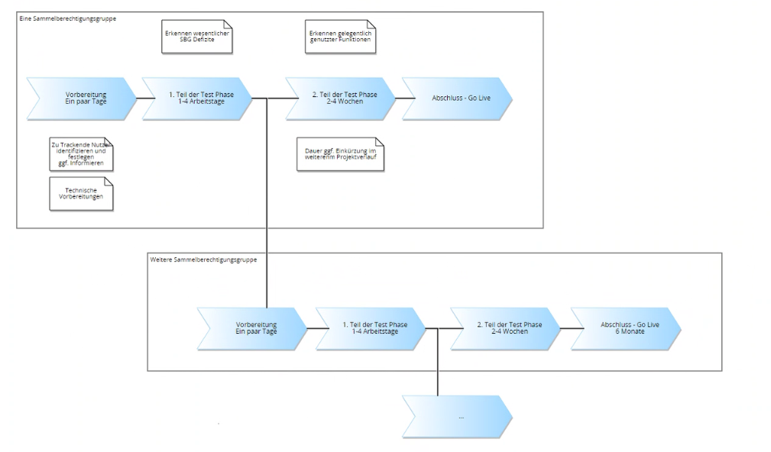Das Tracing der Nutzeraktivitäten erfolgt im Testsystem durch den Administrator, um die vorbereitete SBG auf ihre Eignung für den anstehenden Key User Test zu prüfen und bei Bedarf Anpassungen im Vorfeld des Tests vornehmen zu können.

Abbildung : Tracing Benutzerberechtigungen

### Test durch die Key User

Bevor das Massen-Rollout für alle Mitarbeiter einer Benutzergruppe durchgeführt werden kann, muss die Testphase der Key User abgeschlossen sein.

Technische Maßnahmen:

- Für den Key-User Test wird ein selbstentwickeltes „SAP-Berechtigungsumstellungstool“ verwendet.

- den Key Usern wird der entsprechende „Vorlagenbenutzer“ zugewiesen

- die Änderung der Berechtigungen können terminiert ausgeführt werden (geplant nachts)

- der Nutzer erhält eine kurze Information zur erfolgten Berechtigungsumstellung nach der Anmeldung

- die Key User arbeiten mit den aktuellen produktiven Accounts normal weiter (mind. 5-10 Tage)

Wenn ein Problem eintritt:

- es erfolgt eine Fehlermeldung via Ticket an den IT Service Desk

- falls nicht mehr weitergearbeitet werden kann und eine Rückumstellung auf die alten Berechtigungen nötigt ist, kann diese durch den Key User selbstständig mit Hilfe des „SAP-Berechtigungsumstellungstool“ durchgeführt werden

Vor dem Beginn des Key User Tests erhalten die betroffenen Benutzer eine Information durch das Projekt.

Der Test endet mit der Freigabe der SBG für den Massen-Rollout. Die **Freigabe sollte** durch den Leiter der Einrichtung(en) erfolgen. Alternativ – bei wenigen Beteiligten- durch die Key User bzw. den benannten Hauptansprechpartner selbst.

Übersicht der technischen Dokumentation:

Abbildung : Technische Dokumentation im Rollout

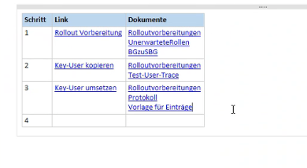

### Massen-Rollout

An den Key-User Test schließt sich die Bereitstellung der entsprechenden SBG für alle Benutzer der Benutzergruppe an.

Folgende Voraussetzungen müssen erfüllt sein:

- Es muss definiert sein, welche SBG ausgerollt werden soll. Diese SBG muss im produktiven SAP verfügbar sein.

- Der Kreis der Mitarbeiter muss bekannt sein (HR System als Datenquelle)

- Die zu vergebenden Behandlungsauftragsrollen müssen im Produktivsystem bereits verfügbar sein.

- Für diese SBG muss festgelegt sein, ob und welche Antragsberechtigungen es gibt. Für diese ist perspektivisch ein entsprechender Workflow im IAM System vorzusehen.

- Die Benutzer wurden über den Rollout-Termin und Schulungsinformationen informiert.

Dokumentationsgrundlage:

* Excel Tabelle „Rolloutvorbereitung“
* Übersicht der Benutzergruppen zu den Sammelberechtigungsgruppen-> [Excel Tabelle „BG_zu_SGB.xlsx“](http://project.medizin.uni-leipzig.de/PWA/2013-B1-006%20SAP%20ish%20-%20ishmed%20Berecht%20u%20Beh-auftrag/Freigegebene%20Dokumente/08_Zuarbeiten/BG_zu_SBG%202023.05.17.xlsx)
* Übersicht der Benutzergruppen zu den SAP Transaktionen sowie der SAP Transaktionen zu den Berechtigungsgruppen ->[Excel Tabelle „Transaktionen zu BG.xlsx“](http://project.medizin.uni-leipzig.de/PWA/2013-B1-006%20SAP%20ish%20-%20ishmed%20Berecht%20u%20Beh-auftrag/Freigegebene%20Dokumente/08_Zuarbeiten/Transaktionen_zu_BG_2023.04.18.xlsx)
* Dokumentation der Maßnahmen in der Excel Tabelle „Rolloutvorbereitung.xlsx“

Arbeitsschritte zur Vorbereitung des Massenrollout:

|  |  |  |
| --- | --- | --- |
| 1 | Ist die Liste mit allem MA für das Massenrollout da? | PL |
| 2 | Excel-Tabelle „Rolloutvorbereitung“ prüfen und vervollständigen | alle |
| 2.1 | Sind alle benötigten BA Rollen angelegt? | SAP Team |
| 2.2 | Sind alle benötigten Arbeitsumfelder angelegt und mit BA-Rollen versehen? | SAP Team |
| 2.2 | Haben alle Key User die BA-Rollen (incl. der Arbeitsumfelder) erhalten? | SAP Team |
| 2.3 | Werden „besondere“ Arbeitsumfelder für die Benutzergruppe verwendet (wenn ja, dann Erwähnung in Info-mail vor dem Rollout) ? | SAP Team |
| 3 | Termin Rollout festlegen, Nutzer informieren | PL |
| 4 | Besonderheiten/Fragen, die noch zu klären sind? | alle |

### Geschätzte Aufwände der wesentlichen Maßnahmen während des Rollouts

Wesentlichen Maßnahmen sind:

| **Maßnahme** | **Tätigkeit** | **Aufwandsschätzung** | **Summe Manntage pro Jahr /in VK\*** |
| --- | --- | --- | --- |
| Regelhafte Termine im Projekt | Konzeption, Planung | 5h/Woche x 3 Personen | 60 MT/0,27 |
| Sonstige Termine im Projektteam mit IT Beteiligung | operativen Projektumsetzung | 3h/Woche x 3 Personen | 36 MT/0,16 |
| Rolloutvorbereitung und Durchführung |  |  |  |
|
|  | Notfallbenutzer umsetzen | 64h x 2 Personen | 16 MT/0,07 |
|  | Tracing im Rahmen des Key User Tests incl. Auswerten | 5h/Woche x 2 Personen | 40 MT/0,19 |
|  | SBG´s erstellen und transportieren | 2h/Woche x 2 Personen | 16 MT/0,07 |
|  | Benutzer je SBG ermitteln, der SBG zuweisen und prüfen | 10h/Woche x 2 Personen | 80 MT/0,37 |
|  | BA den Benutzern zuweisen |
|
|  | Alte Berechtigungen entfernen |
|
|  | Parameter zuweisen/AD –Nutzer Richtlinien einhalten |
|  | SAP Arbeitsumfeld dem BA zuweisen | 8h x 2 Personen | 2 MT/0,01 |
|  | VMA bereinigen | 8h/Woche x 2 Personen | 64 MT/0,29 |
|  | Planstellen zuordnen |
| **Summe** | **314/1,45** | | |
|  |  |  |  |
| *Ermittlung auf Basis von 32 Arbeitswochen und 216 Arbeitstagen im Jahr) | | |  |

Abbildung : Maßnahmen während des Rollouts

### Ein Bild, das Diagramm enthält. Automatisch generierte BeschreibungGraphische Darstellung Rollout einer SGB

Abbildung : Prozess Rollout für eine SGB

### Ticketbearbeitung

Fehlende oder falsch gesetzte Berechtigungen werden durch die Key User oder Benutzer über ein Ticket an den B1 Service-Desk per mail (oder alternativ telefonisch) gemeldet und entsprechend der etablierten Prozesse zur Ticketbearbeitung bereinigt.

Damit die Tickets möglichst schnell und reibungslos bearbeitet werden können, sind einige Angaben im Feld „Beschreibung“ verpflichtend aufzunehmen:

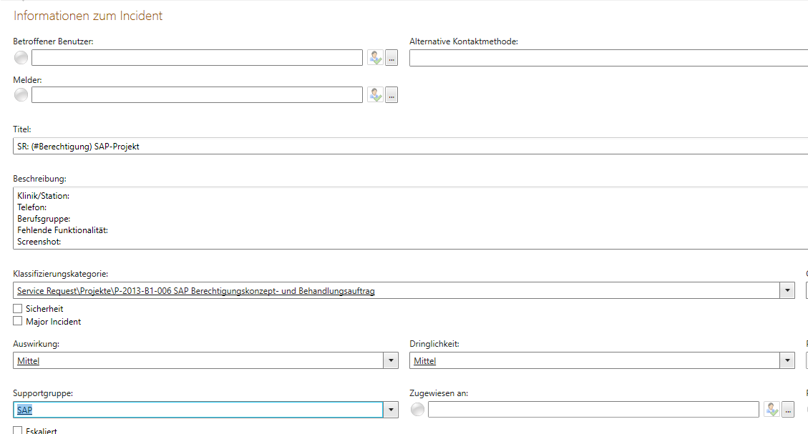

Abbildung : Beispiel für ein Ticket

Der IT-Service-Desk prüft das Postfach der noch nicht zugeordneten Tickets regelmäßig und ordnet diese SAP Tickets schnellstmöglich dem SAP Team zu.

Ergänzt werden durch den IT-Service-Desk noch folgende Informationen im Ticket:

* Supportgruppe SAP
* Klassifizierungskategorie (Projektbezug)

Änderungswünsche, die nicht aus den Interviewterminen hervorgehen, müssen im Einzelfall auf Relevanz und Umsetzbarkeit geprüft werden.

# Berechtigungsmanagement

## Bereitstellungswege

Berechtigungen können auf **verschiedene Wege beantragt und zugewiesen** werden.

Mit Anbindung des IAM Systems an das SAP erfolgt das Berechtigungsmanagement über das IAM System.

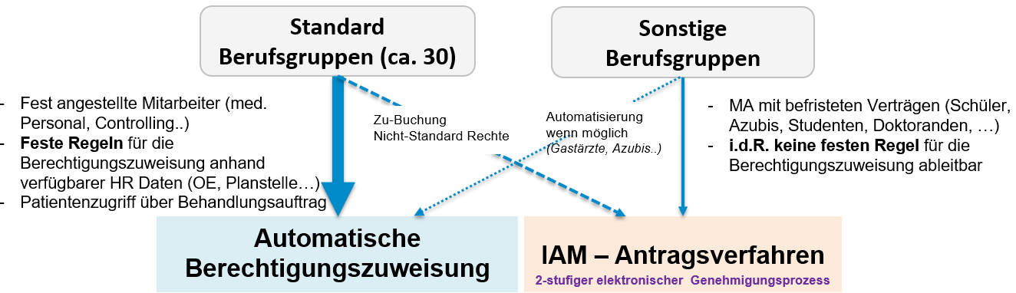Überblick der Bereitstellungswege:

Abbildung : Bereitstellungswege

Die **Automatische Berechtigungszuweisung** erfolgt grundsätzlich für definierte Standardberechtigungsgruppen (SBG). Diese SBG werden den im Berechtigungsmodell definierten Benutzergruppen zugeordnet. Neue Mitarbeiter werden auf diese Weise ohne manuelle Aktionen mit Berechtigungen versorgt, ausscheidenden Mitarbeitern werden ebenfalls automatisch die Berechtigungen entzogen. Voraussetzung sind entsprechende Informationen im HR System.

Das **IAM-Antragsverfahren** stellt eine Möglichkeit für den Benutzer dar, Berechtigungen über das IAM-System auf Basis von hinterlegten automatischen Workflows zu erlangen. Es gibt verschiedenen Anlässen für die Beantragung von Berechtigungen:

1. Beantragung von zusätzlichen Berechtigungen für bestimmte Mitarbeiter einer Benutzergruppe (z.B. Funktionalitäten des OP Managements für Ärzte, erweiterte Terminbearbeitungsmöglichkeiten im SAP, Zugriff auf Prozeduren für die Pflege und die Hebammen, Pflege von Entbindungsdaten durch Ärzte)

Die Freigabe und Genehmigung des Antrages erfolgt auf Basis hinterlegter Rollen im IAM System automatisch. Vorteil: keine Wartezeit bei der Berechtigungszuweisung.

1. Beantragung von Berechtigungen, die standardmäßig nicht im Berechtigungsmodell für eine Benutzergruppe vorgesehen sind (z.B. Sozialdienst möchte OP Prozeduren pflegen; Arzt der Urologie beantragt Zugriffsrechte auf die geschätzten Dokumente der PSY/PST oder KJP). Für die Berechtigungsvergabe sieht der Workflow eine Freigabe vor.
2. Beantragung von Berechtigungen für Mitarbeiter, die standardmäßig keiner Benutzergruppe angehören (z.B. Berechtigungen für „Sonstige Personengruppen“ wie Gastwissenschaftler, Doktoranden). Für die Berechtigungsvergabe sieht der Workflow eine Freigabe vor.

In den Workflows müssen die entsprechenden „Genehmiger“ und „Freigeber“ hinterlegt werden.

I.d.R. sind Antragsberechtigungen zeitlich begrenzt. Das DIZ wird aktiv in den IAM Workflow eingebunden (2 -stufiger Genehmigungsprozess).

## On-Boarding neuer Mitarbeiter über das IAM System

Das Onboarding neuer Mitarbeiter wird künftig durch Routinen des IAM Systems unterstützt. Im SAP ISH/i.s.h.-med können damit manuelle Tätigkeiten bei der Anlage und Zuordnung neuer Mitarbeiter oder Änderungen bestehenden Mitarbeitern entfallen.

Bei der Umsetzung der entsprechenden Routinen im IAM System ist folgendes zu berücksichtigen:

- die Mitarbeiterstammdaten werden aus dem HR System bereitgestellt

- die OE Informationen werden ebenfalls aus dem HR System bereitgestellt

Folgende Schritte sind durch die Routine abzuarbeiten:

* **Mitarbeiter anlegen**:

Name MA + OE + Telefon

Parameter: VMA

Rollen: Behandlungsauftrag für die Station sowie die SBG (Nutzung der Planstellenzuordnung im HR System) sowie OE spezifische SBG

Das Initialkennwort wird generisch erzeugt und gelangt per eMail an den Nutzer

* **VMA anlegen**:

Der Benutzername darf max. 10 Zeichen haben

Geschlecht + Titel + Personaltyp (Arzt oder Pflegekraft) + Rang auswählen (für Arztbriefe wichtig-> aus Planstelle im HR ableitbar)

* **Planstellenkonfiguration**:

Ableitung aus den Daten des HR Systems -> für Stationen ist dies 1:1 möglich; für die Ambulanzen wird eine Mappingtabelle benötigt

Die Planstellenkonfiguration durch Unimade erfolgt über die Verwendung von SAP BAPIS.

Bei Bedarf erfolgt die Vervollständigung der Stammdaten durch das SAP Team. Dafür ist ein Ticket einzustellen. Insbesondere erfolgt die **Zuweisung der SAP Arbeitsumfelder** an die Benutzer NICHT über das IAM System.

Das IAM System ist kein Hochverfügbarkeitssystem. Bei dessen Ausfall ist auf andere organisatorische Prozesse auszuweichen.

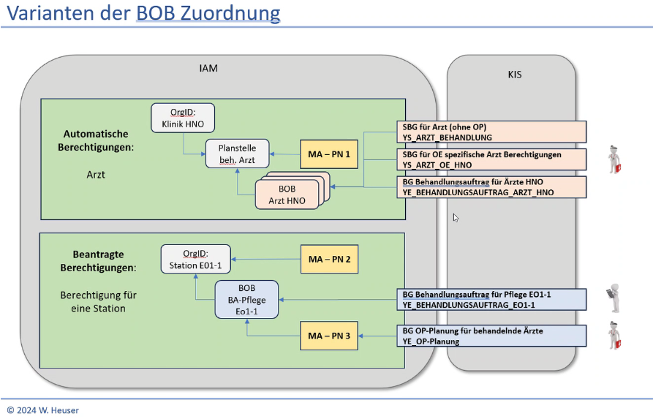

Abbildung : Prozess Anlage neuer Accounts

Es wird kein regelmäßiger Abgleich[60] der Organisations-Informationen zwischen SAP ISH/ i.s.h.-med und dem Unimade System benötigt.

Jedoch muss eine **einmalige Übersetzung der Informationen sowie eine Anpassung bei Änderungen im HR** (z.B. neue Station oder Ambulanz) erfolgen. Der Informationskanal zwischen SAP i.s.h.-med und IAM-System ist noch konkret abzustimmen

Verlinkung Video für testweise Benutzeranlage manuell im SAP i.s.h.-med.

## Definition Prozessbeteiligte für IAM-Antragsberechtigungen

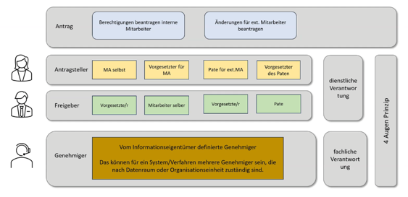

Abbildung : Überblick Prozessbeteiligte

**Informationseigentümer:**

Für die Zustimmung und Einrichtung von SAP-Berechtigungen außerhalb des definierten und abgenommenen Standards des Berechtigungskonzeptes ist eine Genehmigung durch den Informationseigentümer notwendig.

**Wer:** die vom Medizinischen Vorstand benannte Vertreter- Klinikleitungen/Leitung der Einrichtung

**Aufgabe:**

* Nimmt das SAP Berechtigungskonzept ab. Er nimmt auch die Inhalte der Berechtigungsgruppen ab.
* Änderungen am Berechtigungsmodell werden abgenommen.
* Entscheidet, wer Zugriff auf die im SAP erzeugten und gehaltenen Daten erhält.
* Dem Informationseigentümer obliegt die Aufgabe der Genehmigung bzw. er legt den „Genehmiger“ fest.

**Freigeber:**

Ist an die Person des Antragstellers gebunden.

**Wer:**

* Grundsätzlich Vorgesetzter des Antragstellers

**Genehmiger (genehmigt die Ausnahmen):**

**Ist an die OE gebunden, für die Rechte beantragt werden.**

**Wer:**

* Klinikleitung/Leitung der Einrichtung (oder dessen benannte Vertreter), in dessen Besitz sich die Daten befinden
* Der jeweilige „Genehmiger“ ist vom Informationseigentümer festzulegen
* Ist nicht der dienstliche Vorgesetzte

**Aufgabe:**

* Genehmigt den Zugriff auf SAP Daten außerhalb der gemäß Berechnungskonzept automatisch zuordenbaren Berechtigungen, sog. „Antragberechtigungen“ (separate Beantragung notwendig)
* eine Benutzergruppe muss außerhalb ihres normalen Arbeitsumfeldes auf SAP Daten zugreifen (z.B.
* im **Notfall** (Urlaub etc.) kann eine Sondergenehmigung erfolgen, um den medizinischen betrieb nicht zu gefährden.

**Konfigurator:**

**Wer:**

* setzt die Berechtigung technisch für den Antragsteller um
  + Fall (1) SAP Team vor Anbindung des IAM Systems an die Rollenverwaltung des SAP
  + Fall (2) via Unimade mit Anbindung des IAM Systems an an die Rollenverwaltung des SAP

**Voraussetzungen:** die Berechtigungsgruppen müssen bereits definiert sein

**Aufgabe:**

* Fall (1) Prüfung, ob ein Genehmigung vorliegt (bis zur Anbindung des IAM Systems an die Rollenverwaltung des SAP)
* Fall (1) Einrichtung der Berechtigungen
* Fall (1) Dokumentieren

## Beantragungsworkflow

Der Workflow:

- kann durch den Nutzer selbst oder den Vorgesetzten erfolgen

- Voraussetzungen: HR Daten der Mitarbeiter[61] mit gepflegten Daten zum Vorgesetzten.

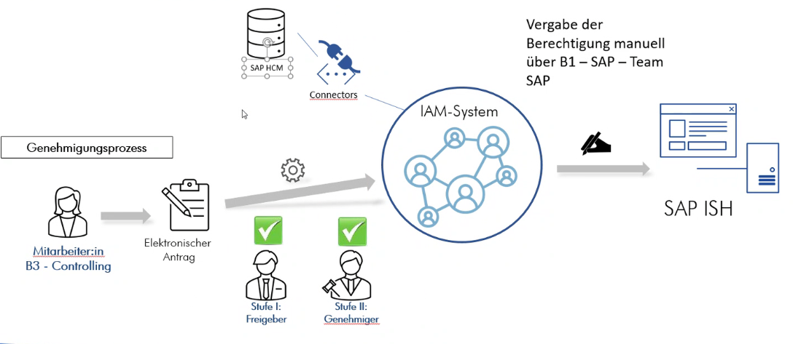**Beispiel –Workflow für eine Antragsberechtigung über das IAM System:**

Abbildung : Workflow IAM Beantragung

|  |
| --- |
| Antragsteller öffnet das elektronisches Formular IAM |
| Antragsteller wählt aus einer Liste mit angebotenen SAP- BG im IAM die passende BG aus |
| Antragsteller wählt eine OE aus für die er die Berechtigungen benötigt |
| Vorgesetzter als „Freigeber“ wird damit vorausgewählt (Voraussetzung: die MA Daten aus dem HR –System sind ab Ende 2023 verfügbar im IAM) |
| Absenden des Antrags durch den Antragsteller |
| Der „Freigeber“ bestätigt den Antrag oder lehnt ihn ab. |
| Der „Genehmiger“ erhält nach Bestätigung durch den „Freigeber“ den Antrag und bestätigt ihn /lehnt ihn ab. |
| IAM-Workflow generiert einen Arbeitsauftrag als Ticket mit Anhang. |
| Umsetzung des Auftrages durch den Bereich 1. |
| - Prüfen auf welche vorhandene BG/SBG die Anforderung passt (Modellanpassung eventuell notwendig?) |
| - Zuweisung der Berechtigungen |

**Ausblick:**

Mit erfolgter Rollenverwaltung des SAP von IAM an das SAP ISH/ i.s.h.med erfolgt die Zuweisung der Berechtigungen zum Benutzer im SAP automatisch.

## Freigabe für Nicht-Standardberechtigungen

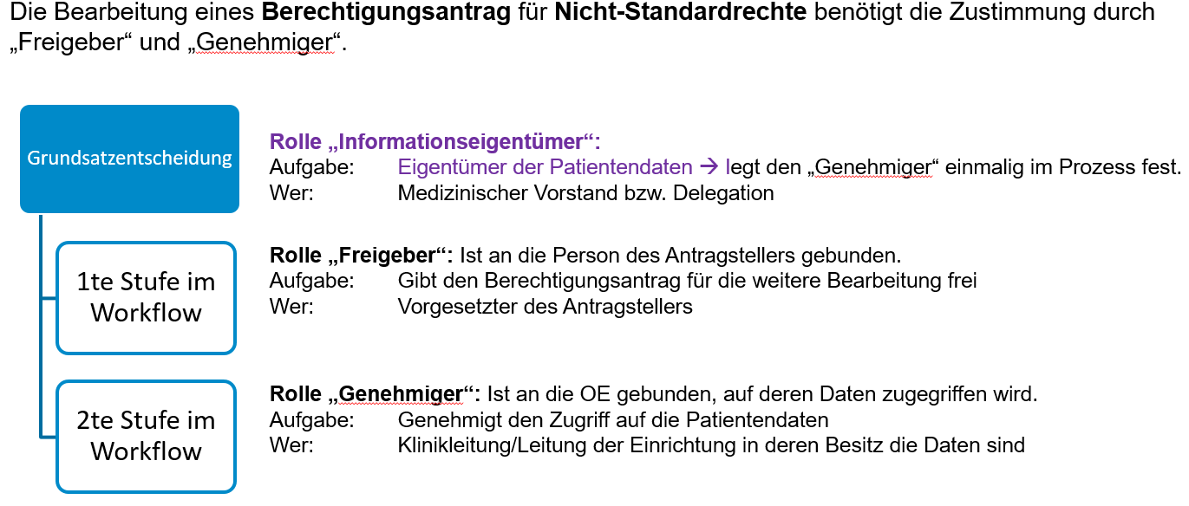

Abbildung : Stufen im Workflow für einen Berechtigungsantrag

Die Vergabe von Berechtigungen an Mitglieder von nicht im HR ablauforganisatorisch abgebildeten Arbeitsgruppen (z.B. Tumorboard) erfolgt ebenfalls über das IAM Antragsverfahren.

## Berechtigungsmanagement bis zum Umstieg auf das IAM System

Die Vergabe von Berechtigungen an Benutzer erfolgt bis zur Verwendung der automatischen Berechtigungsverwaltung durch des IAM Systems mit Hilfe eines elektronischen Antrages, der im Intranet über „Serviceportal“ (Help Desk Link auf den PC´s) für jeden Mitarbeiter am UKL zu finden ist.

## Umgang mit Berechtigungsanträgen im Kontext Forschung

Mit § 29 SächsKHG wird die **Eigenforschung privilegiert**.[62] (siehe auch §98 DSGVO). Forschende Ärzte dürfen grundsätzlich auf alle Patientendaten zugreifen (Novellierung des Sächsischen KHG). Mit den Daten der eigenen Einrichtung -meint hier das gesamt UKL – darf ohne Einschränkung geforscht werden.

Dabei gilt der Grundsatz der guten wissenschaftlichen Praxis. Es ist notwendig, dass forschende Ärzte einen Antrag bei der Ethik-Kommission (Fr. Prof. Riha) stellen.

Forschungsvorhaben sind grundsätzlich durch das DIZ zu prüfen und zu bescheiden. Als Grundlage existieren entsprechende Prozesse im DIZ (z.B. Daten-Nutzungsantrag).

Derzeit besteht aber noch keine Regelung, dass jedwede Datennutzung für die Forschung vorab beim DIZ zu beantragen ist.

**Künftig** werden Anträge für den Zugriff auf Patientendaten über das IAM System gestellt und über einen Workflow freigegeben. Das IAM-Antragsverfahren sieht vor, dass der Antragsteller angeben muss, ob der Zugriff auf Patientendaten einem Forschungszweck dient. Sofern die Daten für die Forschung benötigt werden, entscheidet das DIZ über dessen Freigabe.

Grundsätzlich gilt für das IAM Antragsverfahren:

* Ein Antragsteller, der **am Patienten tätig** ist, erhält Zugriff auf Patientendaten automatisch im Rahmen der Vorgaben des Standard Berechtigungsmodells. Nutzt der Antragsteller die Patientendaten, auf die er im Zuge der Patientenversorgung Zugriff hat, für die Forschung, ist kein separater IAM Antrag nötig. Sofern der Antragsteller darüber hinaus **weitere Patientendaten** **für die Forschung** benötigt, muss ein Antrag über das IAM System gestellt und durch das DIZ beschieden werden.
* Ein Antragsteller, der **nicht am Patienten tätig** ist, und Zugriff auf Patientendaten im Rahmen der Forschung benötigt, muss einen entsprechenden IAM Antrag stellen, der vom DIZ beschieden wird.
* Besonderheit für „Doktoranden“:darf in der im HCM System verschlüsselten OE Patientendaten für Forschungszwecke nutzen, ohne dass eine Prüfung und Freigabe durch das DIZ erfolgen muss. Die Freigabe und Genehmigung des Antrages erfolgt durch den jeweiligen **Vorgesetzten und die Klinikleitung** der datengebenden Einrichtung. Das DIZ wird über jeden im IAM eingehenden Antrag von Doktoranden eine Information erhalten.

**Hierzu ist auch der Vorstandsbeschluss 26/2018 zu beachten:**

Für die unmittelbar in den klinischen Organisationseinheiten stattfindende Forschung werden Zugriffsrechte ebenfalls auf der Basis der oben beschriebenen Behandlungsaufträge gesteuert. Gesetzliche Grundlage dafür ist §34 SächsKHG. Die betreffenden Mitarbeiter müssen also eine entsprechende Zuordnung zur Organisationseinheit haben oder entsprechend Punkt 7 eine Begründung für den Zugriff angeben. Darüber hinaus gehende Bereitstellungen von Daten für Forschungszwecke müssen im Rahmen der geltenden Regelungen über das Datenintegrationszentrum des UKL vereinbart und durchgeführt werden.

## Fallback-Verfahren

Verfügbarkeitszeiten?

Im Fall der Nicht Verfügbarkeit:

- steht kein Workflow für die Beantragung und Genehmigung der Berechtigungen zur Verfügung

- eine automatische Zuweisung erfolgt nicht

Um eine Beantragung der Berechtigungen dennoch zu ermöglichen, sollen die elektronischen Formulare im IAM System jederzeit verfügbar bleiben. Die Benutzer können im Fall des Ausfalls des IAM Systems über das elektronische Formular Rechte beantragen, welche dann via Ticket an das SAP Team übermittelt werden.

Eine nachträgliche Ergänzung der Änderung nach Wiederherstellung des IAM Systems ist nicht notwendig.

# Verweise

[Abbildung 1: Projektinhalte 8](http://project.medizin.uni-leipzig.de/PWA/2013-B1-006%20SAP%20ish%20-%20ishmed%20Berecht%20u%20Beh-auftrag/Freigegebene%20Dokumente/01_Projektorganisation/Projektdokumentation%20Berechtigungen%20SAP%20klinische%20Module.docx#_Toc187920927)

[Abbildung 2: relevante OE Informationen für die Zugriffssteuerung im SAP i.s.h.-med 16](http://project.medizin.uni-leipzig.de/PWA/2013-B1-006%20SAP%20ish%20-%20ishmed%20Berecht%20u%20Beh-auftrag/Freigegebene%20Dokumente/01_Projektorganisation/Projektdokumentation%20Berechtigungen%20SAP%20klinische%20Module.docx#_Toc187920928)

Abbildung 3: OE Spezifische Berechtigungen 19

[Abbildung 4: KJP Dokumente 20](http://project.medizin.uni-leipzig.de/PWA/2013-B1-006%20SAP%20ish%20-%20ishmed%20Berecht%20u%20Beh-auftrag/Freigegebene%20Dokumente/01_Projektorganisation/Projektdokumentation%20Berechtigungen%20SAP%20klinische%20Module.docx#_Toc187920930)

Abbildung 5: Fristen für den Behandlungsauftrag 22

[Abbildung 6: Berechtigung & Behandlungsauftrag 25](http://project.medizin.uni-leipzig.de/PWA/2013-B1-006%20SAP%20ish%20-%20ishmed%20Berecht%20u%20Beh-auftrag/Freigegebene%20Dokumente/01_Projektorganisation/Projektdokumentation%20Berechtigungen%20SAP%20klinische%20Module.docx#_Toc187920932)

Abbildung 7: Erweiterter Behandlungsauftrag für Ärzte anderer Fachrichtungen (1) 26

Abbildung 8: Erweiterter Behandlungsauftrag für Ärzte einer interdisziplinär belegten Station (2) 26

[Abbildung 9: Zugriffsmöglichkeiten mit dem erweiterten BA 26](http://project.medizin.uni-leipzig.de/PWA/2013-B1-006%20SAP%20ish%20-%20ishmed%20Berecht%20u%20Beh-auftrag/Freigegebene%20Dokumente/01_Projektorganisation/Projektdokumentation%20Berechtigungen%20SAP%20klinische%20Module.docx#_Toc187920935)

[Abbildung 10: Zuweisung der Arbeitsumfelder 27](http://project.medizin.uni-leipzig.de/PWA/2013-B1-006%20SAP%20ish%20-%20ishmed%20Berecht%20u%20Beh-auftrag/Freigegebene%20Dokumente/01_Projektorganisation/Projektdokumentation%20Berechtigungen%20SAP%20klinische%20Module.docx#_Toc187920936)

[Abbildung 11: Arbeitsumfeld für spezielle Einrichtungen – „Funktion WSLM“ 28](http://project.medizin.uni-leipzig.de/PWA/2013-B1-006%20SAP%20ish%20-%20ishmed%20Berecht%20u%20Beh-auftrag/Freigegebene%20Dokumente/01_Projektorganisation/Projektdokumentation%20Berechtigungen%20SAP%20klinische%20Module.docx#_Toc187920937)

[Abbildung 12: Organigramm Pflege /DFKM 29](http://project.medizin.uni-leipzig.de/PWA/2013-B1-006%20SAP%20ish%20-%20ishmed%20Berecht%20u%20Beh-auftrag/Freigegebene%20Dokumente/01_Projektorganisation/Projektdokumentation%20Berechtigungen%20SAP%20klinische%20Module.docx#_Toc187920938)

[Abbildung 13: fachliche Belegung auf Stationen des DFKM 30](http://project.medizin.uni-leipzig.de/PWA/2013-B1-006%20SAP%20ish%20-%20ishmed%20Berecht%20u%20Beh-auftrag/Freigegebene%20Dokumente/01_Projektorganisation/Projektdokumentation%20Berechtigungen%20SAP%20klinische%20Module.docx#_Toc187920939)

Abbildung 14: Auszug "Mitternachtsstatistik 2023 für die Station E01-1 31

[Abbildung 15: Organigramm DKZM 33](http://project.medizin.uni-leipzig.de/PWA/2013-B1-006%20SAP%20ish%20-%20ishmed%20Berecht%20u%20Beh-auftrag/Freigegebene%20Dokumente/01_Projektorganisation/Projektdokumentation%20Berechtigungen%20SAP%20klinische%20Module.docx#_Toc187920941)

[Abbildung 16: Organigramm DIND 35](http://project.medizin.uni-leipzig.de/PWA/2013-B1-006%20SAP%20ish%20-%20ishmed%20Berecht%20u%20Beh-auftrag/Freigegebene%20Dokumente/01_Projektorganisation/Projektdokumentation%20Berechtigungen%20SAP%20klinische%20Module.docx#_Toc187920942)

[Abbildung 17: Organigramm DOPM (Stand Mai 204) 38](http://project.medizin.uni-leipzig.de/PWA/2013-B1-006%20SAP%20ish%20-%20ishmed%20Berecht%20u%20Beh-auftrag/Freigegebene%20Dokumente/01_Projektorganisation/Projektdokumentation%20Berechtigungen%20SAP%20klinische%20Module.docx#_Toc187920943)

[Abbildung 18: Organigramm DPSY 41](http://project.medizin.uni-leipzig.de/PWA/2013-B1-006%20SAP%20ish%20-%20ishmed%20Berecht%20u%20Beh-auftrag/Freigegebene%20Dokumente/01_Projektorganisation/Projektdokumentation%20Berechtigungen%20SAP%20klinische%20Module.docx#_Toc187920944)

[Abbildung 19: Organigramm DDIA 43](http://project.medizin.uni-leipzig.de/PWA/2013-B1-006%20SAP%20ish%20-%20ishmed%20Berecht%20u%20Beh-auftrag/Freigegebene%20Dokumente/01_Projektorganisation/Projektdokumentation%20Berechtigungen%20SAP%20klinische%20Module.docx#_Toc187920945)

[Abbildung 20: Organigramm DBSM 46](http://project.medizin.uni-leipzig.de/PWA/2013-B1-006%20SAP%20ish%20-%20ishmed%20Berecht%20u%20Beh-auftrag/Freigegebene%20Dokumente/01_Projektorganisation/Projektdokumentation%20Berechtigungen%20SAP%20klinische%20Module.docx#_Toc187920946)

[Abbildung 21: Organigramm Zentrale Einrichtungen am UKL 47](http://project.medizin.uni-leipzig.de/PWA/2013-B1-006%20SAP%20ish%20-%20ishmed%20Berecht%20u%20Beh-auftrag/Freigegebene%20Dokumente/01_Projektorganisation/Projektdokumentation%20Berechtigungen%20SAP%20klinische%20Module.docx#_Toc187920947)

[Abbildung 22: Organigramm OP Management 48](http://project.medizin.uni-leipzig.de/PWA/2013-B1-006%20SAP%20ish%20-%20ishmed%20Berecht%20u%20Beh-auftrag/Freigegebene%20Dokumente/01_Projektorganisation/Projektdokumentation%20Berechtigungen%20SAP%20klinische%20Module.docx#_Toc187920948)

[Abbildung 23: Organigramm Kliniksozialdienst 50](http://project.medizin.uni-leipzig.de/PWA/2013-B1-006%20SAP%20ish%20-%20ishmed%20Berecht%20u%20Beh-auftrag/Freigegebene%20Dokumente/01_Projektorganisation/Projektdokumentation%20Berechtigungen%20SAP%20klinische%20Module.docx#_Toc187920949)

[Abbildung 24: Prozess BA Zuweisung im Vertretungsfall 51](http://project.medizin.uni-leipzig.de/PWA/2013-B1-006%20SAP%20ish%20-%20ishmed%20Berecht%20u%20Beh-auftrag/Freigegebene%20Dokumente/01_Projektorganisation/Projektdokumentation%20Berechtigungen%20SAP%20klinische%20Module.docx#_Toc187920950)

[Abbildung 25: Organigramm zentrale pflegerische Einrichtungen 52](http://project.medizin.uni-leipzig.de/PWA/2013-B1-006%20SAP%20ish%20-%20ishmed%20Berecht%20u%20Beh-auftrag/Freigegebene%20Dokumente/01_Projektorganisation/Projektdokumentation%20Berechtigungen%20SAP%20klinische%20Module.docx#_Toc187920951)

[Abbildung 26: Einsatzbereiche Pflegepool im PEP 53](http://project.medizin.uni-leipzig.de/PWA/2013-B1-006%20SAP%20ish%20-%20ishmed%20Berecht%20u%20Beh-auftrag/Freigegebene%20Dokumente/01_Projektorganisation/Projektdokumentation%20Berechtigungen%20SAP%20klinische%20Module.docx#_Toc187920952)

Abbildung 27: PEP Kategorien Mitarbeiter 53

[Abbildung 28: Grundlage: Beispieldatei Data Warehouse 55](http://project.medizin.uni-leipzig.de/PWA/2013-B1-006%20SAP%20ish%20-%20ishmed%20Berecht%20u%20Beh-auftrag/Freigegebene%20Dokumente/01_Projektorganisation/Projektdokumentation%20Berechtigungen%20SAP%20klinische%20Module.docx#_Toc187920954)

[Abbildung 29: Organigramm Physikalische Therapie und Rehabilitation 55](http://project.medizin.uni-leipzig.de/PWA/2013-B1-006%20SAP%20ish%20-%20ishmed%20Berecht%20u%20Beh-auftrag/Freigegebene%20Dokumente/01_Projektorganisation/Projektdokumentation%20Berechtigungen%20SAP%20klinische%20Module.docx#_Toc187920955)

[Abbildung 30: Teams der Physikalischen Therapie und Rehabilitation 56](http://project.medizin.uni-leipzig.de/PWA/2013-B1-006%20SAP%20ish%20-%20ishmed%20Berecht%20u%20Beh-auftrag/Freigegebene%20Dokumente/01_Projektorganisation/Projektdokumentation%20Berechtigungen%20SAP%20klinische%20Module.docx#_Toc187920956)

Abbildung 31: Übersicht Planstellen Sonstige Personengruppen (2023) 58

Abbildung 32: Planstellen für Auszubildende 59

[Abbildung 33: Planstellen für Sonstiges Personal (HR-System) 60](http://project.medizin.uni-leipzig.de/PWA/2013-B1-006%20SAP%20ish%20-%20ishmed%20Berecht%20u%20Beh-auftrag/Freigegebene%20Dokumente/01_Projektorganisation/Projektdokumentation%20Berechtigungen%20SAP%20klinische%20Module.docx#_Toc187920959)

[Abbildung 34: Organigramm Forschungsbereich 62](http://project.medizin.uni-leipzig.de/PWA/2013-B1-006%20SAP%20ish%20-%20ishmed%20Berecht%20u%20Beh-auftrag/Freigegebene%20Dokumente/01_Projektorganisation/Projektdokumentation%20Berechtigungen%20SAP%20klinische%20Module.docx#_Toc187920960)

[Abbildung 35: Organigramm Bereich 1 (Juli 2024) 64](http://project.medizin.uni-leipzig.de/PWA/2013-B1-006%20SAP%20ish%20-%20ishmed%20Berecht%20u%20Beh-auftrag/Freigegebene%20Dokumente/01_Projektorganisation/Projektdokumentation%20Berechtigungen%20SAP%20klinische%20Module.docx#_Toc187920961)

[Abbildung 36: Auszug Protokoll Wartungsfenster B1 65](http://project.medizin.uni-leipzig.de/PWA/2013-B1-006%20SAP%20ish%20-%20ishmed%20Berecht%20u%20Beh-auftrag/Freigegebene%20Dokumente/01_Projektorganisation/Projektdokumentation%20Berechtigungen%20SAP%20klinische%20Module.docx#_Toc187920962)

[Abbildung 37: Organigramm Bereich 2 66](http://project.medizin.uni-leipzig.de/PWA/2013-B1-006%20SAP%20ish%20-%20ishmed%20Berecht%20u%20Beh-auftrag/Freigegebene%20Dokumente/01_Projektorganisation/Projektdokumentation%20Berechtigungen%20SAP%20klinische%20Module.docx#_Toc187920963)

[Abbildung 38: Organigramm Bereich 3 67](http://project.medizin.uni-leipzig.de/PWA/2013-B1-006%20SAP%20ish%20-%20ishmed%20Berecht%20u%20Beh-auftrag/Freigegebene%20Dokumente/01_Projektorganisation/Projektdokumentation%20Berechtigungen%20SAP%20klinische%20Module.docx#_Toc187920964)

[Abbildung 39: Organigramm Bereich 4 69](http://project.medizin.uni-leipzig.de/PWA/2013-B1-006%20SAP%20ish%20-%20ishmed%20Berecht%20u%20Beh-auftrag/Freigegebene%20Dokumente/01_Projektorganisation/Projektdokumentation%20Berechtigungen%20SAP%20klinische%20Module.docx#_Toc187920965)

[Abbildung 40: Organigramm Bereich 6 70](http://project.medizin.uni-leipzig.de/PWA/2013-B1-006%20SAP%20ish%20-%20ishmed%20Berecht%20u%20Beh-auftrag/Freigegebene%20Dokumente/01_Projektorganisation/Projektdokumentation%20Berechtigungen%20SAP%20klinische%20Module.docx#_Toc187920966)

[Abbildung 41: Schema Rollout 72](http://project.medizin.uni-leipzig.de/PWA/2013-B1-006%20SAP%20ish%20-%20ishmed%20Berecht%20u%20Beh-auftrag/Freigegebene%20Dokumente/01_Projektorganisation/Projektdokumentation%20Berechtigungen%20SAP%20klinische%20Module.docx#_Toc187920967)

[Abbildung 42: Tracing Benutzerberechtigungen 75](http://project.medizin.uni-leipzig.de/PWA/2013-B1-006%20SAP%20ish%20-%20ishmed%20Berecht%20u%20Beh-auftrag/Freigegebene%20Dokumente/01_Projektorganisation/Projektdokumentation%20Berechtigungen%20SAP%20klinische%20Module.docx#_Toc187920968)

[Abbildung 43: Technische Dokumentation im Rollout 76](http://project.medizin.uni-leipzig.de/PWA/2013-B1-006%20SAP%20ish%20-%20ishmed%20Berecht%20u%20Beh-auftrag/Freigegebene%20Dokumente/01_Projektorganisation/Projektdokumentation%20Berechtigungen%20SAP%20klinische%20Module.docx#_Toc187920969)

Abbildung 44: Maßnahmen während des Rollouts 78

[Abbildung 45: Prozess Rollout für eine SGB 79](http://project.medizin.uni-leipzig.de/PWA/2013-B1-006%20SAP%20ish%20-%20ishmed%20Berecht%20u%20Beh-auftrag/Freigegebene%20Dokumente/01_Projektorganisation/Projektdokumentation%20Berechtigungen%20SAP%20klinische%20Module.docx#_Toc187920971)

[Abbildung 46: Beispiel für ein Ticket 80](http://project.medizin.uni-leipzig.de/PWA/2013-B1-006%20SAP%20ish%20-%20ishmed%20Berecht%20u%20Beh-auftrag/Freigegebene%20Dokumente/01_Projektorganisation/Projektdokumentation%20Berechtigungen%20SAP%20klinische%20Module.docx#_Toc187920972)

[Abbildung 47: Bereitstellungswege 81](http://project.medizin.uni-leipzig.de/PWA/2013-B1-006%20SAP%20ish%20-%20ishmed%20Berecht%20u%20Beh-auftrag/Freigegebene%20Dokumente/01_Projektorganisation/Projektdokumentation%20Berechtigungen%20SAP%20klinische%20Module.docx#_Toc187920973)

[Abbildung 48: Prozess Anlage neuer Accounts 83](http://project.medizin.uni-leipzig.de/PWA/2013-B1-006%20SAP%20ish%20-%20ishmed%20Berecht%20u%20Beh-auftrag/Freigegebene%20Dokumente/01_Projektorganisation/Projektdokumentation%20Berechtigungen%20SAP%20klinische%20Module.docx#_Toc187920974)

[Abbildung 49: Überblick Prozessbeteiligte 84](http://project.medizin.uni-leipzig.de/PWA/2013-B1-006%20SAP%20ish%20-%20ishmed%20Berecht%20u%20Beh-auftrag/Freigegebene%20Dokumente/01_Projektorganisation/Projektdokumentation%20Berechtigungen%20SAP%20klinische%20Module.docx#_Toc187920975)

[Abbildung 50: Workflow IAM Beantragung 86](http://project.medizin.uni-leipzig.de/PWA/2013-B1-006%20SAP%20ish%20-%20ishmed%20Berecht%20u%20Beh-auftrag/Freigegebene%20Dokumente/01_Projektorganisation/Projektdokumentation%20Berechtigungen%20SAP%20klinische%20Module.docx#_Toc187920976)

[Abbildung 51: Stufen im Workflow für einen Berechtigungsantrag 87](http://project.medizin.uni-leipzig.de/PWA/2013-B1-006%20SAP%20ish%20-%20ishmed%20Berecht%20u%20Beh-auftrag/Freigegebene%20Dokumente/01_Projektorganisation/Projektdokumentation%20Berechtigungen%20SAP%20klinische%20Module.docx#_Toc187920977)

[Abbildung 52: Verwendung SAP Notfallnutzer 91](http://project.medizin.uni-leipzig.de/PWA/2013-B1-006%20SAP%20ish%20-%20ishmed%20Berecht%20u%20Beh-auftrag/Freigegebene%20Dokumente/01_Projektorganisation/Projektdokumentation%20Berechtigungen%20SAP%20klinische%20Module.docx#_Toc187920978)

Tabelle 6‑1: Glossar 10

Tabelle 7‑1: verwendete Dokumente 11

Tabelle 10‑3: Planstellen aus dem HR System für Wissenschaftlicher Mitarbeiter 63

Tabelle 10‑4: Organisationseinheiten der Wissenschaftlichen Mitarbeiter UKL 63

# Anlagen

## SAP-Notfallbenutzer

Der SAP-Notfallnutzer darf nur in medizinischen Notfällen von Ärzten verwendet werden. Er sichert den lesenden Zugriff auf medizinische Patientendaten in medizinischen Notfällen.

Die Berechtigung zur Verwendung des SAP-Notfallnutzers wird als **BG der SBG für Ärzte** standardmäßig zugeordnet.

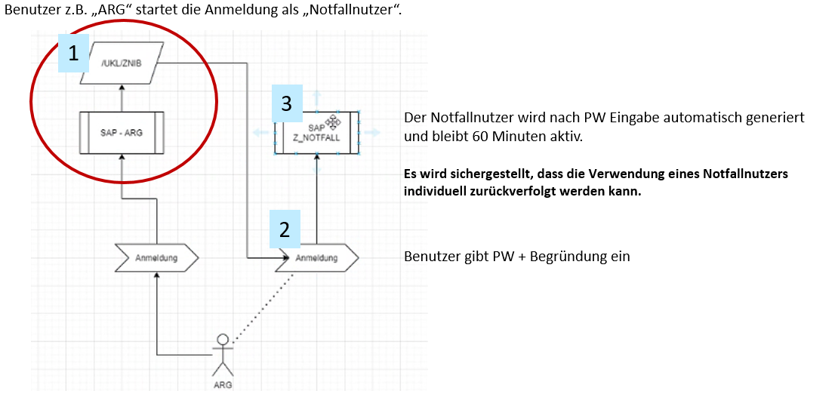Genereller Ablauf zur Benutzung:

Abbildung : Verwendung SAP Notfallnutzer

Der Aufruf der Funktion „SAP-Notfallbenutzer“ erfolgt über den klinischen Arbeitsplatz direkt durch den angemeldeten Benutzer. Die Anmeldung erfolgt mit dem gewohnten SAP Account und dem aktuellen Passwort für diesen Account. Durch den Benutze ist eine Begründung[63] einzugeben.

Nach der Anmeldung öffnet sich ein weiteres SAP Fenster unter dem Account des Notfallbenutzers

Es wird eine automatische mail vom System generiert und an den Benutzer gesendet. Diese mail beinhaltet den Benutzernamen und das generierte Passwort des verwendeten Notfallbenutzers. Diese Anmeldeinformationen können vom Benutzer verwendet werden, falls ein Neuanmelden innerhalb der 60 Minuten (z.B. wegen versehentlichem Abmelden) notwendig wird.

Der Lesezugriff wird für 60 Minuten gewährt.

Nach Ablauf der 60 Minuten wird der Notfallbenutzer automatisch gesperrt.

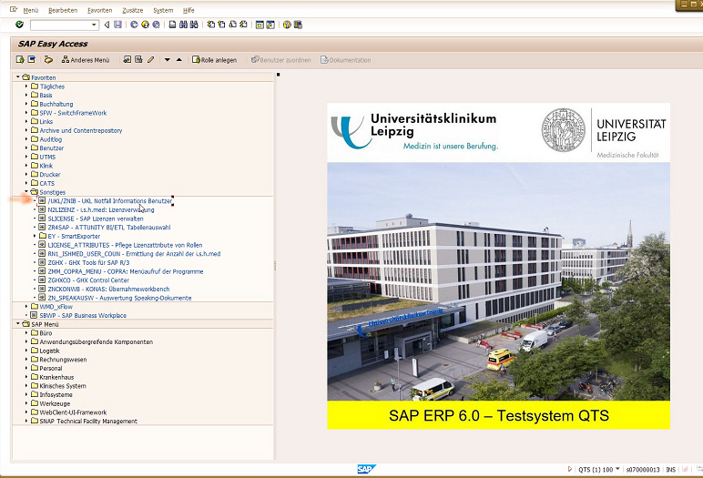Einstieg mit dem Notfallbenutzer zum Beispiel über die Favoriten:

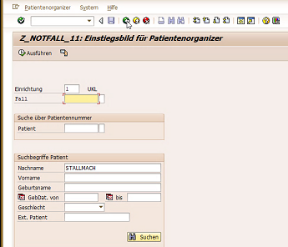Einstieg über den Patientenorganizer:

Beispiel eMail bei Verwendung Notfallnutzer:

Sehr geehrte Damen und Herren,  
  
Der Benutzer Z_NOTFALL_04 wurde erstellt und angemeldet.   
Das Passwort lautet: 1Y,~wcxfEuLZ

Folgende Begründung wurde angegeben:   
TEST 45

Der Benutzer ist für 60 Minuten aktiv und wird anschließend automatisch beendet.

Dies ist eine automatisch generierte E-Mail. Dirkete Antworten werden nicht empfangen.   
Bei Fragen wenden Sie sich an den IT-ServiceDesk unter der 116.

## SAP-Benutzerparameter

|  |  |  |  |  |  |  |
| --- | --- | --- | --- | --- | --- | --- |
| Parameter-ID | Parameterwert | Kurzbeschreibung | |  |  |  |
| /LGDISH1/SPK_LOG_LEV | I | SpeaKING: Log-Level für Meldungsanzeige (alt) | | | |  |
| /LGDISH1/SPK_SKR_DCA | X | SpeaKING: SKR in Diktatfenster sofort rufen (X) | | | |  |
| /LGDISH1/SPK_SKR_DCL | X | SpeaKING: Diktatfenster nach Öffnen SKR schließen | | | | |
| /LGDISH1/SPK_USR_MOB | X | SpeaKING: Nutzer von ZSPKG_MOBILE (X=ja) | | | |  |
| /LGDISH1/SPK_VERSION | 7 | SpeaKING: Für Anlage Diktat zu benutzende Version ('6'/'7') | | | | |
| /UKL/OVERWRITE_ACM | X | Aktiviere das Überschreiben von ACM Funktionalitäten in KV-F | | | | |
| AOV | 31 | IS-H: Anz. Tage (max 48) in Terminübersicht d. Besuchsdispo | | | | |
| BUK | 1 | Buchungskreis | |  |  |  |
| CAC | 1 | Kostenrechnungskreis | |  |  |  |
| DLI | X | IS-H*MED: Zeitbezogene Diagnosenliste | | | |  |
| EIN | 0001 | IS-H: Einrichtung | |  |  |  |
| ISH_CASEHEAD | 40 | IS-H: Einstellungen Fallkopf | | |  |  |
| KPL | KUKL | Kontenplan |  |  |  |  |
| LEM | H | ISHMED: Leistungserfassungsmodus - <H>itliste, <C>ode < > | | | | |
| N1COICON | X | ISHMED: Ikonisierung der Mussfelder (ON/OFF) | | | |  |
| N1CORD_HEAD | X | IS-H: Register auf Kopfebene aufklappen | | | |  |
| N1CORD_PAT | X | ISH: Patientenheader aufklappen | | |  |  |
| N1CORD_POS | X | IS-H: Register auf Positionsebene aufklappen | | | |  |
| N1PATORG_HEADWIDTH | X0000000050000 | i.s.h.med: Patientenorganizer (Breite 1. Spalte Tree) | | | | |
| N1PO_COMPRESS |  | ISHMED: Patientenorganizer komprimieren/dekomprimieren | | | | |
| N1PO_CONT_HIERARCHY | 79000 | ISHMED: Patorg Größe Patheader Hierarchie: Internal Use | | | | |
| N1PO_CONT_STRUCTURE | 100000 | ISHMED: Patorg Größe Container Struktur: Internal Use | | | | |
| N1PT_CAL_DATE | X | ISHMED: Plantafel: Datumsanzeige bei Kalendercontrol aktiv | | | | |
| N1PT_HIDE_TS_BAR |  | ISHMED: Balken für Terminvorschläge über Termine ein/aus | | | | |
| N1PT_INV_APPLIST |  | ISHMED: Plantafel Terminübersicht ausblenden X/' ' | | | | |
| N1PT_VIS_COMMENT | X | ISHMED: Plantafel: Kommentare ein/aus: X/' ' | | | |  |
| N1WP_004_EXP | S | ISHMED: KLAP Sicht Aufträge, Geöffn. Knoten (P/O/R/S) | | | | |
| NCA | 6 | IS-H: Anz. Tageskalender (max 6) in der Besuchsdispo | | | | |
| VMA | <USER> | ISHMED: Verantw. Mitarbeiter | | |  |  |
| WP_LAUNCHPAD_BUTTON | X | IS-H: Drucktasten im LaunchPad klin. Arbeitsplatz ON/OFF | | | | |
| WP_LAUNCH_PAD | X0000000191066 | IS-H: interner Parameter f. LaunchPad-Einstellungen | | | | |
| WP_LP_NODES_1 | X | IS-H: LaunchPad kl. ArbPlatz - geöffn. ArbUmfelder 1-18 | | | | |
| WP_VIEW_001 | X0000000000070 | IS-H: interne benutzerbezog. Einstellungen d. Belegungssicht | | | | |

## Mitternachtsstatistik UKL 2023

Zeigt die interdisziplinären Belegungen des Jahres 2023 für das gesamte UKL. Die in Spalte C aufgeführten Kliniken sind der pflegerischen OE zugeordnet. Eine Vielzahl von Stationen werden durch mehrere fachliche OEs belegt.

|  |  |  |  |
| --- | --- | --- | --- |
| Pflegerische OE | Fachliche OE | Betten: Plan Fachl. OE | Betten: IST |
| A02-1 | NCHS1 | 10.800 | 8.737 |
| A02-1 | BARS1 |  | 5 |
| A02-1 | CH1S1 |  | 21 |
| A02-1 | CH2S1 |  | 17 |
| A02-1 | CHPS1 |  | 2 |
| A02-1 | GCHS1 |  | 3 |
| A02-1 | NEUS1 |  | 4 |
| A02-1 | ORTS1 |  | 10 |
| A02-1 | UROS1 |  | 3 |
| A02-1 | VTXS1 |  | 7 |
| A02-1 | WSCS1 |  | 6 |
| A02-1 | ZNAS1 |  | 1 |
| A02-2 | UROS1 | 10.800 | 8.072 |
| A02-2 | ARTS1 |  | 5 |
| A02-2 | BARS1 |  | 28 |
| A02-2 | CH1S1 |  | 81 |
| A02-2 | CH2S1 |  | 51 |
| A02-2 | CHPS1 |  | 18 |
| A02-2 | GCHS1 |  | 4 |
| A02-2 | NCHS1 |  | 7 |
| A02-2 | NEUS1 |  | 1 |
| A02-2 | ORTS1 |  | 18 |
| A02-2 | THOS1 |  | 4 |
| A02-2 | VTXS1 |  | 3 |
| A02-2 | WSCS1 |  | 13 |
| A03-1 | CH2S1 | 10.800 | 7.996 |
| A03-1 | ANGS1 |  | 7 |
| A03-1 | ARTS1 |  | 6 |
| A03-1 | BARS1 |  | 89 |
| A03-1 | CH1S1 |  | 83 |
| A03-1 | CHPS1 |  | 17 |
| A03-1 | GCHS1 |  | 46 |
| A03-1 | GEBS1 |  | 2 |
| A03-1 | NCHS1 |  | 1 |
| A03-1 | ORTS1 |  | 16 |
| A03-1 | THOS1 |  | 83 |
| A03-1 | UROS1 |  | 19 |
| A03-1 | VTXS1 |  | 223 |
| A03-1 | WSCS1 |  | 12 |
| A03-1 | ZNAS1 |  | 19 |
| A03-2 | CH2S1 | 5.404 | 1.015 |
| A03-2 | CH1S1 | 5.396 | 249 |
| A03-2 | ANGS1 |  | 1 |
| A03-2 | ARTS1 |  | 28 |
| A03-2 | BARS1 |  | 1.281 |
| A03-2 | CHPS1 |  | 3.412 |
| A03-2 | GCHS1 |  | 76 |
| A03-2 | HAUS1 |  | 2 |
| A03-2 | IN2S1 |  | 1 |
| A03-2 | NEUS1 |  | 1 |
| A03-2 | ORTS1 |  | 55 |
| A03-2 | THOS1 |  | 78 |
| A03-2 | UROS1 |  | 3 |
| A03-2 | VTXS1 |  | 268 |
| A03-2 | WSCS1 |  | 26 |
| A04-1 | CH2S1 | 10.800 | 561 |
| A04-1 | BARS1 |  | 100 |
| A04-1 | CH1S1 |  | 23 |
| A04-1 | CHPS1 |  | 2 |
| A04-1 | EMIS1 |  | 3 |
| A04-1 | GCHS1 |  | 31 |
| A04-1 | KCHS1 |  | 22 |
| A04-1 | ORTS1 |  | 5 |
| A04-1 | THOS1 |  | 1.991 |
| A04-1 | UROS1 |  | 37 |
| A04-1 | VTXS1 |  | 6.340 |
| A04-1 | WSCS1 |  | 3 |
| A04-2 | CH2S1 | 9.330 | 690 |
| A04-2 | NCHS1 | 2.864 | 1.259 |
| A04-2 | UROS1 | 54 | 10 |
| A04-2 | ANGS1 |  | 15 |
| A04-2 | ARTS1 |  | 4 |
| A04-2 | BARS1 |  | 58 |
| A04-2 | CH1S1 |  | 59 |
| A04-2 | CHPS1 |  | 12 |
| A04-2 | GCHS1 |  | 4.950 |
| A04-2 | HAUS1 |  | 1 |
| A04-2 | IN2S1 |  | 2 |
| A04-2 | ORTS1 |  | 1 |
| A04-2 | THOS1 |  | 195 |
| A04-2 | VTXS1 |  | 493 |
| A04-2 | WSCS1 |  | 19 |
| AUG-1 | AUGS1 | 10.440 | 8.083 |
| AUG-1 | HNOS1 |  | 10 |
| B00-1 | ZNAS1 |  | 2.307 |
| B00-2 | IN7S1 | 4.320 | 3.849 |
| B00-2 | ZNAS1 | 2.160 | 1.168 |
| B00-2 | KAIS1 |  | 3 |
| B02-1 | CH1S1 | 11.160 | 5.829 |
| B02-1 | ARTS1 |  | 136 |
| B02-1 | CH2S1 |  | 13 |
| B02-1 | CHPS1 |  | 69 |
| B02-1 | GCHS1 |  | 5 |
| B02-1 | HAUS1 |  | 3 |
| B02-1 | NEPS1 |  | 3 |
| B02-1 | ORTS1 |  | 1.941 |
| B02-1 | WSCS1 |  | 163 |
| B02-1 | ZNAS1 |  | 10 |
| B02-2 | CH1S1 | 10.800 | 2.661 |
| B02-2 | ARTS1 |  | 72 |
| B02-2 | CH2S1 |  | 10 |
| B02-2 | CHPS1 |  | 59 |
| B02-2 | IN7S1 |  | 1 |
| B02-2 | NCHS1 |  | 1 |
| B02-2 | ORTS1 |  | 5.420 |
| B02-2 | THOS1 |  | 2 |
| B02-2 | UROS1 |  | 2 |
| B02-2 | VTXS1 |  | 3 |
| B02-2 | WSCS1 |  | 89 |
| B02-2 | ZNAS1 |  | 7 |
| B03-1 | CH1S1 | 10.800 | 7.413 |
| B03-1 | ARTS1 |  | 1.889 |
| B03-1 | BARS1 |  | 4 |
| B03-1 | CH2S1 |  | 12 |
| B03-1 | CHPS1 |  | 22 |
| B03-1 | NCHS1 |  | 1 |
| B03-1 | ORTS1 |  | 169 |
| B03-1 | THOS1 |  | 2 |
| B03-1 | VTXS1 |  | 8 |
| B03-1 | WSCS1 |  | 160 |
| B03-1 | ZNAS1 |  | 11 |
| B03-2 | CH1S1 | 10.800 | 988 |
| B03-2 | ARTS1 |  | 110 |
| B03-2 | BARS1 |  | 3 |
| B03-2 | CH2S1 |  | 6 |
| B03-2 | CHPS1 |  | 14 |
| B03-2 | GCHS1 |  | 2 |
| B03-2 | HAUS1 |  | 1 |
| B03-2 | ORTS1 |  | 58 |
| B03-2 | THOS1 |  | 2 |
| B03-2 | VTXS1 |  | 5 |
| B03-2 | WSCS1 |  | 8.211 |
| C02-1 | NEOS1 | 8.640 | 4.477 |
| C02-1 | KCHS1 |  | 4 |
| C02-1 | KIKS1 |  | 21 |
| C02-2 | GEBS1 | 1.440 | 1.191 |
| C02-2 | GYNS1 |  | 3 |
| C03-1 | GEBS1 | 10.440 | 6.753 |
| C03-1 | GYNS1 |  | 29 |
| C03-1 | IN2S1 |  | 3 |
| C03-1 | NEOS1 |  | 243 |
| C03-1 | VTXS1 |  | 3 |
| C03-2 | UROS1 | 6.444 | 4.446 |
| C03-2 | BARS1 |  | 2 |
| C03-2 | CH1S1 |  | 18 |
| C03-2 | CH2S1 |  | 13 |
| C03-2 | GYNS1 |  | 2 |
| C03-2 | ONKS1 |  | 1 |
| C03-2 | ORTS1 |  | 6 |
| C03-2 | THOS1 |  | 1 |
| C03-2 | VTXS1 |  | 3 |
| E01-1 | KCHS1 | 3.960 | 1.025 |
| E01-1 | KIKS1 | 3.960 | 2.541 |
| E01-1 | ARTS1 |  | 1 |
| E01-1 | CH1S1 |  | 65 |
| E01-1 | CH2S1 |  | 1 |
| E01-1 | KAIS1 |  | 1 |
| E01-1 | KCHS2 |  | 1 |
| E01-1 | KIKS2 |  | 2 |
| E01-1 | NEOS1 |  | 6 |
| E01-1 | OHHS1 |  | 117 |
| E01-1 | WSCS1 |  | 125 |
| E01-2 | NEOS1 | 9.720 | 5.963 |
| E01-2 | GEBS1 |  | 11 |
| E01-2 | KCHS1 |  | 2 |
| E01-2 | KIKS1 |  | 67 |
| E02-1 | KCHS1 | 9.360 | 4.675 |
| E02-1 | CH1S1 | 3.600 | 1.094 |
| E02-1 | ARTS1 |  | 221 |
| E02-1 | CH2S1 |  | 5 |
| E02-1 | CHPS1 |  | 41 |
| E02-1 | GEBS1 |  | 4 |
| E02-1 | GYNS1 |  | 8 |
| E02-1 | KCHS2 |  | 42 |
| E02-1 | KIKS1 |  | 69 |
| E02-1 | NEOS1 |  | 11 |
| E02-1 | ORTS1 |  | 17 |
| E02-1 | WSCS1 |  | 484 |
| E02-2 | GYNS1 | 11.520 | 7.151 |
| E02-2 | GEBS1 | 4.162 | 2.186 |
| E02-2 | ARTS1 |  | 1 |
| E02-2 | BARS1 |  | 4 |
| E02-2 | CH1S1 |  | 4 |
| E02-2 | CH2S1 |  | 11 |
| E02-2 | CHPS1 |  | 3 |
| E02-2 | IN3S1 |  | 1 |
| E02-2 | NCHS1 |  | 1 |
| E02-2 | ONKS1 |  | 3 |
| E02-2 | ORTS1 |  | 7 |
| E02-2 | UROS1 |  | 1 |
| E02-2 | VTXS1 |  | 1 |
| E02-2 | WSCS1 |  | 5 |
| E02-2 | ZNAS1 |  | 2 |
| E03-1 | KJPS1 | 6.480 | 4.320 |
| E03-1 | KJPS2 |  | 279 |
| E03-2 | KJPS1 | 6.120 | 4.684 |
| E03-2 | KJPS2 |  | 225 |
| E03-3 | KIKS2 | 1.440 | 297 |
| E03-3 | KIKS1 |  | 3 |
| F01-2 | EMIS1 | 9.360 | 6.816 |
| F02-1 | IN7S1 | 12.240 | 8.441 |
| F02-1 | ANGS1 |  | 4 |
| F02-1 | EMIS1 |  | 1 |
| F02-1 | HAUS1 |  | 5 |
| F02-1 | IN1S1 |  | 97 |
| F02-1 | IN2S1 |  | 36 |
| F02-1 | IN3S1 |  | 14 |
| F02-1 | NEPS1 |  | 7 |
| F02-1 | UROS1 |  | 6 |
| F02-1 | ZNAS1 |  | 10 |
| F02-2 | IN3S1 | 4.320 | 27 |
| F02-2 | IN7S1 | 4.320 | 3.215 |
| F02-2 | ANGS1 |  | 8 |
| F02-2 | CH1S1 |  | 1 |
| F02-2 | IN1S1 |  | 8 |
| F02-2 | IN2S1 |  | 5 |
| F02-2 | NEPS1 |  | 3.419 |
| F02-2 | NEUS1 |  | 2 |
| F02-2 | ZNAS1 |  | 1 |
| F03-1 | ANGS1 | 9.888 | 7.505 |
| F03-1 | CH1S1 |  | 1 |
| F03-1 | CH2S1 |  | 1 |
| F03-1 | GYNS1 |  | 1 |
| F03-1 | IN1S1 |  | 6 |
| F03-1 | IN2S1 |  | 20 |
| F03-1 | IN3S1 |  | 4 |
| F03-1 | IN7S1 |  | 21 |
| F03-1 | NEPS1 |  | 5 |
| F03-1 | NEUS1 |  | 4 |
| F03-1 | ORTS1 |  | 2 |
| F03-1 | UROS1 |  | 1 |
| F03-1 | VTXS1 |  | 2 |
| F03-2 | NEUS1 | 5.040 | 4.267 |
| F03-2 | ANGS1 | 4.320 | 3.591 |
| F03-2 | EMIS1 |  | 1 |
| F03-2 | GCHS1 |  | 1 |
| F03-2 | HAES1 |  | 9 |
| F03-2 | IN1S1 |  | 2 |
| F03-2 | IN2S1 |  | 6 |
| F03-2 | IN3S1 |  | 3 |
| F03-2 | IN7S1 |  | 4 |
| F03-2 | NEPS1 |  | 2 |
| F03-2 | ZNAS1 |  | 1 |
| F04-1 | HAES1 | 8.640 | 6.139 |
| F04-1 | CH2S1 |  | 3 |
| F04-1 | IN1S1 |  | 6 |
| F04-1 | IN4S1 |  | 41 |
| F04-1 | INFS1 |  | 572 |
| F04-1 | ONKS1 |  | 4 |
| F04-2 | HAES1 | 4.320 | 4.046 |
| F04-3 | HAES1 | 4.320 | 3.184 |
| G01-1 | NEUS1 | 9.000 | 7.490 |
| G02-1 | IN3S1 | 8.640 | 4.841 |
| G02-1 | IN1S1 | 3.600 | 2.940 |
| G02-1 | ANGS1 |  | 4 |
| G02-1 | IN2S1 |  | 10 |
| G02-1 | IN4S1 |  | 6 |
| G02-1 | IN7S1 |  | 10 |
| G02-1 | NEPS1 |  | 1.628 |
| G02-1 | ZNAS1 |  | 6 |
| G02-2 | IN1S1 | 11.160 | 7.891 |
| G02-2 | CH1S1 |  | 1 |
| G02-2 | CH2S1 |  | 2 |
| G02-2 | IN2S1 |  | 36 |
| G02-2 | IN3S1 |  | 10 |
| G02-2 | IN7S1 |  | 18 |
| G02-2 | ZNAS1 |  | 4 |
| G03-1 | NEUS1 | 10.500 | 7.282 |
| G03-1 | IN2S1 | 1.740 | 3.015 |
| G03-1 | EMIS1 |  | 7 |
| G03-1 | HAUS1 |  | 1 |
| G03-1 | HEPS1 |  | 2 |
| G03-1 | IN1S1 |  | 25 |
| G03-1 | IN3S1 |  | 2 |
| G03-1 | IN4S1 |  | 3 |
| G03-1 | IN7S1 |  | 12 |
| G03-1 | NEPS1 |  | 7 |
| G03-1 | VTXS1 |  | 1 |
| G03-1 | ZNAS1 |  | 7 |
| G03-2 | IN2S1 | 12.240 | 10.785 |
| G03-2 | ANGS1 |  | 10 |
| G03-2 | CH1S1 |  | 1 |
| G03-2 | CH2S1 |  | 3 |
| G03-2 | EMIS1 |  | 2 |
| G03-2 | HAES1 |  | 1 |
| G03-2 | HEPS1 |  | 76 |
| G03-2 | IN1S1 |  | 53 |
| G03-2 | IN3S1 |  | 1 |
| G03-2 | IN4S1 |  | 2 |
| G03-2 | IN7S1 |  | 17 |
| G03-2 | NEPS1 |  | 3 |
| G03-2 | NEUS1 |  | 7 |
| G03-2 | ONKS1 |  | 4 |
| G03-2 | VTXS1 |  | 2 |
| G03-2 | WSCS1 |  | 3 |
| G03-2 | ZNAS1 |  | 7 |
| GYN-T | GYNS2 | 720 | 9 |
| H00-1 | NETS2 | 9.000 | 7.680 |
| HAU-1 | HAUS1 | 10.800 | 8.689 |
| HAU-2 | HAUS1 | 8.640 | 6.609 |
| HAU-2 | HAUS2 |  | 28 |
| HAU-2 | UROS1 |  | 3 |
| HNO-1 | HNOS1 | 14.404 | 10.379 |
| HNO-1 | AUGS1 |  | 4 |
| HNO-1 | CH1S1 |  | 1 |
| HNO-1 | KAIS1 |  | 3 |
| HNO-1 | MKGS1 |  | 1 |
| HNO-1 | NEUS1 |  | 1 |
| HNO-1 | ONKS1 |  | 1 |
| HNO-1 | THOS1 |  | 1 |
| IN1-T | IN1S2 |  | 287 |
| IN2-T | HAES2 | 3.600 | 87 |
| IN3-T | IN3S2 |  | 143.936 |
| IOI-A | KAIS1 | 4.071 | 2.312 |
| IOI-A | KAIS3 | 795 | 277 |
| IOI-B | KAIS1 | 4.510 | 3.868 |
| IOI-C | KAIS1 | 5.797 | 4.783 |
| IOI-D | KAIS1 | 3.002 | 2.665 |
| IOI-E | KAIS1 | 3.600 | 398 |
| J00-3 | KJPS2 | 3.600 | 3.250 |
| J01-1 | OHHS1 | 6.480 | 3.860 |
| J01-1 | KIKS1 |  | 15 |
| J01-1 | KIKS2 |  | 1 |
| J01-1 | OHHS2 |  | 71 |
| J01-2 | HAES1 | 6.480 | 5.786 |
| J01-2 | ONKS1 | 5.040 | 4.138 |
| J01-2 | CH2S1 |  | 3 |
| J01-2 | GCHS1 |  | 1 |
| J01-2 | GYNS1 |  | 1 |
| J01-2 | IN1S1 |  | 2 |
| J01-2 | IN2S1 |  | 1 |
| J01-2 | INFS1 |  | 2 |
| J01-2 | WSCS1 |  | 1 |
| J02-1 | KIKS1 | 9.930 | 7.144 |
| J02-1 | HNOS1 |  | 1 |
| J02-1 | KCHS1 |  | 42 |
| J02-1 | KIKS2 |  | 2 |
| J02-1 | KJPS1 |  | 13 |
| J02-1 | OHHS1 |  | 2 |
| J02-2 | KIKS1 | 6.572 | 4.591 |
| J02-2 | KCHS1 |  | 29 |
| J02-2 | KIKS2 |  | 6 |
| J02-2 | NEOS1 |  | 2 |
| J03-1 | CH1S1 | 5.400 | 519 |
| J03-1 | IN4S1 | 5.400 | 4.677 |
| J03-1 | ANGS1 |  | 1 |
| J03-1 | ARTS1 |  | 19 |
| J03-1 | CH2S1 |  | 9 |
| J03-1 | CHPS1 |  | 20 |
| J03-1 | GCHS1 |  | 2 |
| J03-1 | HEPS1 |  | 1 |
| J03-1 | IN1S1 |  | 3 |
| J03-1 | IN2S1 |  | 5 |
| J03-1 | IN3S1 |  | 8 |
| J03-1 | IN7S1 |  | 2 |
| J03-1 | NCHS1 |  | 5 |
| J03-1 | NEPS1 |  | 3 |
| J03-1 | ORTS1 |  | 132 |
| J03-1 | VTXS1 |  | 1 |
| J03-1 | WSCS1 |  | 3.337 |
| J03-1 | ZNAS1 |  | 3 |
| J03-2 | KIKS1 | 2.880 | 2 |
| J03-2 | KJPS1 | 2.880 | 5.744 |
| KAI-5 | KAIS1 |  | 1 |
| KIK-T1 | KIKS2 |  | 37.662 |
| MKG-1 | MKGS1 | 10.080 | 6.023 |
| MKG-1 | ARTS1 |  | 1 |
| MKG-1 | AUGS1 |  | 1 |
| MKG-1 | CH2S1 |  | 2 |
| MKG-1 | HNOS1 |  | 82 |
| MKG-1 | ORTS1 |  | 2 |
| MKG-1 | THOS1 |  | 2 |
| MKG-1 | VTXS1 |  | 5 |
| NUK-1 | NUKS1 | 6.480 | 2.060 |
| PST-1 | PSTS1 | 7.200 | 6.936 |
| PST-T | PSTS2 | 7.200 | 7.078 |
| PSY-1 | PSYS1 | 7.920 | 7.509 |
| PSY-2 | PSYS1 | 7.560 | 7.288 |
| PSY-4 | PSYS1 | 7.200 | 6.536 |
| PSY-T | PSYS2 | 9.000 | 8.035 |
| STR-1 | STRS1 | 6.120 | 5.363 |
| STR-1 | ZNAS1 |  | 1 |
| STR-2 | STRS1 | 9.000 | 7.287 |
| UCC-1 | UCCS1 | 3.600 | 3.219 |
| Z01-1 | KAIS2 | 2.880 | 2.158 |
| Z01-1 | WSCS1 |  | 1 |

1. Z.B. die Einführung eines neuen KAS
2. Durch das iterative Vorgehen können während des Rollouts neue Erkenntnisse zum Berechtigungsmodell (bezüglich der relevanten Benutzergruppen und der benötigten Berechtigungsgruppen) auftreten, die im Modell zu berücksichtigen sind.
3. Das Berechtigungsmodell betrifft MA in der Krankenversorgung. Für die Forschungsmitarbeiter auf Basis von Drittmitteln gelten andere Regelungen. Wenn MA einen SAP Zugang haben, werden sie umgestellt. MA ohne SAP Zugang werden nicht neu angelegt im Zuge der Umstellung.
4. Prozessbeschreibung Prüfungsinstanz KIS.docx
5. Derzeit sind in den Berechtigungen VIP Kennzeichen der Patienten gesetzt. Das Kennzeichen schränkt nicht den Zugriff auf Patienten ein.
6. Ein Patient kann durch jeden Benutzer in den Status inaktiv gesetzt werden, der die Patientenstammdaten ändern kann.
7. § 29 Sächsisches KHG - Datenschutz bei Forschungsvorhaben (1) Ärzte dürfen Patientendaten, die innerhalb ihrer Fachabteilung oder bei Hochschulen innerhalb ihrer medizinischen Einrichtungen, in den Universitätsklinika oder in sonstigen medizinischen Einrichtungen gespeichert sind, für eigene wissenschaftliche Forschungsvorhaben verarbeiten.
8. Die Beantragung und Einrichtung erfolgt über das IAM System.
9. Die Information liefert eine Aussage zum Tätigkeitsfeld und der Berufsgruppe, z.B. „Ergotherapeut“ oder „Hebamme/Entbindungspfleger“.
10. Die Dienstart „Pflegedienst“ zeigt z.B. an, dass es sich bei den Mitarbeitern um Pflegekräfte handelt.
11. Ziffer 11 bedeutet Drittmitlfinanzierung, keine Patientenversorgende OE. Ziffer 12 bedeutet MF Forschung und Lehre.
12. Siehe Kapitel 10 zum Berechtigungsmanagement.
13. Anträge für Forschungsdaten werden wie Datennutzungsanträge im DIZ behandelt.
14. Ausgeschiedene Mitarbeiter müssen im HR System erkennbar sein.
15. Sog. Antragsverfahren; Temporär bis zur Nutzung der SAP Schnittstelle zum IAM müssen die Anträge über ein Formular beantragt werden beim SAP Team.
16. In Abweichung dazu wird auf Basis der OE Informationen im HR der SAP Behandlungsauftrag zugewiesen.
17. Gesprächstermin am 06.09.24 (DSB, Compliance, ambulante Abrechung, IZL): Ärzte mit Einzelermächtigungsberechtigung arbeiten vertraglich im UKL und führen die Arbeiten im Rahmen ihrer normalen Diensttätigkeit durch. Es erfolgt keine Mandantentrennung. Es liegt keine Nebentätigkeitsgenehmigung für die Ärzte vor. Die Abrechnung erfolgt im Rahmen der niedergelassenen Ärzte. Zusätzlich eMail Hr. Sünkel vom 13.09.24: Einzelermächtigte Ärzte nehmen Ihre Tätigkeit stets als Dienstaufgabe wahr. Die Anträge auf Zulassung laufen stets über den Vorstand. Eine separate arbeitsvertragliche Regelung gibt es derzeit nicht.
18. Zum Beispiel die Humangenetik.
19. räumliche Organisation der Betten, keine Fachbereichszuordnung
20. denen im HR auch feste Stellen zugeordnet sind.
21. Für die technische Umsetzung, speziell das Rollout, muss die Aufbauorganisation im HR System abgebildet sein, um als Grundlage dienen zu können.
22. Ambulanzen und Funktionsbereiche sind keinen Pflegebereichen zugeordnet. Die Mitarbeiter erhalten den Behandlungsauftrag für die zugeordneten Ambulanzen und Funktionsbereiche.
23. Z.B. Einrichtungsleitung, Mitarbeiter im Bereich 1
24. Abstimmung im Termin am 04.01.24 (Hr. Hoge, Hr. Schmeißer, Fr. Stallmach, Fr. Schmidt Morich)
25. Siehe Anlage Mitternachtsstatistik 2023, bereitgestellt von Hr. Hoge am 18.01.24
26. Gemäß Mitternachtsstatistik 2023
27. Für eine korrekte technische Lösung ist es erforderlich diese Einheit in der Ablauforganisation vorzusehen und im HR entsprechend als OE anzulegen.
28. In 2023 10 Fälle mit 500 Behandlungstagen. Tendenz steigend.
29. Entscheidung der Departmentleitungssitzung vom 18.04.24
30. Ergebnis Termin vom 27.05.24 mit Hr. Prof. Petros, Prof. Claßen, Prof. Simon.
31. Ergebnis Termin vom 27.05.24 mit Hr. Prof. Petros, Prof. Claßen, Prof. Simon.
32. Liste mit Nachname, Vorname, Station (täglich aktualisiert für die tägliche Visite, nach Datum geordnet)
33. Anforderung Fr. Dr. Braun vom 07.05.2024
34. Abstimmung mit der Apotheke, mail vom 27.05.24.
35. Entscheidung LA Sitzung vom 23.09.2023
36. Customizing OE Konstellation im SAP
37. Ärzte, die operieren.
38. Im späteren Betrieb sind die OP BA Rollen durch die Nutzer selbst zu beantragen.
39. Spezielle ambulante Palliativversorgung von Patienten zu Hause
40. Ergebnis Austausch mit den Kliniken vom 22.06.2023. Zusätzlich Entscheidung des LA vom 20.09.23
41. eMail am 04.03.25 durch Herrn Andreas Scholz; Abstimmungstermin Arbeitsgruppe HUG, B1, Justiziariat, DS am 01.04.25
42. basierend auf einer finalen Abstimmung in der Arbeitsgruppe bestehend aus Fuchs-Mokry, Kathrin, Scholtz, Andreas, DSB, Stallmach, Heike, Bachmann, Joachim, Frantzius, David, Richter, Isabell, Hahn, Stefanie, Berthold, Nicole, Kliemann, Jacqueline; siehe email am 04.04.2025
43. Pro Jahr ca. 9.000 Probeneingänge, davon ca. 70 MVZ Fälle
44. Vorschlag zur Entwicklung eines Hygiene-KLAU´s besprochen im Termin mit Frau Behne und Team am 25.04.24
45. Wertet nur im SAP hinterlegte Daten aus.
46. Voraussetzung ist eine entsprechende Bewegung im SAP für den Patienten.
47. Software Ultima.
48. Oktober 24: aktuell fallen gemäß dem HR-System ca. 250 Mitarbeiter in diese Kategorie
49. Aktuell Herr Dr. Huschak sowie die Gruppe der dort tätigen Oberärzte.
50. Aktuell Herr Löffelmann/OP Leitung, Hr. Täubert/Leitung Funktionsdienst Anästhesie OP
51. Zu prüfen wäre die Sinnhaftigkeit der technischen Umsetzung einer automatischer KLAU Anlage anhand von durch den Sozialdienst definierten Kriterien und Zeitpunkten. Dieses Thema sollte dringend durch die Prozessverantwortlichen am UKL geklärt werden.
52. Eine Liste der betreuten Kliniken mit den zugeordneten Mitarbeitern des Kliniksozialdienstes wird von der Leitung bereitgestellt und als Grundlage für die Zuordnung des BA verwendet.
53. Gemäß Verfahrensanweisung interdisziplinäres Stomamanagement: Bei allen geplanten operativen Stoma-Anlagen werden die Stomaexpert:innen präoperativ per KLAU hinzugezogen. Dieser kann durch den pflegerischen und ärztlichen Dienst oder die Case Manager:innen erfolgen. Nach erstmaliger Erstellung wird der KLAU für die tägliche Verlaufskontrolle automatisch generiert.
54. Daten aus dem PEP werden stündlich vom IGA System ausgelesen aus einer Exportdatei aus dem PEP.
55. In der Vergangenheit wurde entsprechend Papier- Antrag das Benutzer-Login für SAP vergeben.
56. Aktuell werden auch externe Mitarbeiter noch im HR geführt. Zukünftig soll dies nicht mehr der Fall sein.
57. Stand Okt. 24: im HR System sind 145 Mitarbeiter mit dem „Teilbereich=10“ (Patientenversorgung) verschlüsselt. Davon gehören 73 Mitarbeiter zum UKL und 72 zur medizinischen Fakultät
58. Stand Okt.24: im HR System sind 598 Mitarbeiter verschlüsselt, die ausschließlich der Medizinischen Fakultät oder dem MVZ angehören.
59. Tracing: Löschung der Daten im SAP nach 180 Tagen
60. i.S. einer Mappingtabelle
61. Mit der Anbindung des IAM Systems an SAP gegeben
62. Aussage der Aufsichtsbehörde: Gegenstand des § 29 SächsKHG ist ..nur die Privilegierung der Eigenforschung, also die Forschung mit personenbezogenen Daten, die ausschließlich durch das eigene Personal der verantwortlichen Stelle durchgeführt wird. Dem Privileg liegt wohl die Annahme zugrunde, dass zwar eine Zweckänderung, aber keine (weitere) Offenbarung der Patientendaten an nicht an der Behandlung Beteiligte stattfindet.
63. Wird im allgemeinen Systemlogging gespeichert.